

**Cloud Computing**

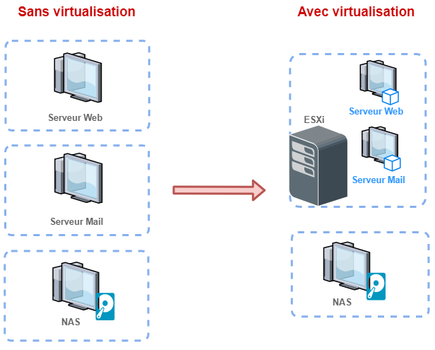

**Optimisation des ressources grâce à la virtualisation ESXi**

|  |
| --- |
| **Encadrer par :** |
| Pr. Abdellatif EL ABDERRAMANI |

|  |
| --- |
| **Réaliser par :** |
| ELMAHDAOUI Abdel ghani |

**Année universitaire 2023/2024**



# Equipe de travaille

Sommaire

Equipe de travaille 3

Chapitre 1 : Introduction générale et problématique 10

I. Introduction générale : 10

II. Problématique : 11

III. Objectif : 11

Chapitre 2 : Les notions de bases de la virtualisation 13

I. Introduction : 13

II. La virtualisation : 13

1. Définition : 13

2. Les avantages de la virtualisation : 15

3. Hyperviseur : 15

Chapitre 3 : Installation de l’hyperviseur de type 1 17

I. Présentation de VMware ESXi : 17

II. Problème rencontré : 17

1. Problème : 17

2. Solution : 18

3. Remarque : 18

III. Installation de VMware ESXi : 19

1. Création d’une clé USB bootable pour installer VMware ESXI : 19

2. Installation VMware ESXI : 20

3. Création des machines virtuelles sur VMware ESXi : 28

Chapitre 4 : Installation d’un serveur web 34

I. PhpMyAdmin : 34

II. Installation : 35

III. L’hébergement de site web : 41

IV. Test : 43

Chapitre 5 Installation d’un serveur mail 45

I. Postfix : 45

1. Installation : 46

2. Thunderbird : 49

3. Inconvénients de Postfix : 50

4. Avantages d'iRedMail : 51

II. iRedMail : 52

1. Installation : 52

2. Test : 64

Chapitre 6 Installation d’un serveur de stockage 66

I. FreeNas : 66

II. Problème rencontré : 66

III. Solution : 66

IV. Installation : 67

Conclusion 76

Référence 77

**Liste des Figures**

Figure 1 : Architecture demandée 12

Figure 2: Architecture traditionnelle et l'architecture de virtualisation 14

Figure 3 : Hyperviseur de type 1 16

Figure 4 : Hyperviseur de type 2 16

Figure 5:VMware ESXi 17

Figure 6:Boot USB 20

Figure 7 : Boot Menu 21

Figure 8 : Loading ESXI installer 21

Figure 9 : Console directe ESXI 22

Figure 10 : Validation de l'installation 22

Figure 11 : Contrat de licence 22

Figure 12 : Scanne d'ordinateur 23

Figure 13 : Sélectionne de disque d'installation 23

Figure 14 : Sélectionne de la langue de clavier 23

Figure 15 : Entrer un mot de passe 24

Figure 16 : Confirmation d’installation 24

Figure 17 : L’installation d'ESXI 24

Figure 18 : Installation complète 25

Figure 19: VMware ESXI 25

Figure 20 : Authentification 26

Figure 21 : Configurer le réseau de gestion 26

Figure 22 : IPv4 configuration 26

Figure 23 : Configuration IPv4 27

Figure 24 : Confirmation de changement au niveau de réseau 27

Figure 25 : VMware ESXI 28

Figure 26 : Accès à VMware ESXI 28

Figure 27 : Information sur VMware ESXI 29

Figure 28 : Charger l'image ISO 29

Figure 29 : Sélectionner un type de création 30

Figure 30 : Sélectionner un nom et un système d'exploitation invité 30

Figure 31 : Sélectionner un stockage 31

Figure 32 : Personnaliser les paramètres 31

Figure 33 : Résume 32

Figure 34 : VM Ubuntu 32

Figure 35 : Ajouter un nom d'utilisateur et mot de passe 33

Figure 36 : Deuxième machine virtuelle machine Ubuntu 33

Figure 37:PhpMyAdmin 34

Figure 38 : Update des paquets 35

Figure 39 : Installation du serveur Apache 36

Figure 40 : Installation du serveur PHP 36

Figure 41 : Installation du serveur MySQL 37

Figure 42 : Installation du serveur de phpMyAdmin 37

Figure 43 : Configuration de phpMyAdmin 38

Figure 44 : Configuration de phpMyAdmin 38

Figure 45 : Configuration de phpMyAdmin (Mot de passe) 39

Figure 46 : Code pour crée un autre compte utilisateur 40

Figure 47 : Erreur 404 40

Figure 48 : Commande pour résoudre le problème d’erreur 404 41

Figure 49 : Accéder au serveur web depuis un téléphone 41

Figure 50:hébergement de site web 42

Figure 51: code source 42

Figure 52: le site web BDSAS_ESXi 43

Figure 53 : Code pour héberger le site web 43

Figure 54 : Site web héberger 44

Figure 55 : Postfix 45

Figure 56 : Configuration Postfix le type de mail 46

Figure 57 : Configuration de nom de courrier 46

Figure 58 : Ajouter l'email de réception 47

Figure 59 : Choix des destinateurs pour accepter l'email 47

Figure 60: Réseau local 47

Figure 61 : Configuration de postfix 48

Figure 62: Les protocole utiliser 48

Figure 63 : Installation de Thunderbird 49

Figure 64 : Creation de premier utilisateur 50

Figure 65 : Configuration de l'utilisateur créer 50

Figure 66: iRedMail 52

Figure 67:ping avec Google 53

Figure 68:nouveau hostname 53

Figure 69:création de fichier 53

Figure 70:mise à jour système 53

Figure 71:installation de bind9 54

Figure 72: La création de l'adress IP 54

Figure 73:création des deux fichiers 54

Figure 74: Modification de d.elhagouchihalima.ma 55

Figure 75:Modification de i.elhagouchihalima.ma 55

Figure 76:Téléchargement de iRedMail 55

Figure 77: Server web 56

Figure 78: Type de base de données 56

Figure 79: Mot de passe de PostgreSQL 57

Figure 80: Domaine name 57

Figure 81: Mot de passe de l'administrateur 57

Figure 82: La configuration 58

Figure 83 : Accès à l'application par une adresse IP 58

Figure 84 : Mail 58

Figure 85 : authentification pour accéder au dashbord de l'administrateur 59

Figure 86: ajouter un utilisateur 59

Figure 87 : La création d’utilisateur ‘Othmane Selloum' 60

Figure 88:La création d’utilisateur ‘Aya ERRAZOUKI' 60

Figure 89: othmane@elhagouchihalima.ma 60

Figure 90: aya@elhagouchihalima.ma 61

Figure 91 : Liste des utilisateurs 61

Figure 92: la connexion dans sogo 62

Figure 93: Othmane boite mail 62

Figure 94:Aya boite mail 62

Figure 95: mail de test 63

Figure 96 : email d’aya dans la boite de Othmane 63

Figure 97: page d'accueil admin 64

Figure 98:page d'accueil d'un utilisateur 65

Figure 99 : FreeNas 66

Figure 100 : Sélectionner un nom et un SE invité 67

Figure 101 : Résumé de la configuration 68

Figure 102 : Installation du serveur FreeNas 68

Figure 103 : FreeNas 68

Figure 104 : choisir un disque dur 69

Figure 105 : FreeNas installation 69

Figure 106 : Mot de passe FreeNas 69

Figure 107 : Boot mode FreeNas 69

Figure 108 : Installation terminer de FreeNas 70

Figure 109 : Redémarrage de système 70

Figure 110 : Console FreeNas 70

Figure 111 : Interface de FreeNas 71

Figure 112 : Création de pool Storage 71

Figure 113 : Créer Pool 72

Figure 114 : Confirmer pour créer pool 72

Figure 115 : Ajouter un Dataset 72

Figure 116 : Information pour ajouter un Dataset 73

Figure 117 : Créer un groupe 73

Figure 118 : Créer un utilisateur 74

Figure 119 : Accès à l'espace de stockage 74

Figure 120:Dataset Public 75

Figure 121 : USB 75

# Chapitre 1 : Introduction générale et problématique

## Introduction générale :

À l'ère numérique actuelle, la gestion efficace de l'infrastructure informatique est devenue un impératif pour assurer la compétitivité et la croissance des entreprises. Dans ce contexte, les petites entreprises, telles que les entreprises de commerce électronique, ne font pas exception. Considérons une entreprise de ce type, dotée d'une infrastructure informatique classique comprenant un serveur de messagerie, un serveur web pour son site et un système de stockage de fichiers. Cependant, cette configuration traditionnelle peut présenter des limitations en termes de flexibilité, de sécurité et de coûts.

C'est dans ce contexte que la virtualisation et les technologies de cloud computing offrent des solutions prometteuses. Ces technologies permettent une utilisation plus efficace des ressources informatiques, une meilleure flexibilité et une réduction des coûts d'exploitation. Ainsi, la question se pose : une transition vers ces technologies serait-elle bénéfique pour une petite entreprise de commerce électronique ?

Ce mémoire se propose d'explorer cette question en cinq chapitres distincts. Dans le premier chapitre, nous plongerons dans les fondements de la virtualisation, en définissant le concept et en examinant ses avantages potentiels. Nous nous pencherons également sur le rôle crucial des hyperviseurs dans ce contexte. Ensuite, dans le deuxième chapitre, nous passerons à l'action en décrivant le processus d'installation d'un hyperviseur de type 1, en l'occurrence VMware ESXi. Le troisième chapitre portera sur l'installation et la configuration d'un serveur web, tandis que le quatrième chapitre sera consacré à la configuration et à l’installation d'un serveur mail. Enfin, le cinquième chapitre traitera du serveur NAS pour stocker les fichiers et documents de travail des employés.

En analysant les étapes de ce processus d'implémentation, nous pourrons évaluer les défis potentiels et les opportunités qu'offre la transition vers une infrastructure virtualisée et basée sur le cloud pour une petite entreprise de commerce électronique. En fin de compte, nous espérons fournir des recommandations pratiques pour guider de telles entreprises dans leur parcours vers une infrastructure informatique plus moderne et efficace.

## Problématique :

Dans un contexte où les entreprises s'appuient de plus en plus sur les technologies numériques, la gestion de l'infrastructure informatique est devenue un élément clé pour assurer la croissance et la compétitivité des entreprises.

Prenons l’exemple d’une petite entreprise de commerce électronique qui possède une infrastructure informatique comprenant un serveur de messagerie, un serveur web pour son site et un NAS pour le stockage des fichiers de travail des employés.

Toutefois, cette entreprise pourrait tirer parti d’une gestion plus moderne et efficace de son infrastructure informatique, comme l’utilisation du cloud et la virtualisation des services. Ces technologies présentent de nombreux avantages, notamment en termes de flexibilité, de sécurité et de réduction des coûts.

Il convient donc de se demander si une transition vers ces technologies serait avantageuse pour l’entreprise, tout en tenant compte des défis potentiels associés à cette transition.

## Objectif :

L’objectif est d’installer VMware vSphere ESXi en tant que logiciel de virtualisation (hyperviseur de type 1), puis de configurer le réseau pour permettre l’accès à ESXi via un client web.

Cela permettra de créer des machines virtuelles (VM) et de les faire communiquer entre elles. Dans ces machines, nous installerons un serveur web et le configurerons. Ensuite, dans une autre machine, nous installerons un serveur mail et le configurerons.

Enfin, nous mettrons en place un NAS pour stocker les fichiers et documents de travail des employés



Figure 1 : Architecture demandée

# Chapitre 2 : Les notions de bases de la virtualisation

## Introduction :

La virtualisation est une technologie de plus en plus incontournable. Les environnements virtuels sont très en vogue au sein des entreprises de toutes tailles. Il est vrai que les avantages de cette technologie sont nombreux en termes de productivité, de coûts et d’exploitation.

En effet, elle permet des baisses de coûts importantes par la réduction du nombre de machines physiques, mais aussi par toutes les autres économies induites : énergie, temps de mise en œuvre, ... Toutefois, toutes nouveautés technologiques, surtout quand elles rencontrent un fort engouement, déplacent ou créent des problèmes de sécurité à ne pas négliger.

On considère que la principale menace qui pèse sur la virtualisation est la méconnaissance des risques par les utilisateurs. Pour lui, l’un des points clés de ces déploiements repose sur la collaboration entre les différentes équipes impliquées : système, réseau et sécurité.

## La virtualisation :

### Définition :

La **virtualisation**, dans le domaine de l'informatique, est une méthode puissante permettant de maximiser l'utilisation des ressources matérielles tout en offrant une flexibilité et une agilité accrues aux systèmes d'information. En simplifiant, elle consiste à créer des environnements virtuels qui simulent les caractéristiques physiques des ressources informatiques, telles que les serveurs, le stockage et les réseaux.

L'objectif principal de la virtualisation est de rationaliser et d'optimiser l'infrastructure informatique en permettant à plusieurs systèmes d'exploitation et applications de fonctionner de manière indépendante sur un seul matériel physique. Cela se traduit par une utilisation plus efficace des ressources, une réduction des coûts d'exploitation et une meilleure gestion des environnements informatiques.



Figure 2: Architecture traditionnelle et l'architecture de virtualisation

Les principaux domaines impactés par la virtualisation sont :

**Système d'exploitation (OS)** : La virtualisation permet d'exécuter plusieurs instances de systèmes d'exploitation sur une seule machine physique, offrant ainsi une isolation complète entre les environnements et facilitant la gestion des différentes plates-formes.

**Applications** : En virtualisant les serveurs, les applications peuvent être déployées de manière plus flexible et évolutive, sans être limitées par les contraintes matérielles. Cela permet une meilleure utilisation des ressources et une réduction des temps d'arrêt lors des mises à jour ou des migrations.

**Stockage** : La virtualisation du stockage permet de regrouper et de gérer les ressources de stockage de manière centralisée, ce qui simplifie la gestion et améliore la disponibilité des données.

Bien que les systèmes d'exploitation, les applications et le stockage soient les principaux domaines impactés par la virtualisation, d'autres aspects tels que le réseau et la sécurité jouent également un rôle crucial dans la mise en œuvre réussie de cette technologie.

La virtualisation est devenue une solution incontournable pour optimiser les infrastructures informatiques, réduire les coûts et améliorer l'efficacité opérationnelle. En simulant des environnements virtuels, elle permet aux entreprises de mieux répondre aux exigences croissantes en matière de performance, de flexibilité et de disponibilité des services informatiques.

### Les avantages de la virtualisation :

**Flexibilité :** La virtualisation offre une grande flexibilité en permettant de créer et de gérer rapidement des machines virtuelles (VM) sur une infrastructure existante, ce qui permet d'adapter rapidement l'infrastructure aux besoins changeants de l'entreprise.

**Haute disponibilité** **:** La virtualisation permet de mettre en place des solutions de haute disponibilité, avec des fonctionnalités de tolérance de panne, de migration en temps réel, de redémarrage automatique, et de basculement en cas de défaillance.

**Utilisation efficace des ressources :** La virtualisation permet d'utiliser les ressources matérielles de manière plus efficace, ce qui peut aider à réduire les coûts et à améliorer la rentabilité.

### Hyperviseur :

Un hyperviseur, également connu sous le nom de superviseur de machine virtuelle ou de gestionnaire de virtualisation, est un logiciel qui permet de créer et de gérer plusieurs machines virtuelles sur un seul ordinateur physique, Il est responsable de la gestion des ressources matérielles et de la répartition des ressources entre les machines virtuelles afin qu'elles puissent fonctionner efficacement et de manière isolée les unes des autres. Il existe deux types de l’hyperviseur :

* **Hyperviseurs de type 1** : Un hyperviseur de type 1, fonctionne directement sur le matériel informatique. Il possède certaines capacités de système d'exploitation et est très efficace car il interagit directement avec les ressources physiques.

Des exemples d’hyperviseurs de type 1 incluent Hyper-V de Microsoft, ESXi de VMware, Proxmox VE basé sur Linux KVM, et Citrix XenServer. [2]

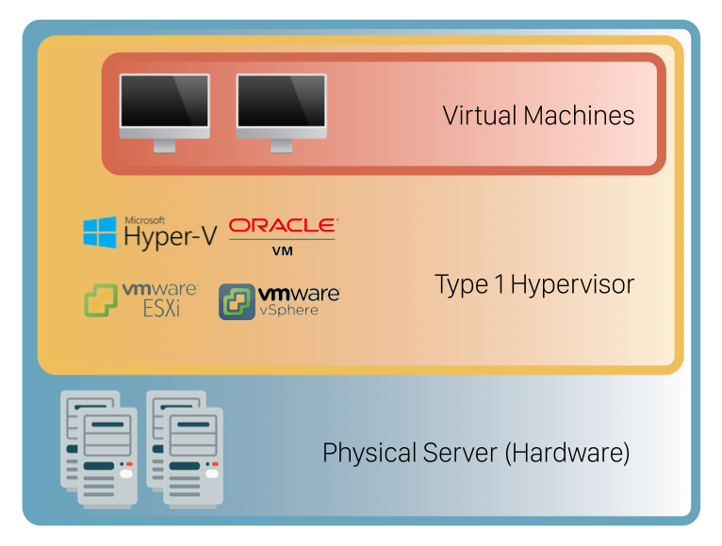

Figure 3 : Hyperviseur de type 1

* **Hyperviseurs de type 2 :** Un hyperviseur de type 2 s'exécute comme une application sur un matériel informatique doté d'un système d'exploitation existant. Utiliser ce type d'hyperviseur lorsque vous exécutez plusieurs systèmes d'exploitation sur une seule machine.

Des exemples d’hyperviseurs de type 2 incluent VMware Workstation, VMware Fusion, QEMU, Virtual PC, Virtual Server, Oracle’s VirtualBox, et Parallels Desktop.[2]

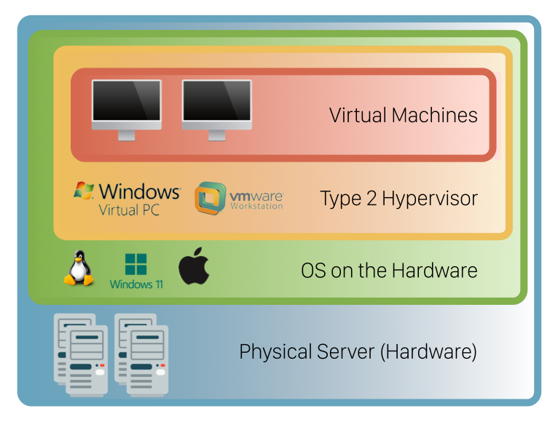

Figure 4 : Hyperviseur de type 2

# Chapitre 3 : Installation de l’hyperviseur de type 1

## Présentation de VMware ESXi :

VMware ESXi est un hyperviseur robuste de type 1 qui s’installe directement sur votre serveur physique. Il partitionne efficacement le matériel pour consolider les applications et réduire les coûts. Il offre une haute performance, une fiabilité, une sécurité et des fonctionnalités conviviales pour les équipes informatiques et les entreprises.

Figure 5:VMware ESXi

Voici quelques-uns des avantages de VMware ESXi :

* **Consolidation du matériel** pour une utilisation plus élevée de la capacité.
* **Augmentation des performances** pour un avantage concurrentiel.
* **Simplification de l’administration informatique** grâce à une gestion centralisée.
* **Réduction des dépenses d’investissement et d’exploitation**.
* **Minimisation des ressources matérielles** nécessaires pour exécuter l’hyperviseur, ce qui signifie une plus grande efficacité.

ESXi permet de créer plusieurs machines virtuelles, chacune exécutant son propre système d'exploitation et ses propres applications, de manière isolée les unes des autres. Cela permet aux entreprises de consolider plusieurs serveurs physiques en une seule machine virtuelle, ce qui peut réduire les coûts et améliorer la gestion de l'infrastructure.

## Problème rencontré :

### Problème :

Lorsque nous tentons d'installer ESXi sur un disque dur externe, nous rencontrons un problème. Après le démarrage du serveur et la connexion via l'adresse IP, nous constatons que le stockage disponible est indiqué comme étant de 0, ce qui signifie qu'aucun stockage n'est détecté ou disponible pour l'installation et le fonctionnement de ESXi. Cette situation pose un obstacle majeur, car ESXi a besoin d'un espace de stockage pour donner la possibilité de créer des serveurs et fonctionner correctement.

La raison de cette erreur peut être liée au fait que le disque dur externe n'est pas correctement reconnu ou pris en charge par le système ESXi. De plus, les disques durs externes peuvent parfois présenter des limitations en termes de compatibilité ou de vitesse, ce qui peut affecter les performances globales du système.

### Solution :

Pour résoudre ce problème, il est recommandé d'installer ESXi sur une machine vierge, c'est-à-dire sur un disque dur interne directement connecté à la machine. Cette approche garantit une meilleure compatibilité matérielle et offre une meilleure performance globale. En installant ESXi sur un disque dur interne, vous pouvez vous assurer que le système dispose de l'espace de stockage nécessaire pour fonctionner efficacement et pour créer et exécuter des serveurs virtuels.

### Remarque :

Lors du choix de la machine sur laquelle installer ESXi, il est crucial de prendre en compte plusieurs facteurs pour éviter les problèmes ultérieurs. Idéalement, la machine devrait disposer des caractéristiques suivantes :

* **Port RJ45** **pour connexion** **réseau** : Assurez-vous que la machine dispose d'au moins un port RJ45 pour une connexion réseau filaire. Cela garantit une connexion stable et fiable à votre réseau, ce qui est essentiel pour la communication et l'accès aux serveurs virtuels.
* **Capacité de mémoire RAM adéquate** : Optez pour une machine avec une capacité de mémoire RAM de 8 Go ou plus. Plus la mémoire RAM est élevée, plus ESXi pourra gérer efficacement les charges de travail et exécuter plusieurs machines virtuelles simultanément sans compromettre les performances.
* **Capacité de stockage suffisante** : Outre la mémoire RAM, assurez-vous que la machine dispose d'une capacité de stockage adéquate pour héberger les fichiers système et les machines virtuelles. Un disque dur interne de taille suffisante est nécessaire pour garantir une installation sans problème et pour stocker les données des serveurs virtuels.

En tenant compte de ces critères lors du choix de la machine sur laquelle installer ESXi, vous pouvez minimiser les risques de problèmes ultérieurs et vous assurer que le système fonctionne de manière optimale, permettant ainsi la création et l'exécution de serveurs virtuels sans encombre.

## Installation de VMware ESXi :

### Création d’une clé USB bootable pour installer VMware ESXI :

On va tout d’abord télécharger Rufus à partir de lien ci-dessous :

<https://github.com/pbatard/rufus/releases/download/v4.4/rufus-4.4.exe>

Ensuite, sélectionnez notre clé USB dans la liste « Périphérique » en haut, puis clique sur « Sélectionner » et sélectionnez le fichier iso VMware ESXi préalablement téléchargé depuis le site VMware.

Rufus adaptera automatiquement ses différents paramètres en fonction du fichier iso sélectionné. Puis on clique sur Démarrer.

Une fois la clé USB bootable créée, clique sur Cancel.

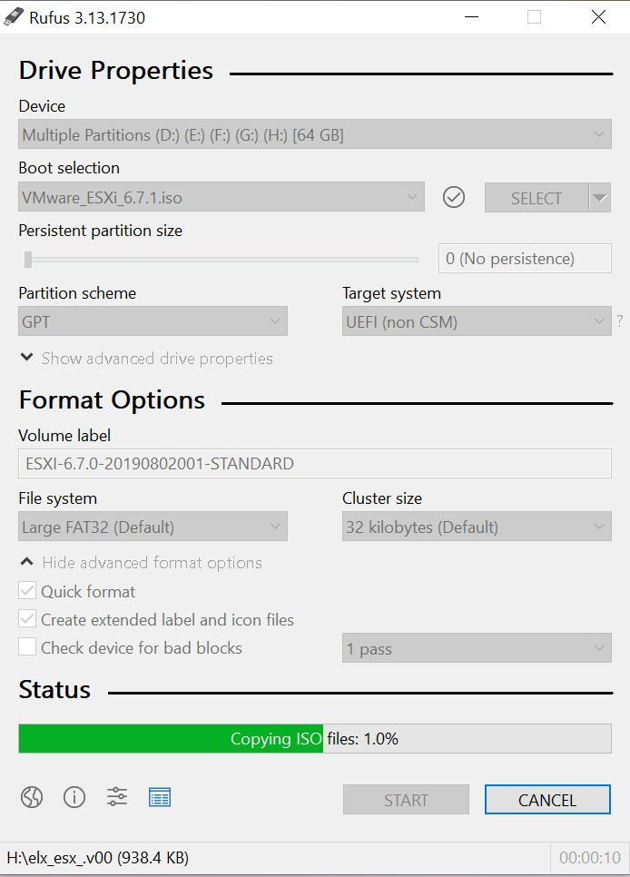

Figure 6:Boot USB

### Installation VMware ESXI :

Pour installer VMware ESXi sur notre ordinateur, tous d’abord on va configurer BIOS pour démarrer sur notre clé USB bootable.

Dans ce cas, sélectionne « *USB HDD : Kingston DataTraveler 3.0* » et appuyez sur Enter.

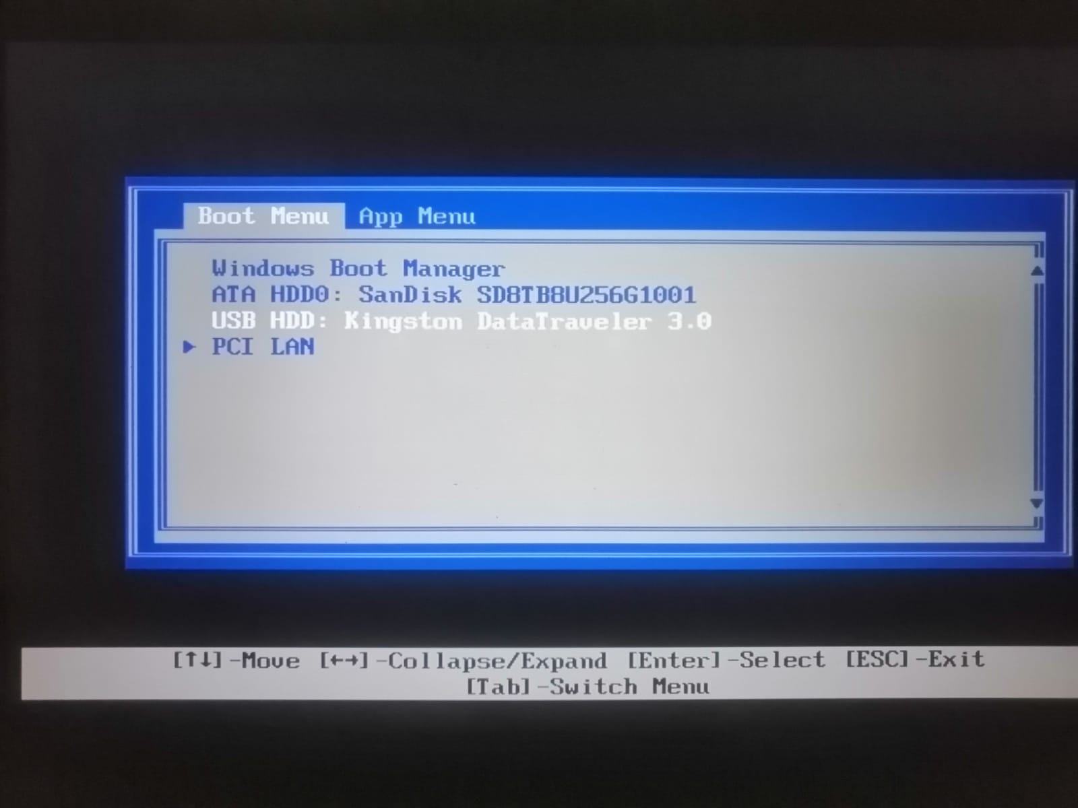

Figure 7 : Boot Menu

Ensuite, il s’affichera cet écran "Loading ESXi installer". Puis on appui sur Enter ou attendez 5 secondes. Puis l'installation va charger les fichiers nécessaires.

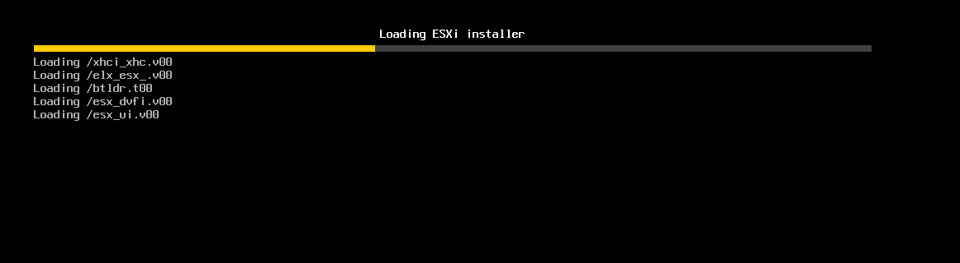

Figure 8 : Loading ESXI installer

L’installation se poursuit automatiquement, il s’affichera un écran gris et jaune appelé console directe ESXI (DCUI). Sur cet écran, on peut voir la version ESXi, le numéro de Build, le CPU, la configuration de la mémoire, au-dessous on voir l’installation poursuit.

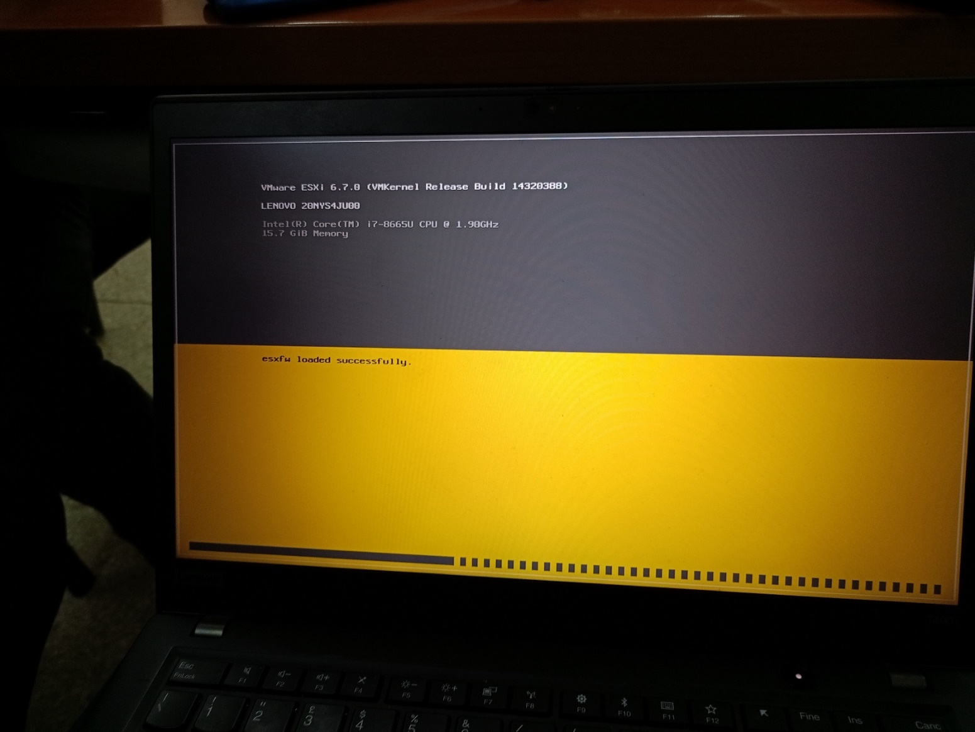

Figure 9 : Console directe ESXI

Ensuite, l'installeur apparaît, il suffit de valider en appuyant sur la touche "Entrée" pour commencer le processus de paramétrage manuel.

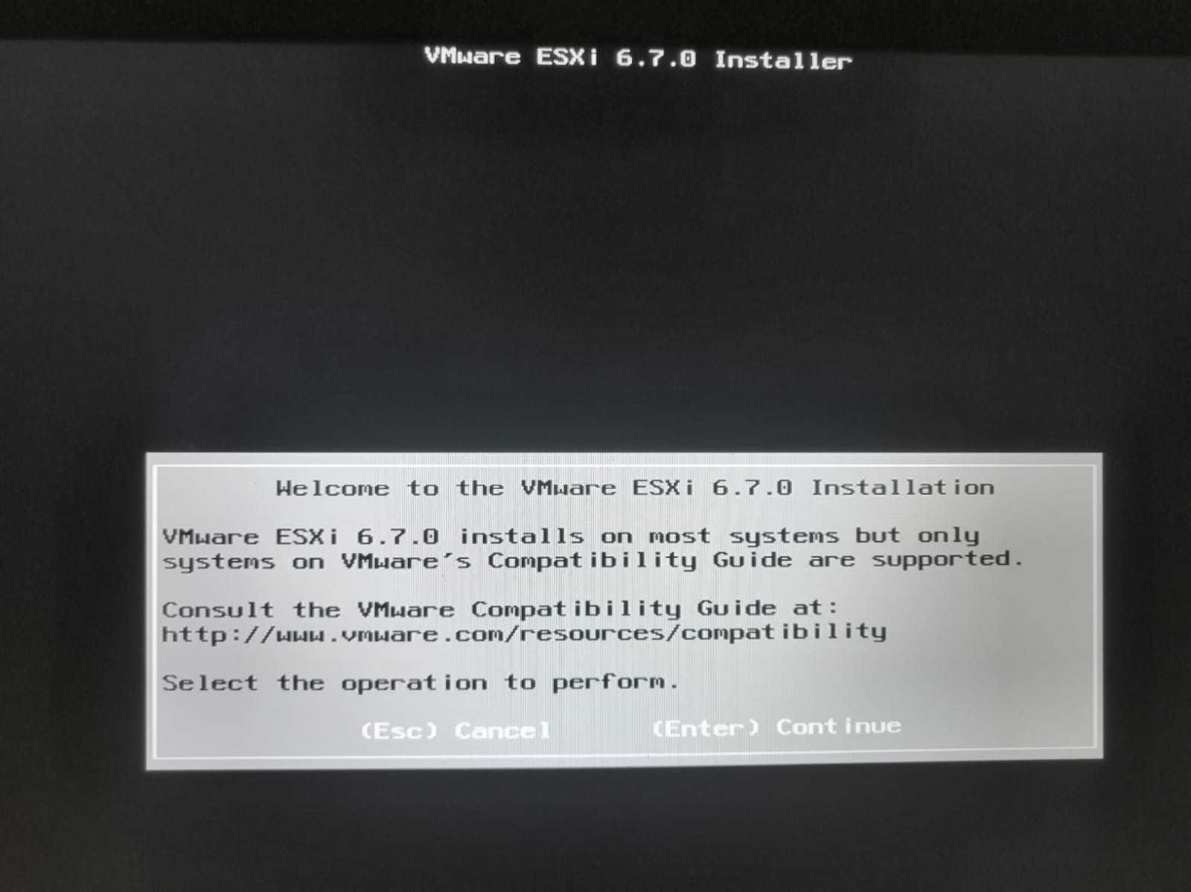

Figure 10 : Validation de l'installation

Acceptez le contrat de licence en appuyant sur F11.

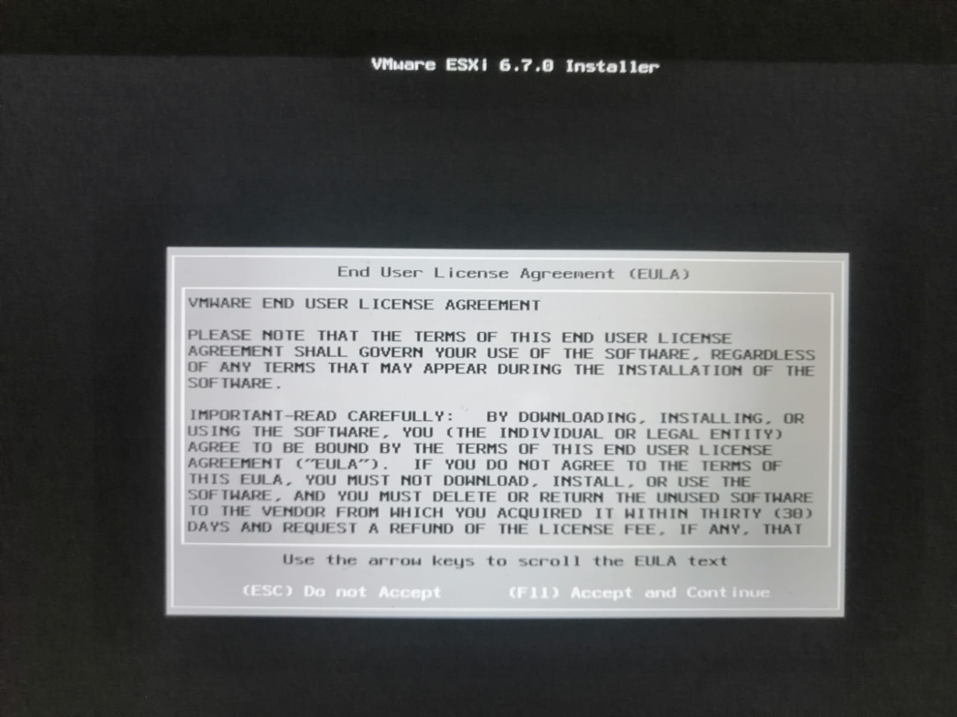

Figure 11 : Contrat de licence

Pendant l'installation de VMware ESXi scanne l’ordinateur à la recherche de disques durs, ...

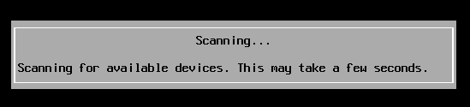

Figure 12 : Scanne d'ordinateur

On sélectionne le disque sur lequel sera installé VMware ESXi. Ensuit on valide avec « Entrée ».

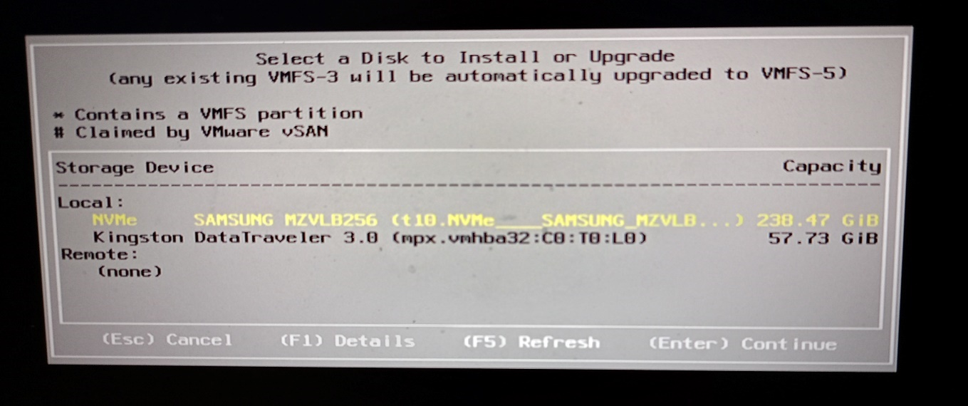

Figure 13 : Sélectionne de disque d'installation

On a sélectionné de la langue de clavier en US Default (anglais) puis on valide par la touche « Entrée ».

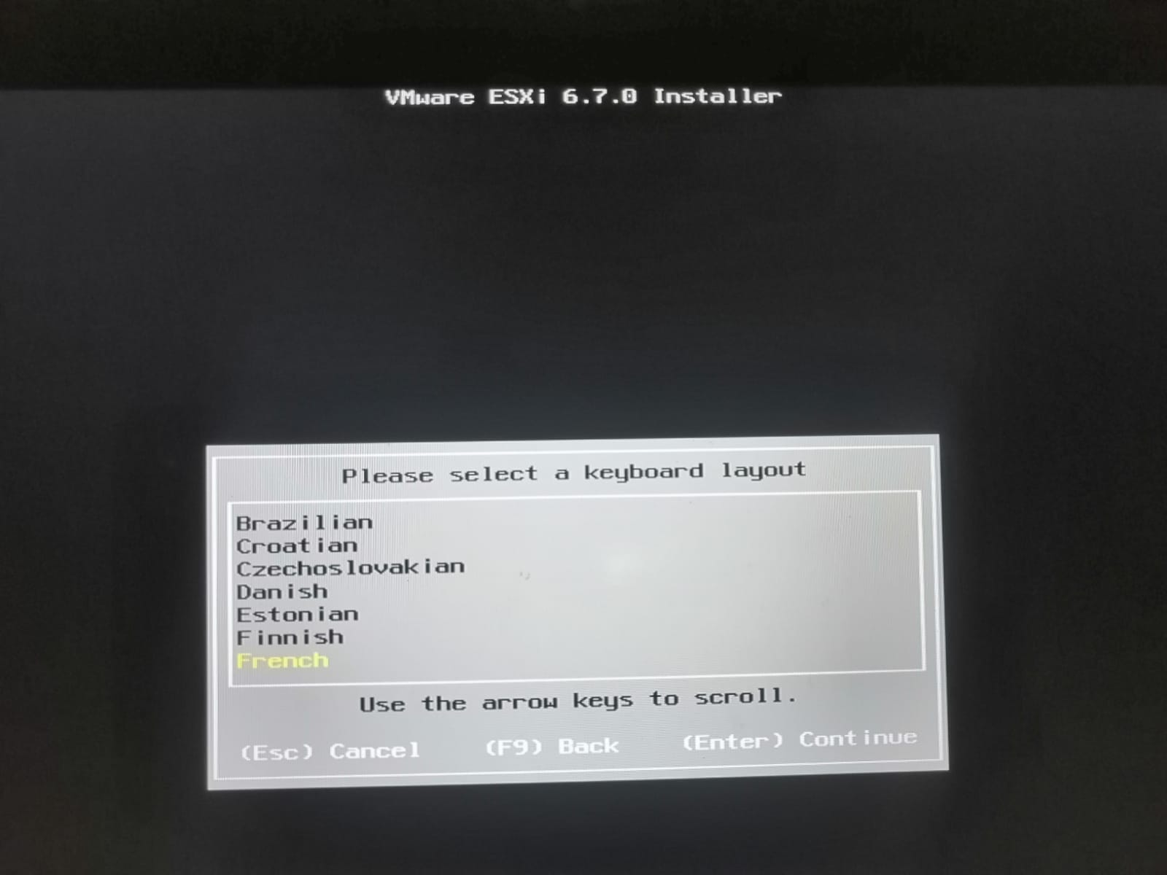

Figure 14 : Sélectionne de la langue de clavier

On indique un mot de passe sécurisé pour le compte root de VMware ESXi.

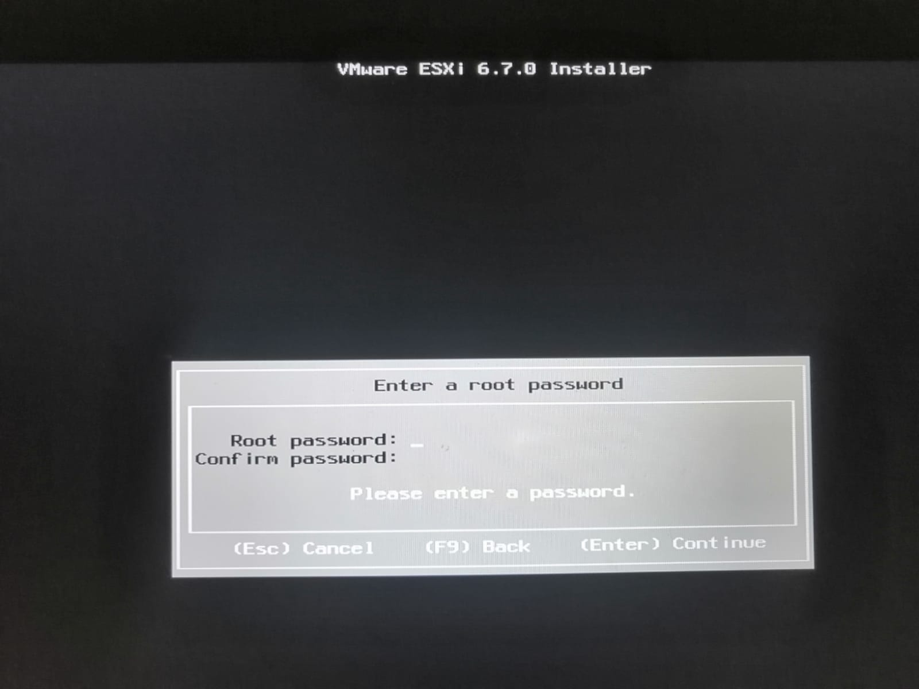

Figure 15 : Entrer un mot de passe

L'installeur informe que le disque sélectionné précédemment sera repartitionné (Si on a sure de lancement d’installation on clique sur la touche « F11 »)

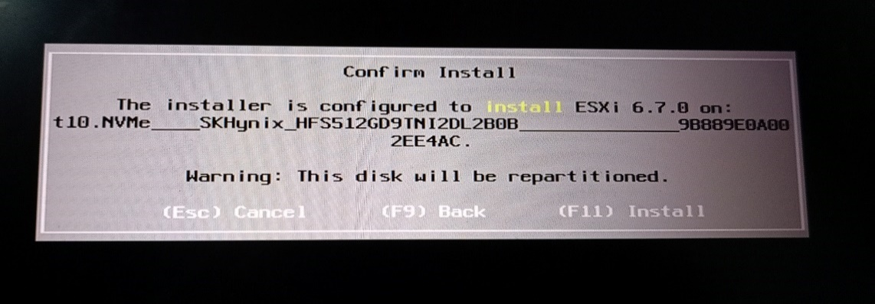

Figure 16 : Confirmation d’installation

L’installation se déroule

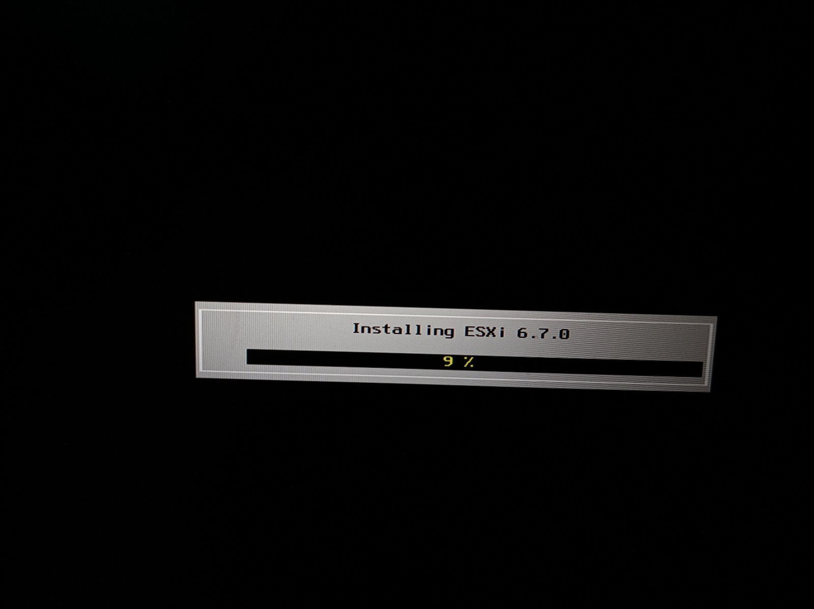

Figure 17 : L’installation d'ESXI

L’installation est terminée. Le serveur Redémarre en appuyant sur « Entrée ».

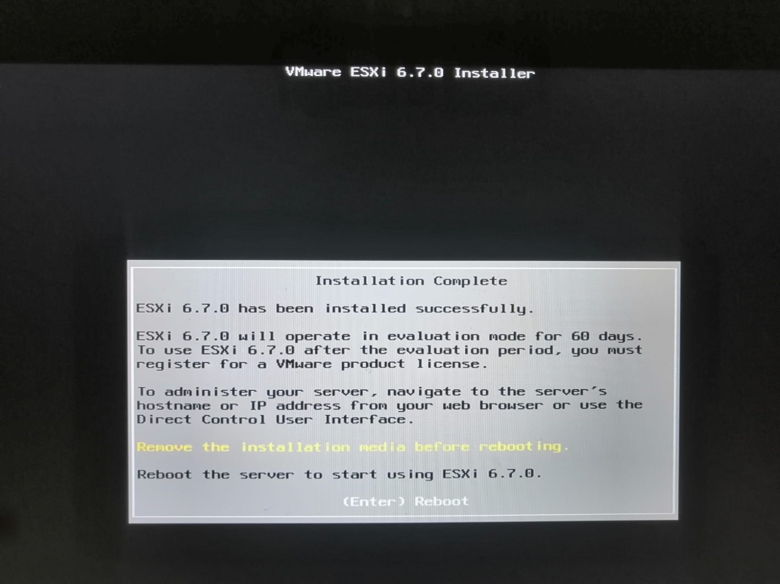

Figure 18 : Installation complète

Après le redémarrage, du serveur l’interface utilisateur de console directe (DCUI) du serveur s’affiche, L’écran de démarrage de VMware ESXi présente des informations de base sur le matériel (CPU et mémoire) ainsi que le numéro de Build ESXI , l'adresse IPv4 et IPv6 .

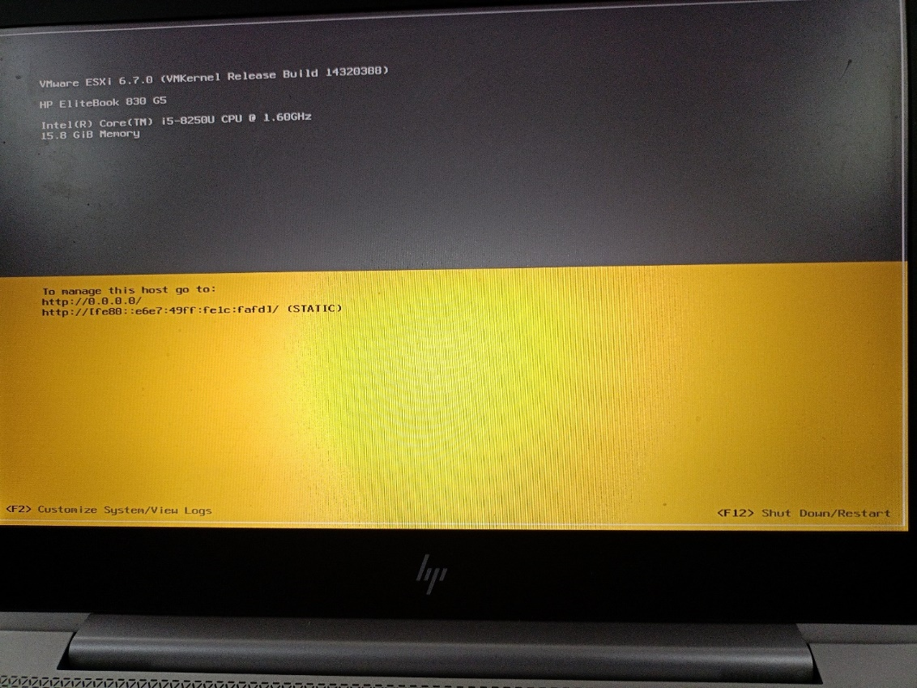

Figure 19: VMware ESXI

Pour attribuer une adresse IP statique, en appuyant sur la touche F2. On indique les identifiants du compte root et appuyant sur Enter.

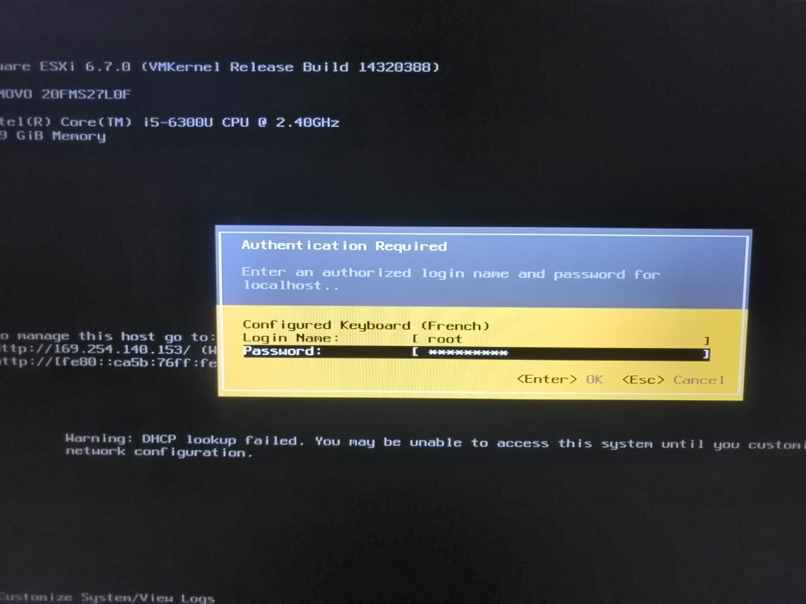

Figure 20 : Authentification

Ensuite, on sélectionne « Configure Management Network » puis Entrée.

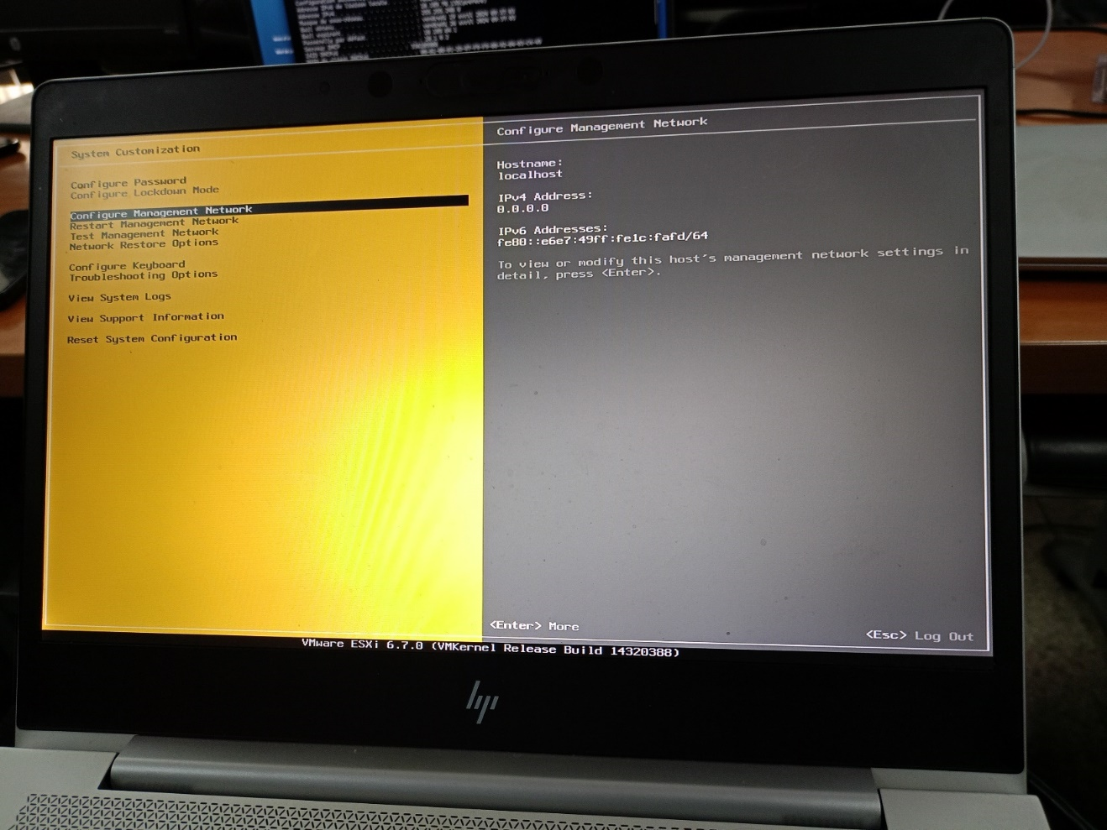

Figure 21 : Configurer le réseau de gestion

Pour définir une adresse IPv4 statique, nous allons dans « IPv4 Configuration ».

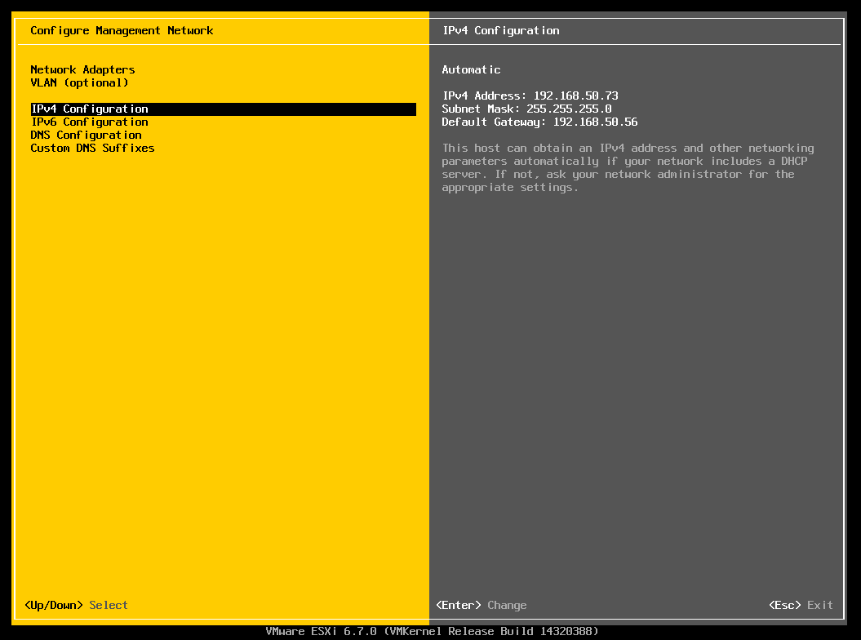

Figure 22 : IPv4 configuration

On a choisi « IPv4 Configuration » puis en appuie « Entrée », puis on sélectionne l’option « Set static IP address and network configuration ». Ensuit valider en appuyant sur Enter.

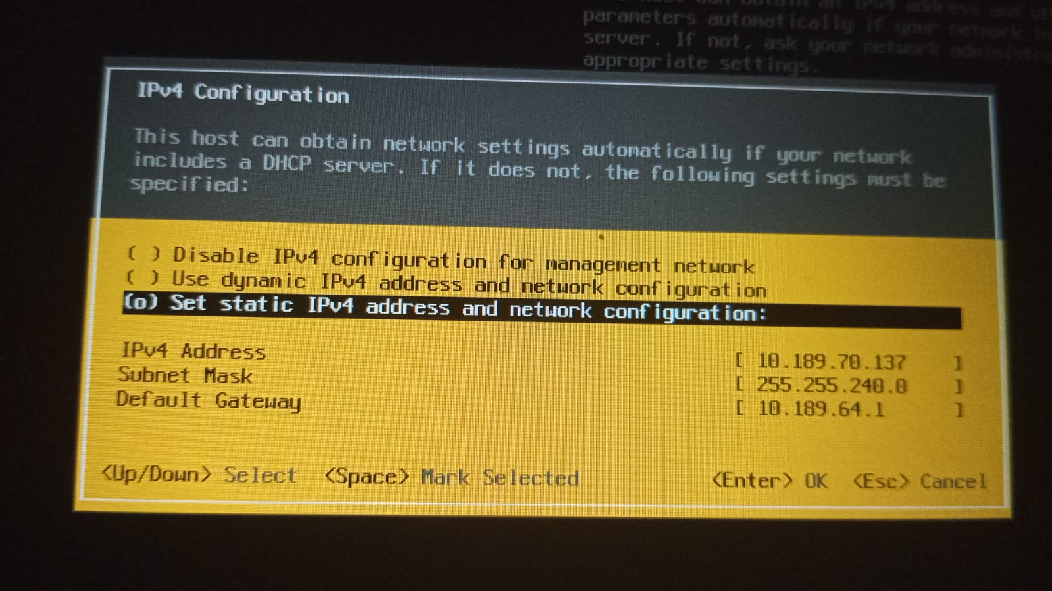

Figure 23 : Configuration IPv4

Revenir en arrière avec « Echap ». Et valider les changements avec « Y ». Cela fera redémarrer le serveur.

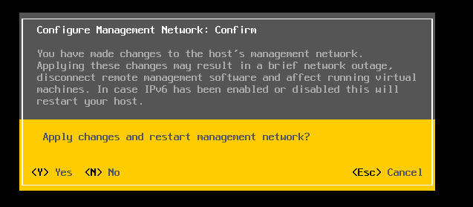

Figure 24 : Confirmation de changement au niveau de réseau

On appuie à nouveau sur "Echap" pour retourner à l'écran d'accueil de VMware ESXi. Maintenant, VMware ESXi indique qu'il s'agit d'une adresse IP statique (STATIC).

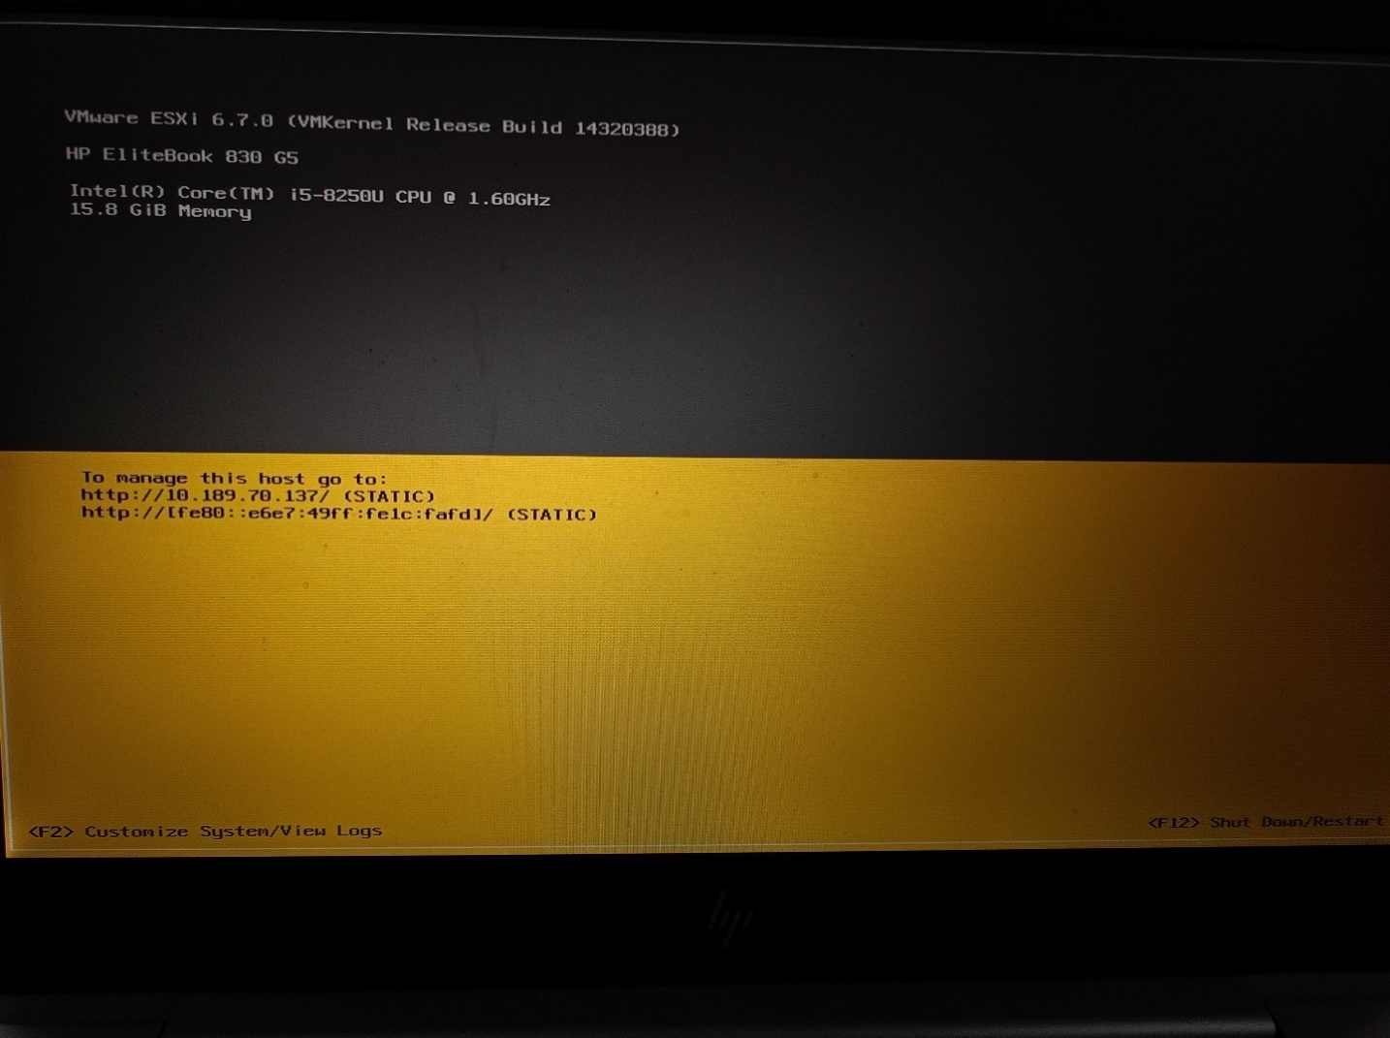

Figure 25 : VMware ESXI

### Création des machines virtuelles sur VMware ESXi :

On connecte en tant que root avec le mot de passe défini lors de l'installation de VMware ESXi pour créer des machine Virtual.

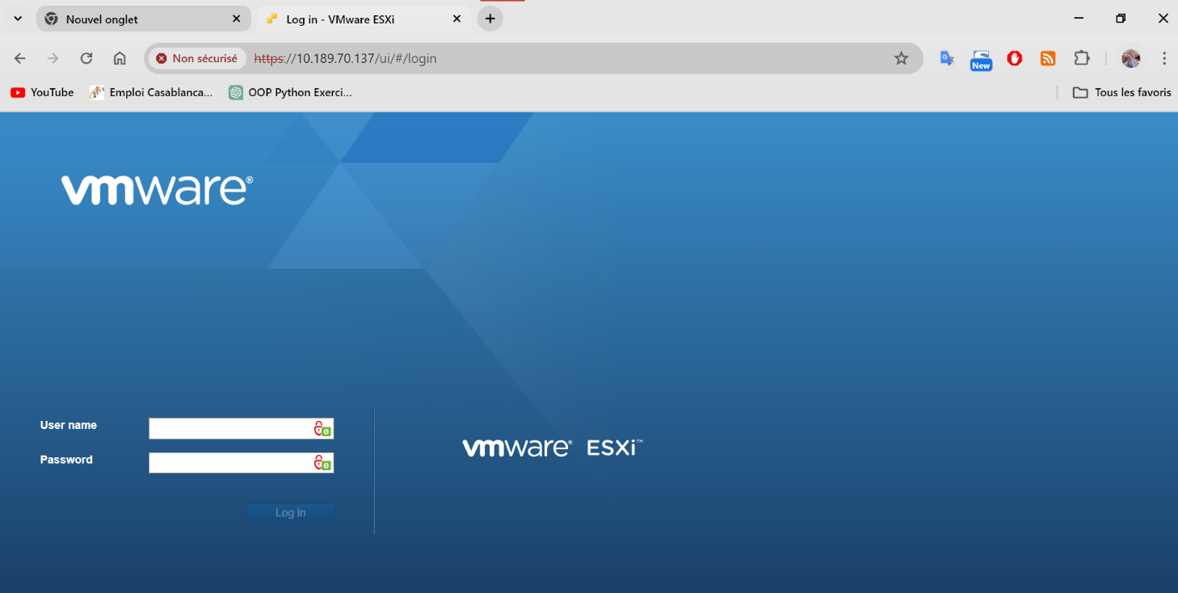

Figure 26 : Accès à VMware ESXI

Comme on voit, par défaut, VMware ESXi fonctionne en mode d'évaluation et cette licence d'évaluation expirera dans 60 jours. Cliquez sur l'onglet "Navigateur" à gauche pour ouvrir le menu.

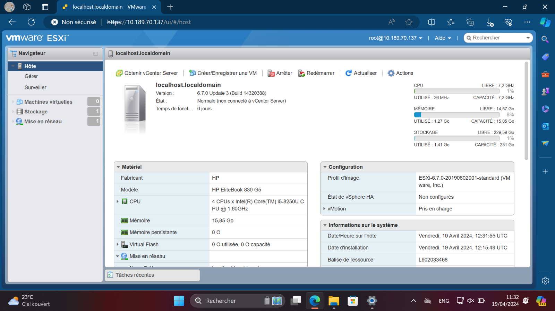

Figure 27 : Information sur VMware ESXI

Avant de créer des machines virtuelles il faut télécharger l’image iso dans le serveur ESXi, tous d’abord on accède au stockage, ensuite on clique sur « Navigateur de banque de données » puis on clique sur charger pour faire le téléchargement de l’iso de Ubuntu puis FreeNas.

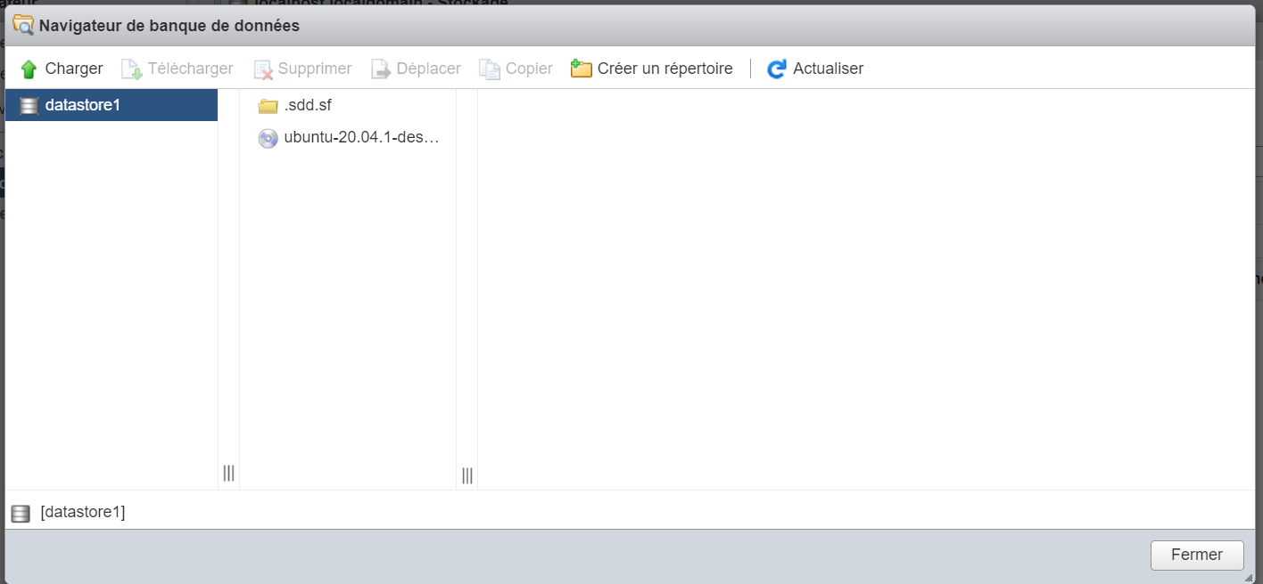

Figure 28 : Charger l'image ISO

Pour créer une machine virtuelle sur VMware ESXi, on va aller dans navigateur puis on accède "Machines virtuelles" et clique sur : Créer/Enregistrer une machine virtuelle.

Dans l'assistant "Nouvelle machine virtuelle" qui apparait, sélectionne "Créer une machine virtuelle" puis clique sur Suivant.

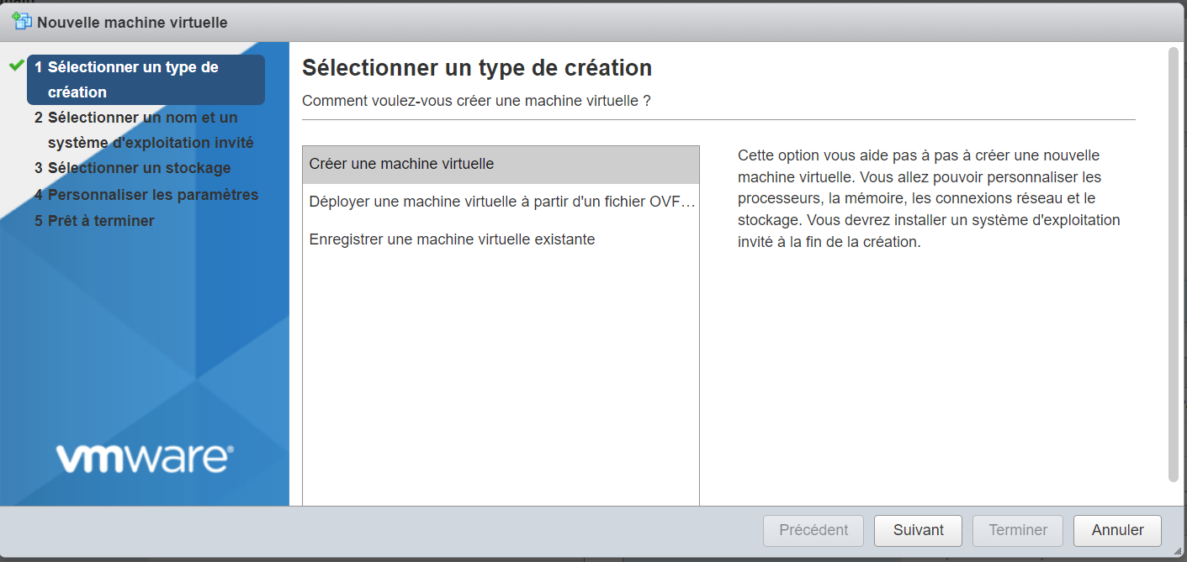

Figure 29 : Sélectionner un type de création

On indique un nom pour la nouvelle machine virtuelle et sélectionner la version actuelle (6.7) de notre hyperviseur VMware ESXi dans la compatibilité et dans laquelle nous installerons Ubuntu (64 bits).

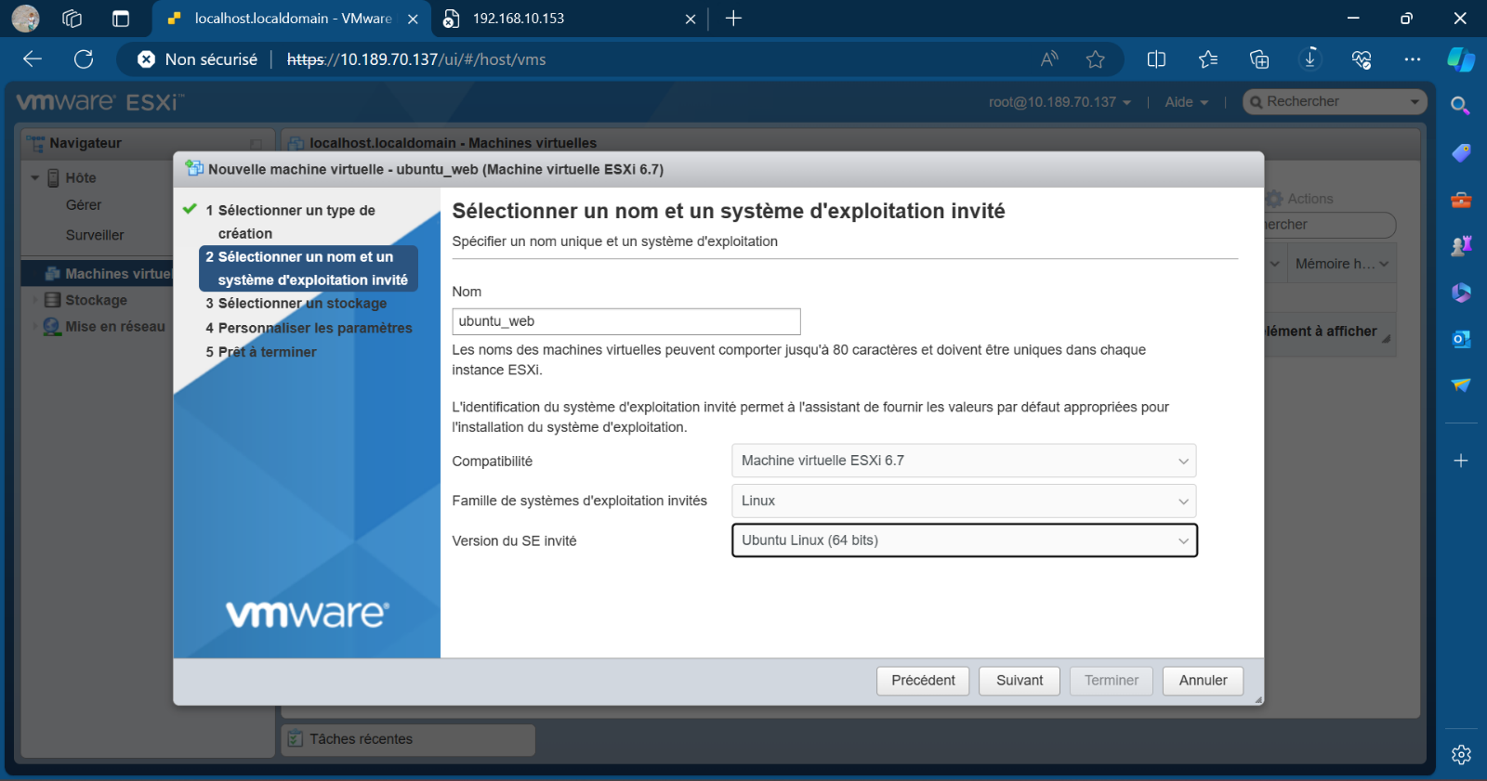

Figure 30 : Sélectionner un nom et un système d'exploitation invité

On sélectionne la banque de données où nous souhaitons stocker cette machine virtuelle. Par défaut, il n'y en a qu'une.

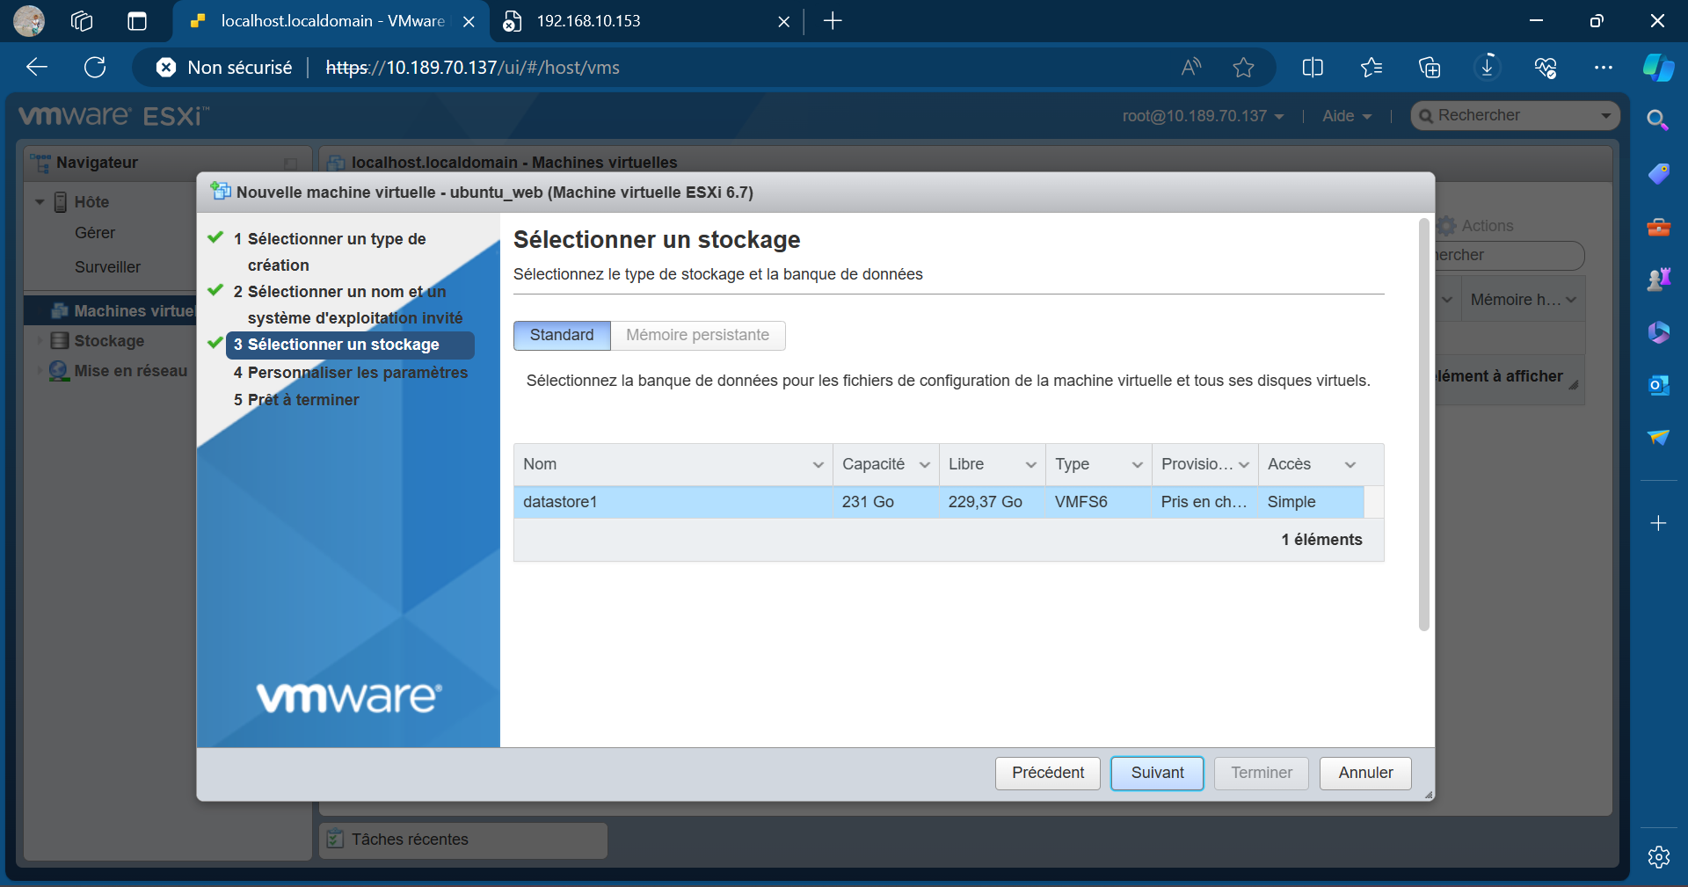

Figure 31 : Sélectionner un stockage

On choisir le nombre de CPU, la RAM, la taille de disque dur. En bas au lieu de laisser le lecteur de CD/DVD en « Périphérique hôte » on choisit « Fichier ISO banque de données » et sélectionner l’image iso qu’on a déjà télécharger.

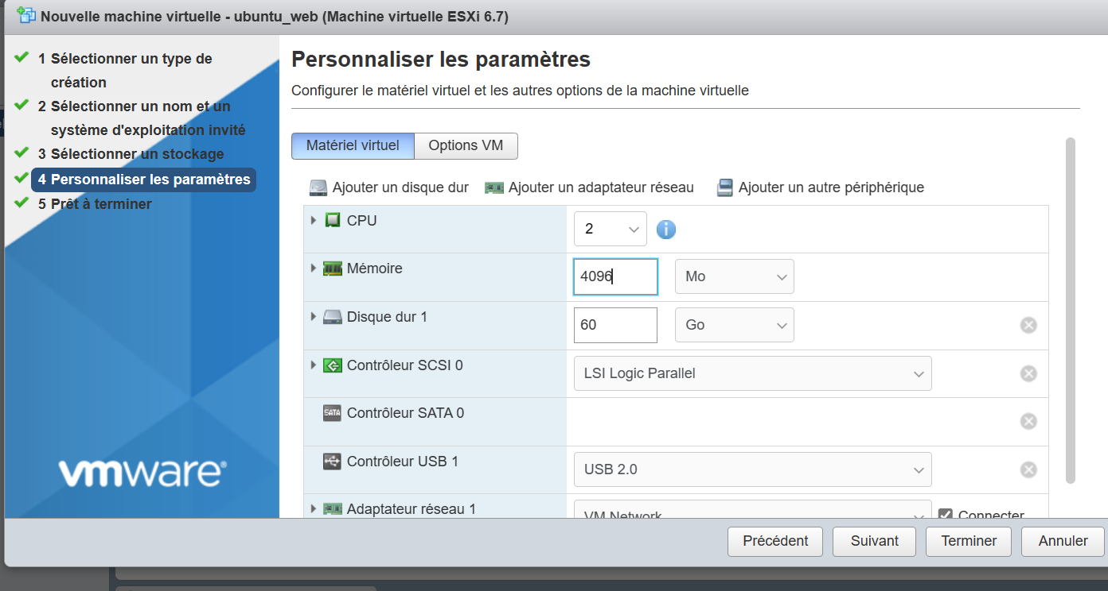

Figure 32 : Personnaliser les paramètres

Un résumé de la configuration de la machine virtuelle s'affiche.

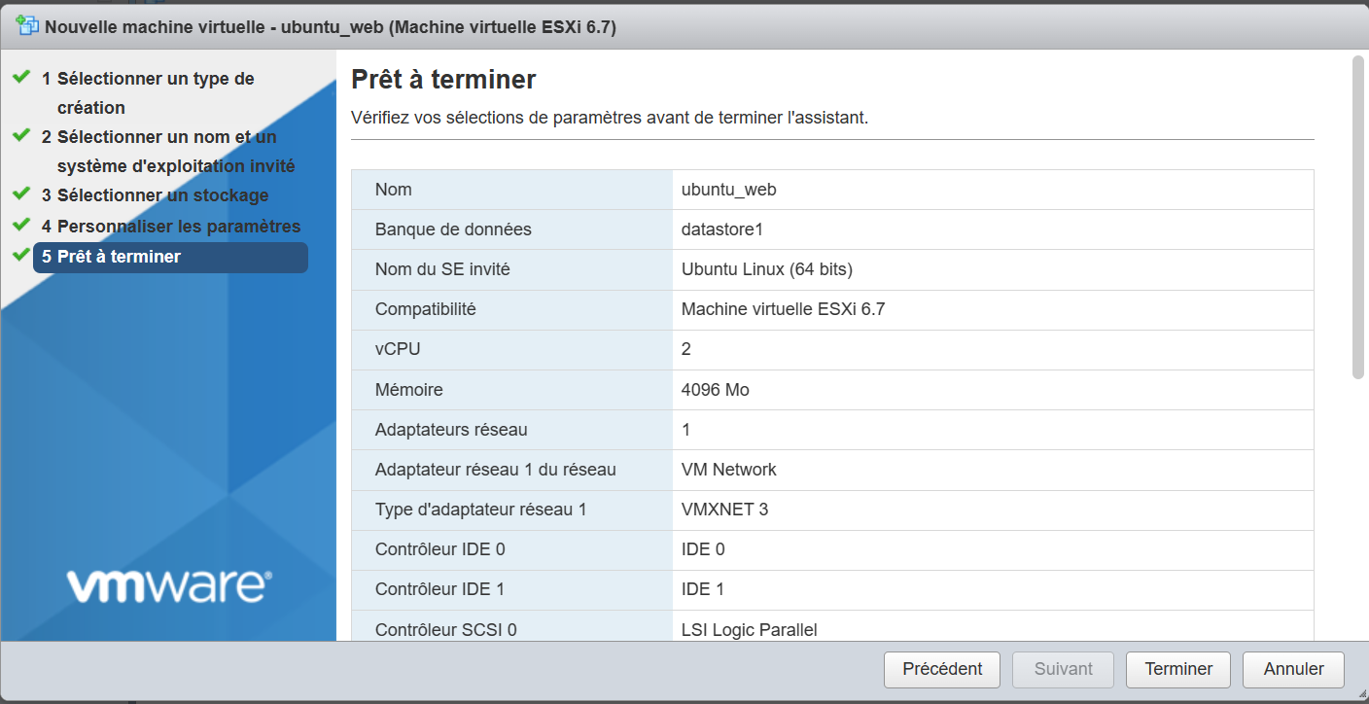

Figure 33 : Résume

Une fois la machine virtuelle créée, celle-ci apparaitra dans la liste. Puis on clique sur "Mettre sous tension" pour démarrer la première machine Ubuntu.

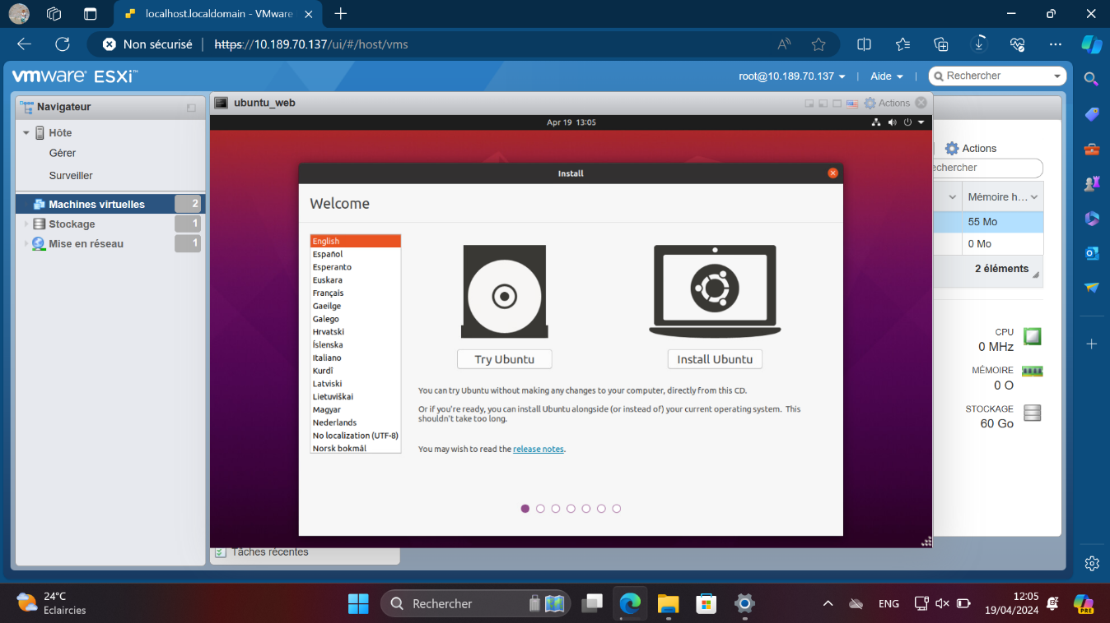

Figure 34 : VM Ubuntu

On ajout un nom d’utilisateur et mot de passe pour ce serveur.

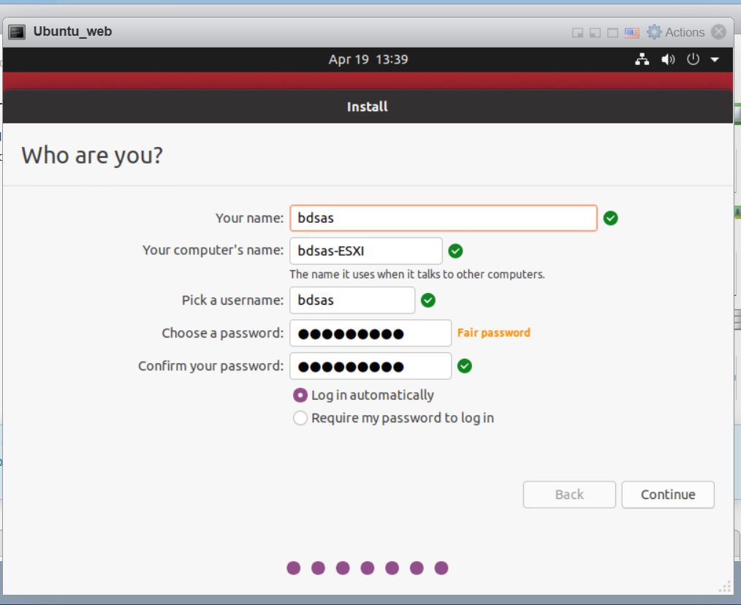

Figure 35 : Ajouter un nom d'utilisateur et mot de passe

Dans notre travail, nous avons créé deux machines virtuelles Ubuntu et une autre machine de FreeNas. Nous avons suivi les mêmes étapes de création de la machine virtuelle pour la deuxième machine, en modifiant le nom de la machine, ainsi que la taille du disque dur et de la RAM nécessaires.

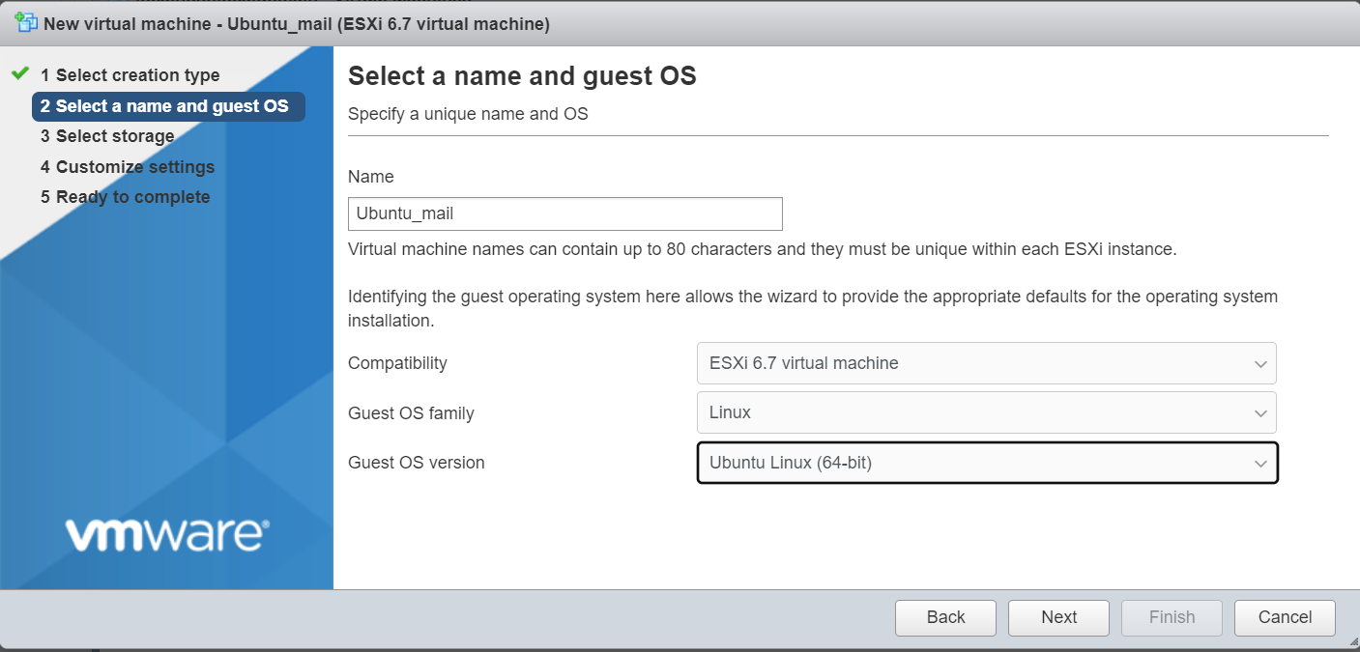

Figure 36 : Deuxième machine virtuelle machine Ubuntu

# Chapitre 4 : Installation d’un serveur web

***NB :***

La gestion de l'hébergement des sites web sur un serveur web peut présenter plusieurs défis, notamment en ce qui concerne la configuration du nom de domaine. Un problème fréquent est lié à l'installation de phpMyAdmin, où l'utilisateur peut se retrouver avec une page blanche ou des erreurs PHP après l'installation. Cela peut être dû à une mauvaise installation de PHP ou à l'absence de certains modules PHP nécessaires comme php-mysql ou php-fpm. De plus, des problèmes de permissions sur les fichiers ou répertoires d’empêchement d’Apache. Enfin, la configuration du pare-feu ou des ports peut bloquer l'accès au serveur web.

Un autre défi réside dans la configuration initiale du domaine name system pour pointer vers le serveur hébergeant le site web. Cette étape peut être complexe et nécessiter des modifications des enregistrements DNS auprès du registraire de domaine. De plus, la configuration des virtual hosts sur le serveur web est essentielle pour attribuer des noms de domaine spécifiques à chaque site hébergé. Cela implique la modification des fichiers de configuration du serveur web pour définir les directives appropriées pour chaque domaine. En résumé, la configuration et la gestion du nom de domaine, des virtual hosts sont des aspects cruciaux de l'hébergement des sites web sur un serveur web, et leur gestion efficace peut présenter des difficultés techniques pour les administrateurs système.

## PhpMyAdmin :

Figure 37:PhpMyAdmin

**PhpMyAdmin** est un serveur Web open source qui fournit une interface conviviale pour gérer des bases de données MySQL via une interface graphique. Avec PhpMyAdmin, les utilisateurs peuvent exécuter des opérations telles que la création, la modification et la suppression de bases de données, de tables, de colonnes, ainsi que l'exécution de requêtes SQL et d'autres tâches d'administration de bases de données. C'est un outil largement utilisé par les développeurs web et les administrateurs de bases de données pour gérer efficacement leurs bases de données MySQL.

## Installation :

Pour installer le serveur web nous avons créé une machine virtuelle Ubuntu 20.04. Tout d’abord on va faire une update des packages.

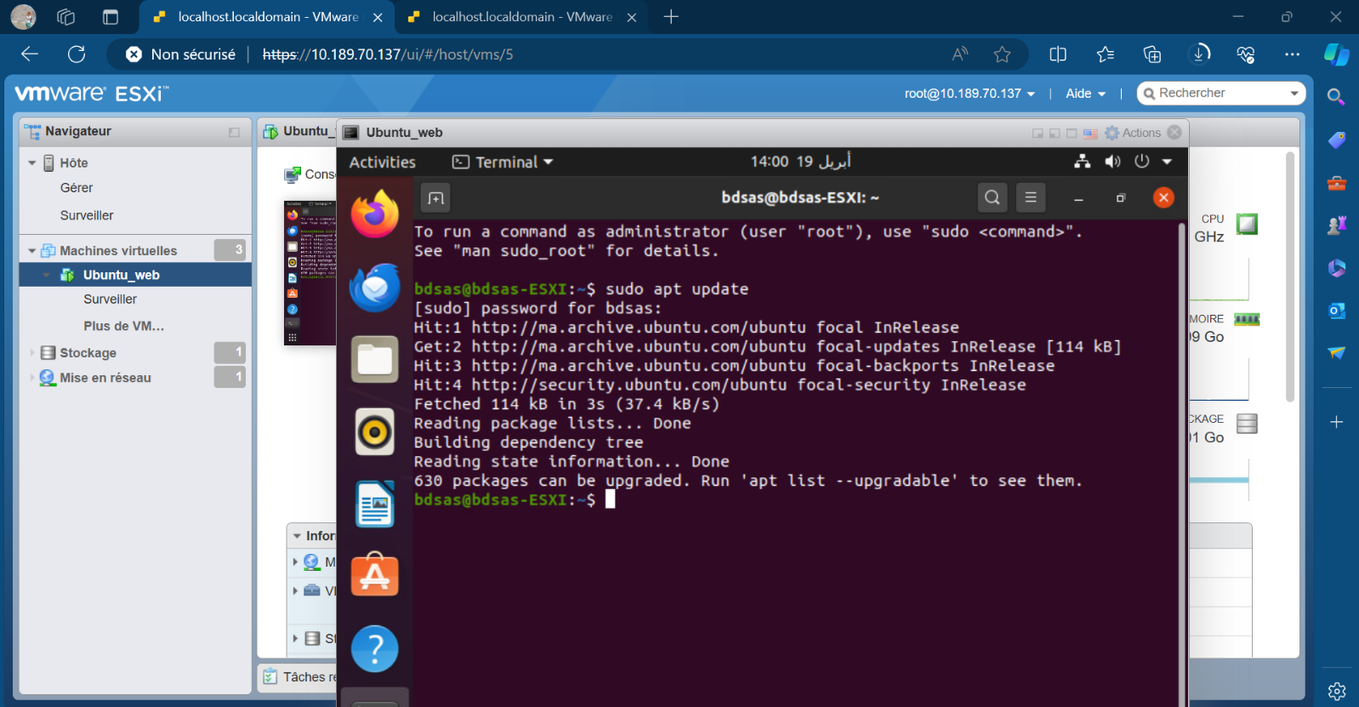

Figure 38 : Update des paquets

On va installer le serveur Apache

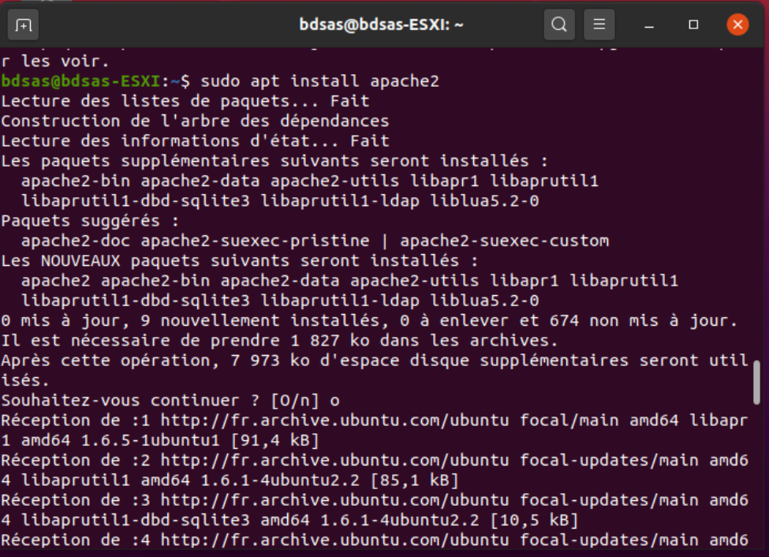

Figure 39 : Installation du serveur Apache

Puis on install le serveur PHP

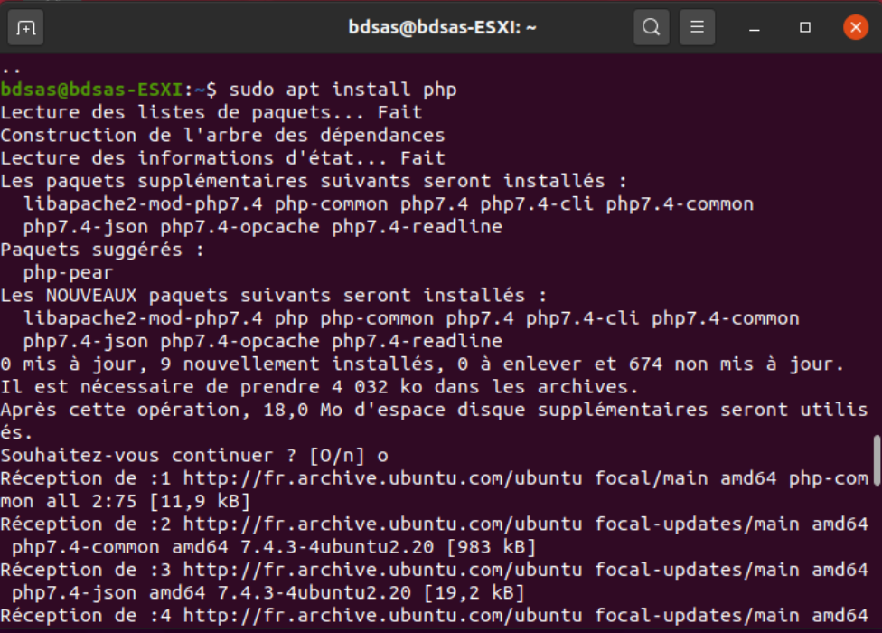

Figure 40 : Installation du serveur PHP

Puis on install le serveur MySQL

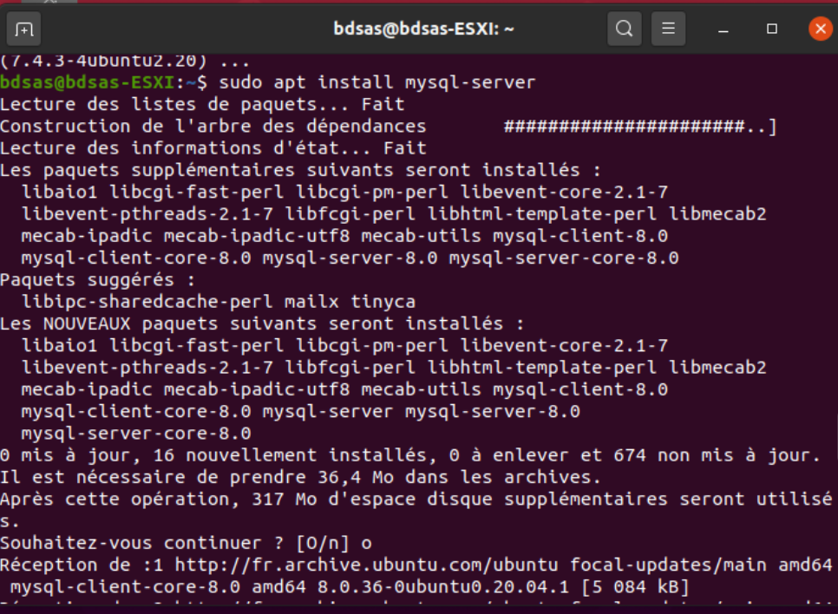

Figure 41 : Installation du serveur MySQL

Maintenant qu'Apache2 et PHP et MySQL sont installés, la dernière étape consiste à installer phpMyAdmin et à le configurer. Pour ce faire, exécutez les commandes ci-dessous :

sudo apt install phpmyadmin

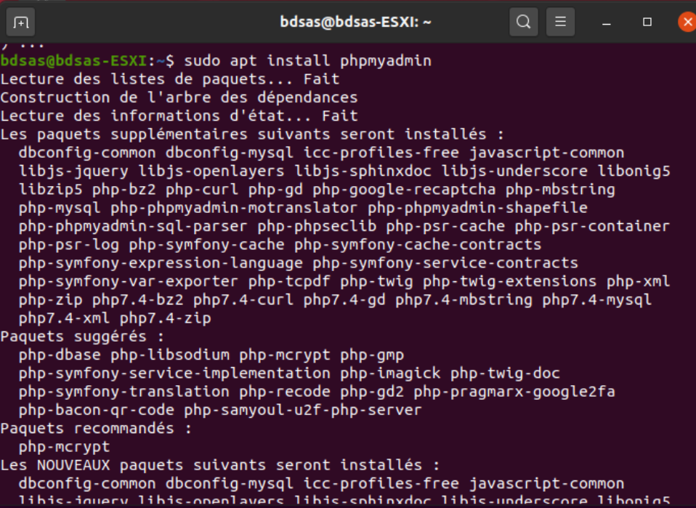

Figure 42 : Installation du serveur de phpMyAdmin

Lorsque nous avons invité à choisir le serveur Web, on sélectionne Apache2 et continue.

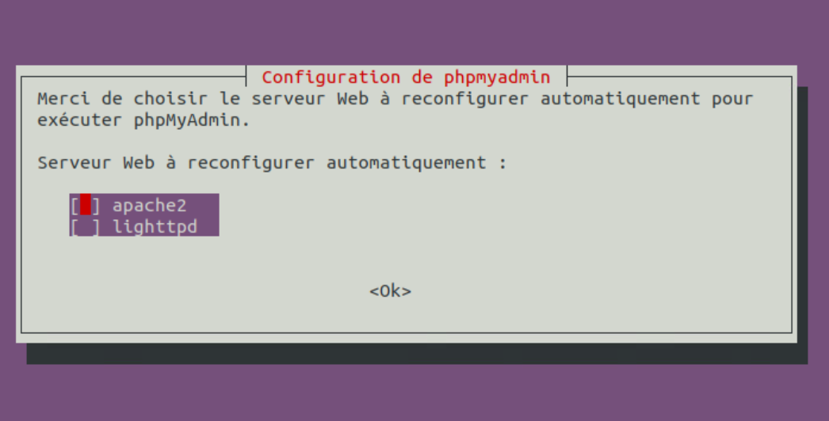

Figure 43 : Configuration de phpMyAdmin

On clique sur Yes pour configurer la base de données de phpMyAdmin avec dbconfig-common

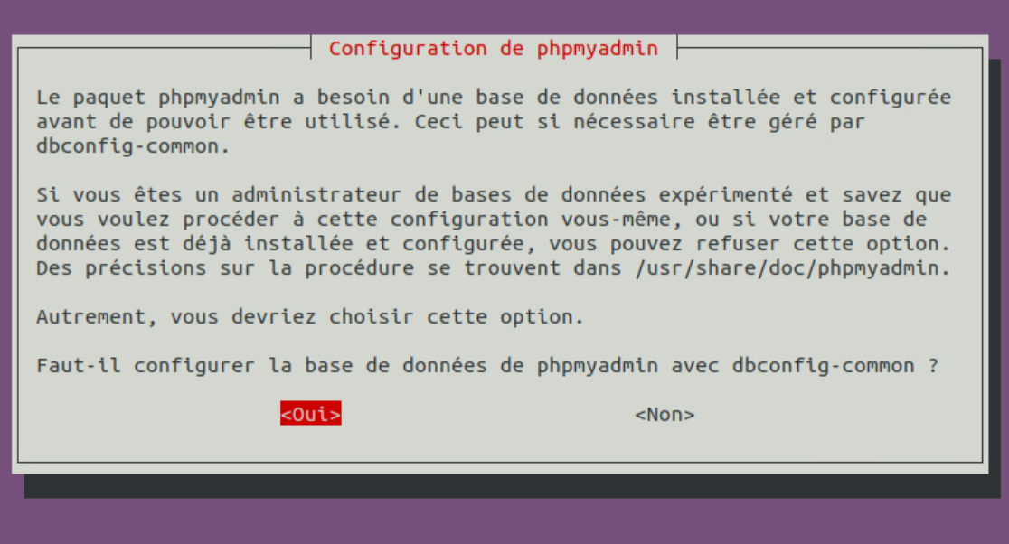

Figure 44 : Configuration de phpMyAdmin

Créer un mot de passe pour l’utilisateur root de phpMyAdmin

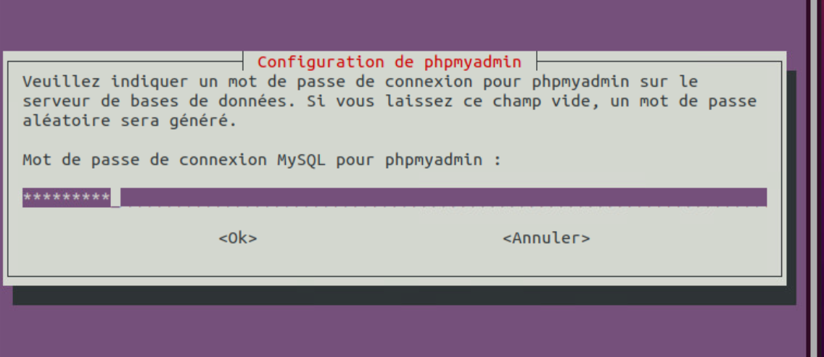

Figure 45 : Configuration de phpMyAdmin (Mot de passe)

Une fois tout installé, on pourrait maintenant redémarrer le service Apache2 pour appliquer les modifications récentes.

sudo systemctl restart apache2

Ma connexion root échouera via phpmyadmin, pour cela on peut créer un autre compte utilisateur administrateur. Accédez à l'aide du compte root depuis un terminal et exécutez les commandes suivantes pour créer un nouvel utilisateur :

sudo mysql -u root -p

CREATE USER 'bdsas'@'localhost' IDENTIFIED BY '123456789';

Ensuite on accorde à l'utilisateur nommé "bdsas", la capacité de faire pratiquement tout ce qu'il veut dans la base de données MySQL. Cela inclut la lecture, l'écriture, la modification et la suppression de données dans n'importe quelle base de données, ainsi que la possibilité de créer de nouveaux utilisateurs et de leur accorder des autorisations similaires. Cela par la commande suivante :

GRANT ALL PRIVILEGES ON *.* TO 'bdsas'@'localhost' WITH GRANT OPTION;

On a utilisé la commande ci-dessous pour actualiser les privilèges après avoir apporté des modifications aux autorisations des utilisateurs dans MySQL.

FLUSH PRIVILEGES ;

On peut maintenant accéder à l’interface Web PhpMyAdmin en visitant le nom de domaine ou l'adresse IP publique du serveur suivi de "/phpmyadmin". Utilisez ensuite les nouvelles informations d'identification d'administrateur pour vous connecter.

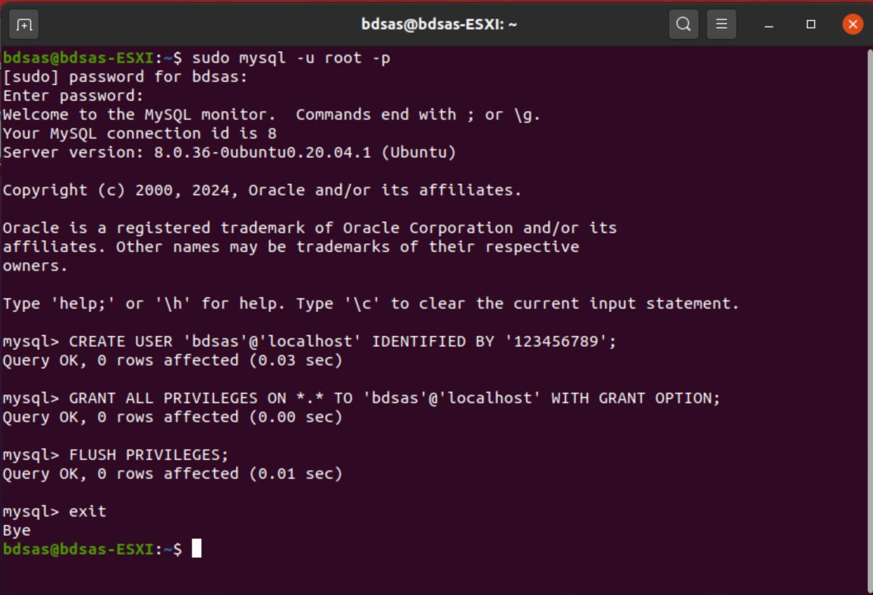

Figure 46 : Code pour crée un autre compte utilisateur

Au début, une page d'erreur s'affichait lorsqu’on a essayé d'accéder à phpMyAdmin.

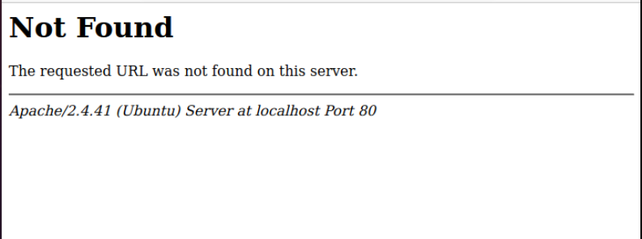

Figure 47 : Erreur 404

Nous avons utilisé la commande suivante pour résoudre le problème.

sudo mv /usr/share/phpmyadmin /var/www/html

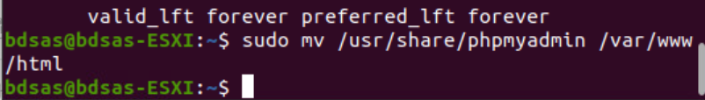

Figure 48 : Commande pour résoudre le problème d’erreur 404

On a accédé au serveur web (PhpMyAdmin) depuis un téléphone connecté au même réseau en utilisant l'adresse IP du serveur.

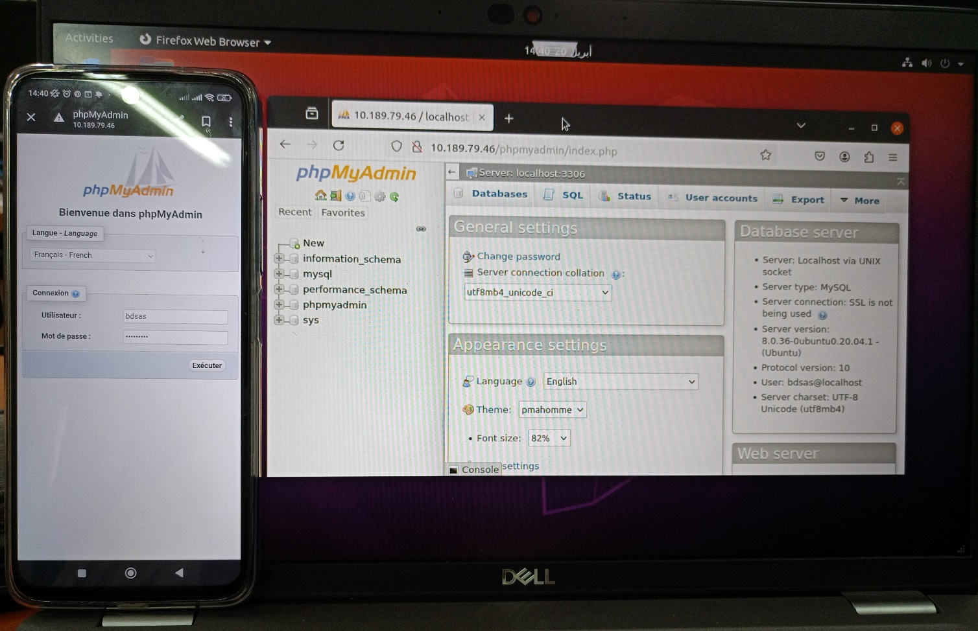

Figure 49 : Accéder au serveur web depuis un téléphone

## L’hébergement de site web :

**L’hébergement** web est un service qui vous permet de publier un site web sur Internet. Voici une explication concise :

*Stockage des fichiers* : L’hébergement web consiste à stocker les fichiers d’un site web sur un serveur.

*Accès via un navigateur* : Il fournit aux utilisateurs un moyen d’y accéder via un navigateur web.

*Louer un espace sur Internet* : C’est comme louer un espace pour un site sur la toile.

En somme, l’hébergement web permet au site d’être accessible en ligne, comme si vous aviez un propre espace sur Internet.

Donc, pour héberger notre site en remplaçant le serveur Apache par défaut, nous accédons au répertoire en utilisant la commande sudo nano /var/www/html/index.html, ce qui nous permet d'éditer le code de la page Apache par défaut



Figure 50:hébergement de site web

Après avoir accédé à cette page, elle nous affiche cette nouvelle page qui nous donne le pouvoir d'éditer le code comme nous le souhaitons

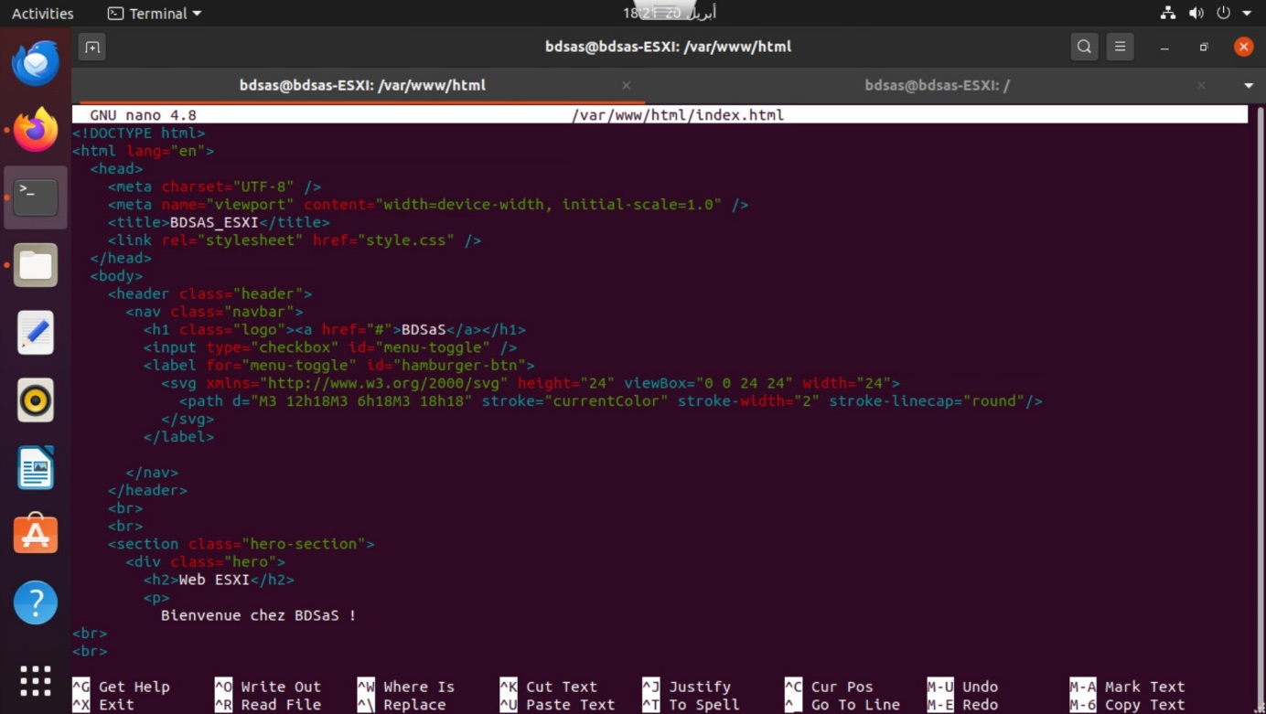

Figure 51: code source

## Test :

Nous mettons notre propre code pour notre site web appelé BDSAS_ESXI, qui s'affichera par défaut à la place d'Apache. Nous utilisons l'adresse IP suivante : 10.189.79.46.

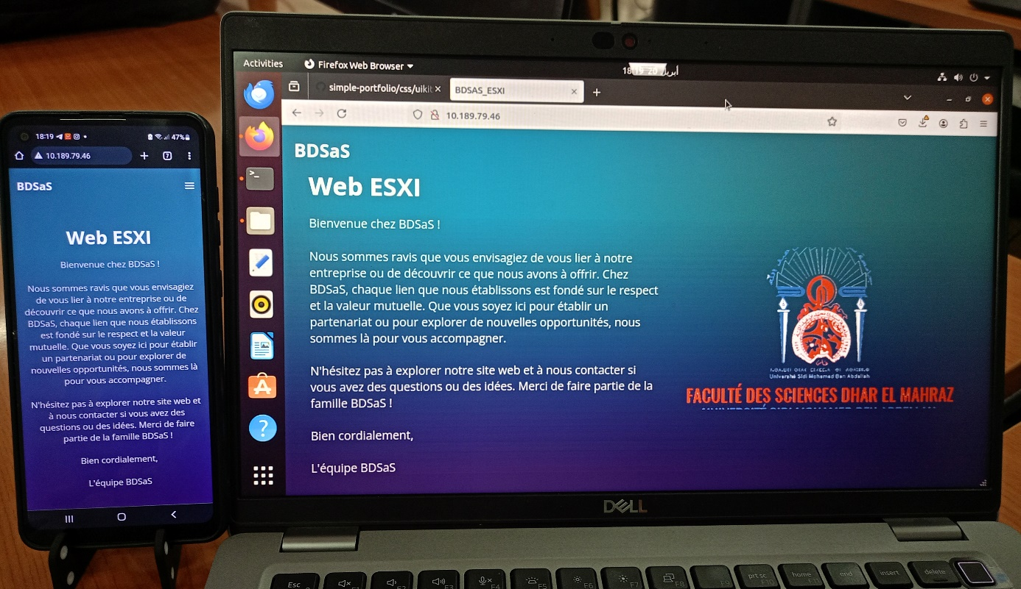Et voilà l'affichage de notre site sur un PC et un téléphone portable.

Figure 52: le site web BDSAS_ESXi

Pour héberger notre site on a créé un répertoire en utilisant la commande sudo nano /var/www/accueil, pour placer notre code HTML et CSS dans ce répertoire . Et après on utiliser la commande sudo a2ensite accueil pour activer le site .

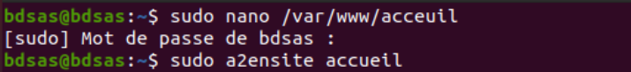

Figure 53 : Code pour héberger le site web

Pour faire note teste on va accéder à un navigateur et nous utilisons l'adresse IP suivante : **10.189.79.46/test/** . Et voilà l'affichage de notre site sur un PC.

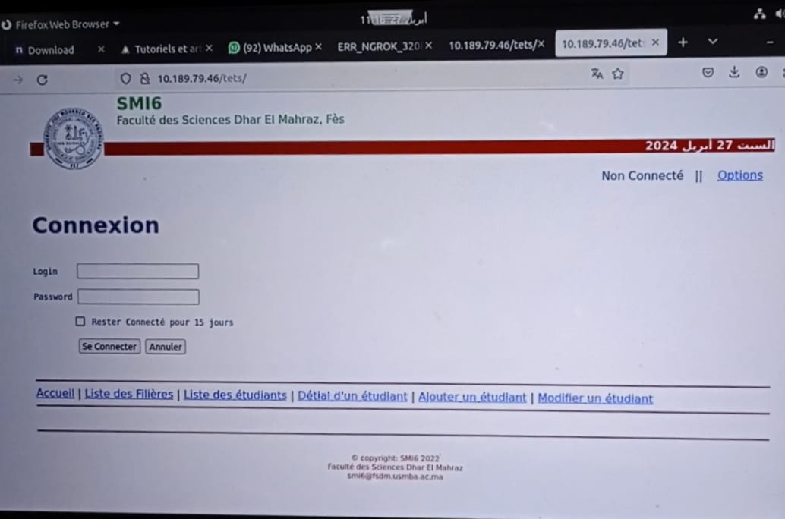

Figure 54 : Site web héberger

# Chapitre 5 Installation d’un serveur mail

***N.B :***

Pour la mise en place d'un serveur mail, le choix de la solution appropriée revêt une importance capitale pour garantir un fonctionnement fluide et sécurisé des communications électroniques au sein d'une entreprise. Parmi les différentes options disponibles, deux solutions émergent souvent comme des choix populaires : Postfix et iRedMail. Postfix est largement reconnu pour sa fiabilité, sa performance et sa robustesse. En tant que serveur de transfert de courrier (MTA) open-source, il offre une configuration flexible et une gestion efficace des files d'attente, ce qui en fait un choix privilégié pour de nombreux administrateurs système. D'autre part, iRedMail constitue une solution tout-en-un, intégrant non seulement Postfix, mais également d'autres composants essentiels tels que Dovecot pour la gestion des boîtes aux lettres, Roundcube pour l'accès Webmail et SpamAssassin pour la lutte contre le spam. Cette intégration simplifie considérablement le déploiement et la configuration d'un serveur mail complet, tout en offrant des fonctionnalités avancées de filtrage et de sécurité. En optant pour Postfix et iRedMail, les administrateurs bénéficient ainsi d'une solution robuste, extensible et facile à administrer, répondant aux besoins croissants en matière de communication électronique au sein des entreprises.

## Postfix :

**Postfix** est un logiciel MTA (Mail Transfer Agent) open source largement utilisée. Il a été conçu pour router et livrer les e-mails de manière efficace et sécurisée.

Figure : Postfix

Le rôle de Postfix est de gérer le transfert de courrier électronique entre différents serveurs de messagerie. Cela inclut l'envoi, la réception et le relais des e-mails. Postfix utilise le protocole SMTP (Simple Mail Transfer Protocol) pour communiquer avec d'autres serveurs de messagerie lors de l'envoi et de la réception d'e-mails

### Installation :

On commence par une mise à jour des paquets du système , après l’installation de Postfix par la commande suivante :

sudo apt install postfix

Il demande la configuration que l’on souhaite , on a choisi la configuration ‘Internet Site’ car elle nous permet de configurer postfix comme un serveur de messagerie autonome qui nous permet d’envoyer et de recevoir des mails tout en ayant un nom de domaine propre à lui.

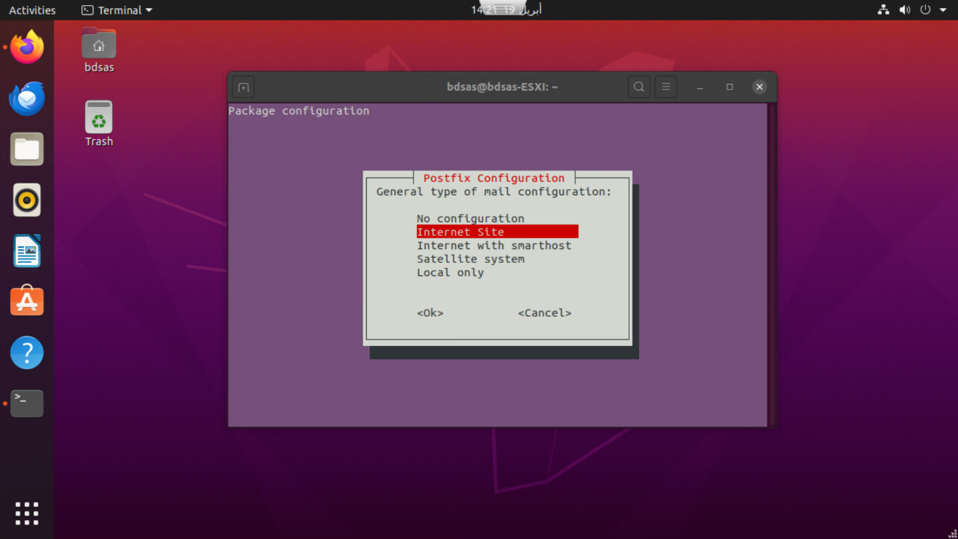

Figure 56 : Configuration Postfix le type de mail

Puis il demande le nom de la boite de notre serveur qu’on va laisser par défaut

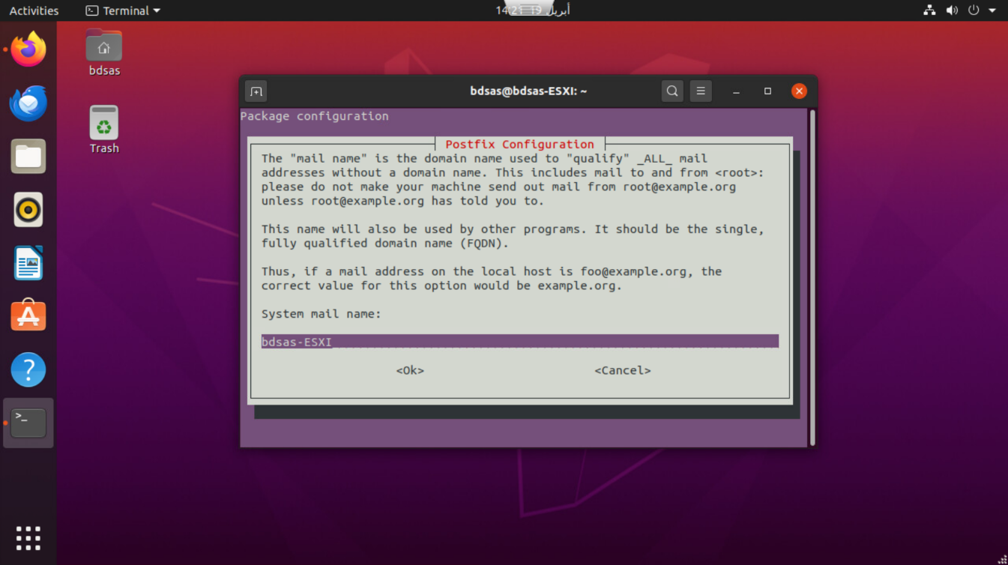

Figure 57 : Configuration de nom de courrier

Après on doit saisir l’email de réception .

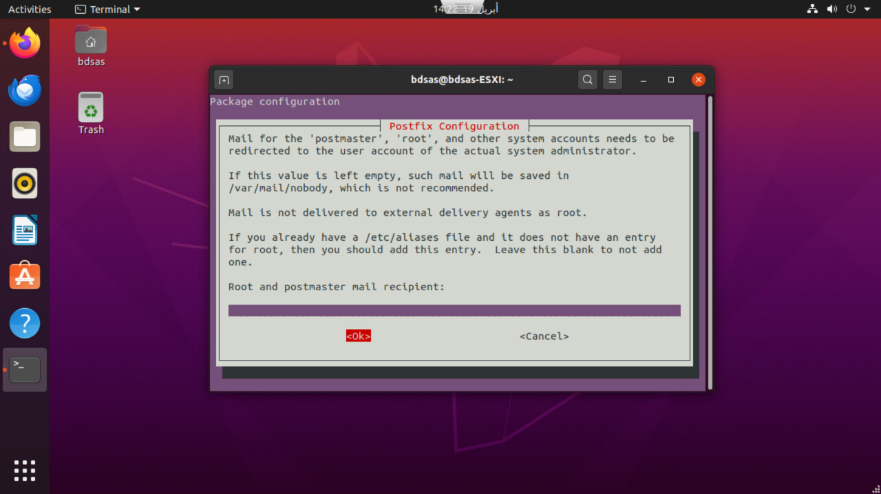

Figure 58 : Ajouter l'email de réception

Ici écrire autre destination pour accepter l’email envoyer

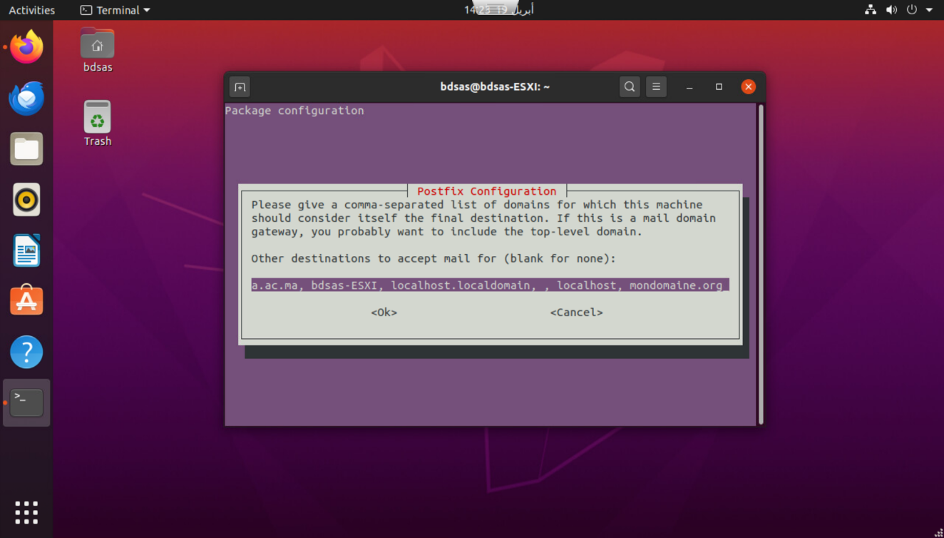

Figure 59 : Choix des destinateurs pour accepter l'email

Cette page est générée par défaut clique ok pour suivre la configuration

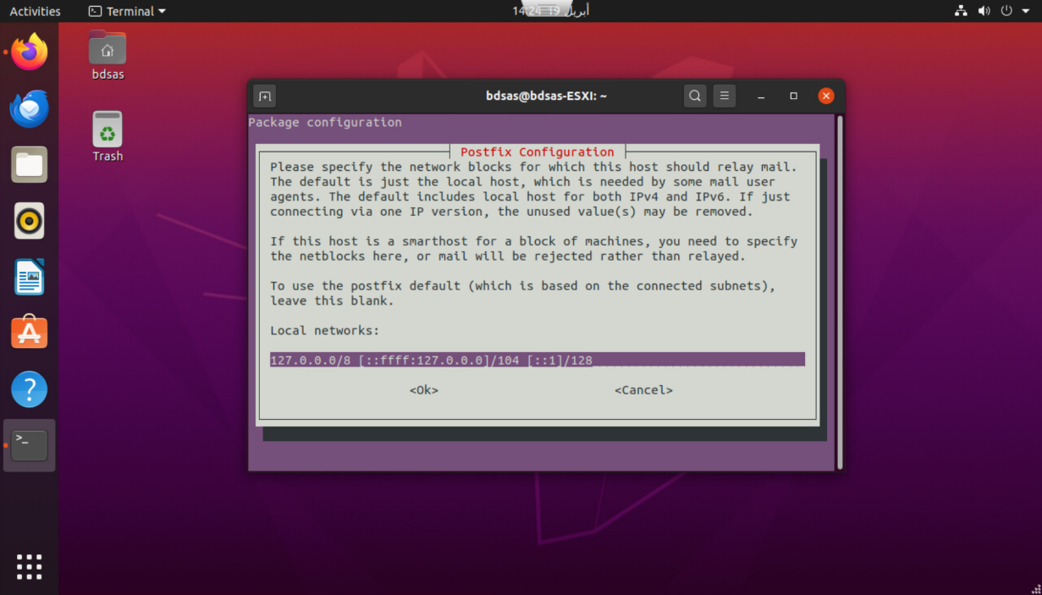

Figure 60: Réseau local

(**+**) pour définir l’adresse local de la machine

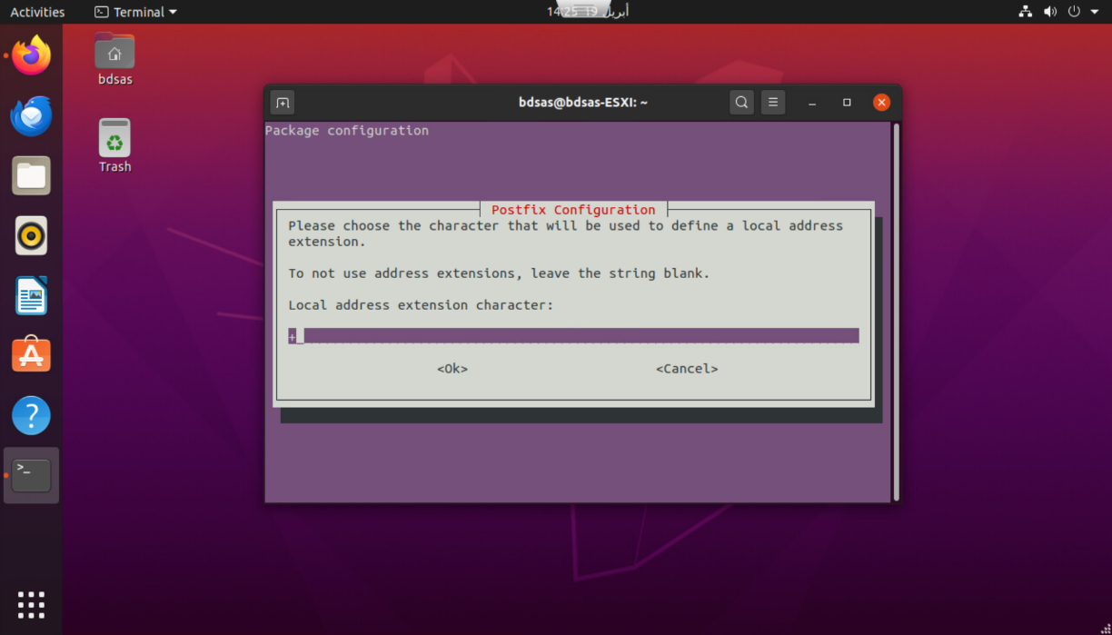

Figure 61 : Configuration de postfix

On a choisi **All** pour utiliser le protocole ipv6 et ipv4.

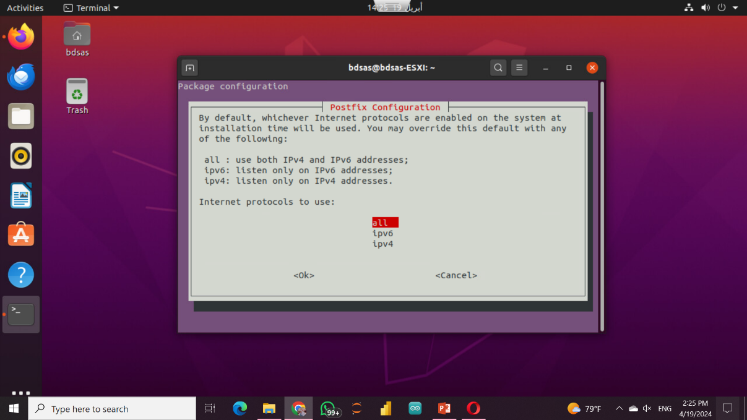

Figure 62: Les protocole utiliser

Installation de Thunderbird par la commande suivante :

sudo apt-get install thunderbird

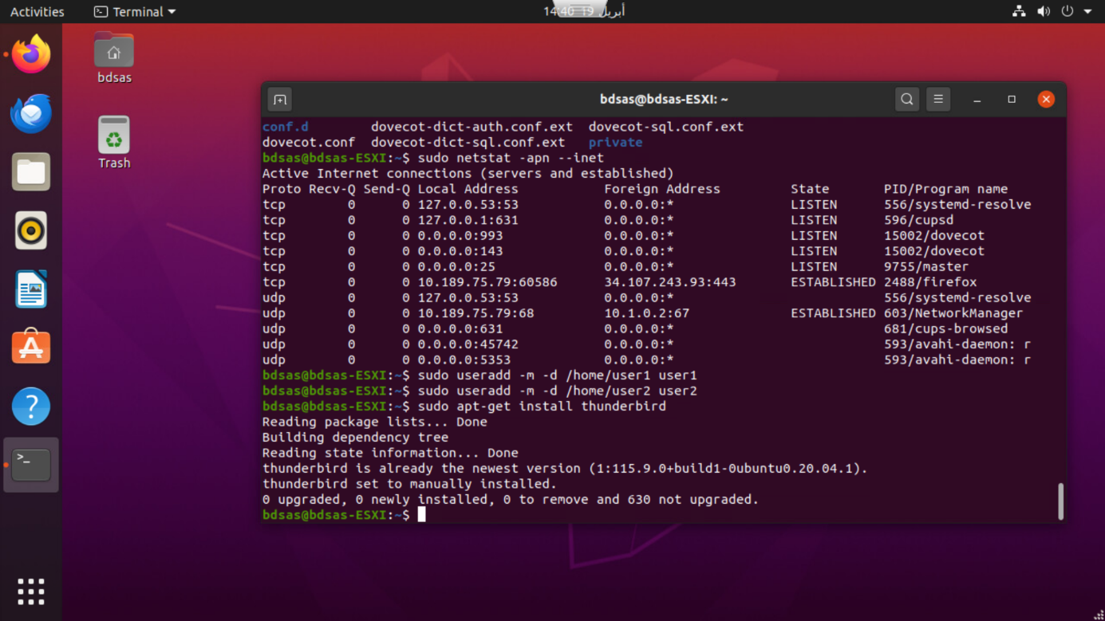

Figure 63 : Installation de Thunderbird

### Thunderbird :

**Thunderbird** est un client de messagerie gratuit et open source développée par la Fondation Mozilla. Voici quelques-uns avantages de Thunderbird :

* **Gratuit et open source :** Thunderbird est disponible gratuitement et son code source est accessible à tous. Cela signifie qu'il peut être utilisé sans frais et que des développeurs tiers peuvent contribuer à son amélioration.
* **Multiplateforme :** Thunderbird est compatible avec plusieurs systèmes d'exploitation, y compris Windows, macOS et Linux, ce qui en fait un choix polyvalent pour les utilisateurs de différentes plates-formes.
* **Fonctionnalités avancées :** Thunderbird offre une gamme de fonctionnalités avancées, notamment la prise en charge des comptes de messagerie POP3, IMAP, et SMTP, la gestion des filtres de message, la recherche rapide, le calendrier intégré, les tâches, les agendas, et les extensions tierces.

La création d’user 1 avec le hostname 127.0.0.1 ou localhost .

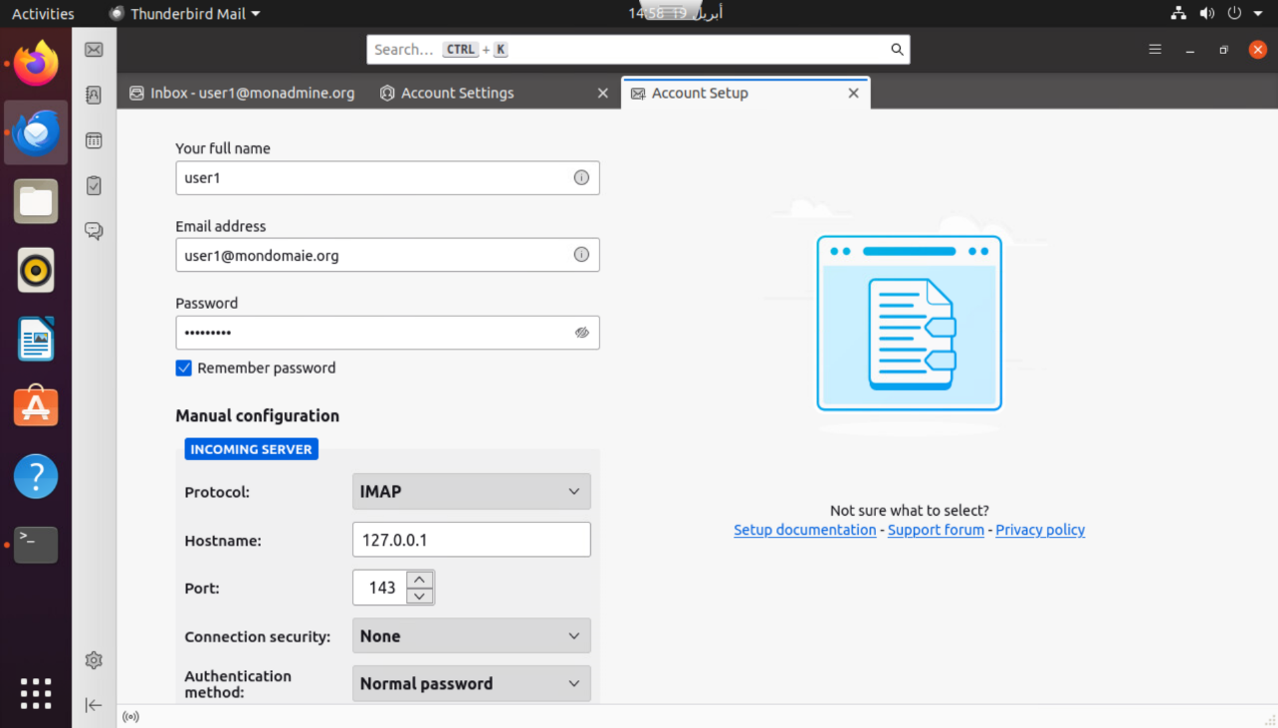

Figure 64 : Creation de premier utilisateur

La configuration d’user 1 avec le port 143 et 25

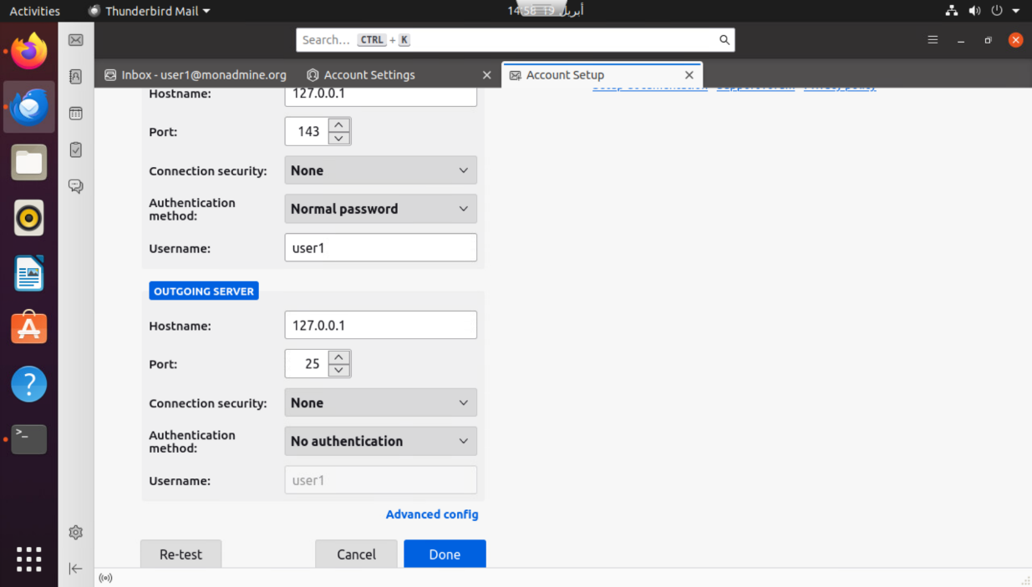

Figure 65 : Configuration de l'utilisateur créer

### Inconvénients de Postfix :

* **Configuration manuelle complexe :** Configurer Postfix en tant que serveur de messagerie complet nécessite une configuration manuelle approfondie. Cela peut être complexe pour les administrateurs système inexpérimentés et peut prendre du temps même pour les experts.
* **Courbe d'apprentissage :** En raison de sa flexibilité et de ses nombreuses options de configuration, Postfix a une courbe d'apprentissage abrupte. Les administrateurs système doivent avoir une connaissance approfondie des protocoles de messagerie et des bonnes pratiques en matière de sécurité pour configurer et gérer efficacement Postfix. Maintenance continue requise : En raison de sa nature manuelle, la maintenance continue de Postfix peut être plus intensive. Les administrateurs système doivent surveiller régulièrement le système, appliquer les correctifs de sécurité et optimiser les performances.
* **Pas d'interface d'administration intégrée :** Contrairement à iRedMail, Postfix n'inclut pas d'interface d'administration intégrée. Les administrateurs système doivent utiliser des outils tiers ou des scripts personnalisés pour gérer le serveur de messagerie, ce qui peut être moins pratique pour les utilisateurs moins expérimentés.

### Avantages d'iRedMail :

* **Installation facile :** iRedMail offre une installation automatisée qui simplifie le déploiement d'un serveur de messagerie complet. Cela permet de gagner du temps et réduit les erreurs potentielles liées à la configuration manuelle.
* **Interface d'administration conviviale** : iRedMail est livré avec une interface d'administration conviviale qui permet de gérer facilement les utilisateurs, les domaines, les listes de diffusion, les alias, etc. Cette interface simplifie la gestion quotidienne du serveur de messagerie.
* **Intégration complète des composants** : iRedMail intègre plusieurs composants logiciels essentiels pour un serveur de messagerie, y compris Postfix, Dovecot, Roundcube, et d'autres outils comme SpamAssassin pour le filtrage des spams. Cette intégration assure une compatibilité et une cohérence entre les différents services.
* **Mises à jour automatiques :** iRedMail propose des mises à jour automatiques pour les composants logiciels inclus. Cela garantit que votre serveur de messagerie reste à jour avec les dernières fonctionnalités et correctifs de sécurité.

C’est pour ça on a choisi de travailler avec iRedMail

## iRedMail :

iRedMail est une solution de serveur de messagerie open source qui fournit un ensemble complet de services de serveur de messagerie, notamment SMTP, IMAP et POP3, ainsi que le support webmail. Il est conçu pour être facile à configurer et à gérer, ce qui le rend adapté aux petites et moyennes entreprises ou aux particuliers qui souhaitent exécuter leur propre serveur de messagerie sans avoir de connaissances techniques approfondies.

Figure 66: iRedMail

iRedMail intègre généralement plusieurs packages logiciels open source populaires tels que Postfix (pour SMTP), Dovecot (pour IMAP/POP3), Roundcube (pour le Webmail) et SpamAssassin (pour le filtrage du spam), entre autres. Il vise à fournir une solution de messagerie complète avec des fonctionnalités de sécurité telles que le chiffrement SSL/TLS et la prise en charge de divers mécanismes d'authentification.

Le processus de configuration implique généralement l'exécution d'un script ou le suivi d'instructions d'installation détaillées fournies par la documentation d'iRedMail. Il est souvent déployé sur des distributions Linux telles que CentOS, Debian ou Ubuntu.

Dans l'ensemble, iRedMail offre un moyen pratique de déployer une infrastructure de serveur de messagerie robuste avec un minimum d'effort, ce qui en fait un choix populaire parmi ceux qui recherchent des solutions de messagerie auto-hébergées.

### Installation :

On commence par la connexion avec google en utilisant la commande ping :

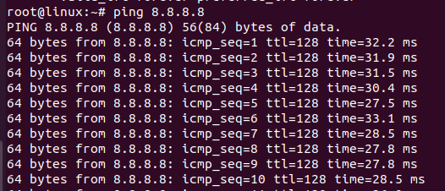

Figure 67:ping avec Google

Après cela, nous allons changer le hostname en ***server.elhagouchihalima.ma".***

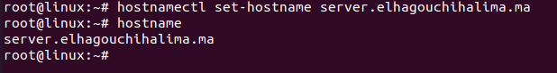

Figure 68:nouveau hostname

On va créer un fichier appel readme par la commande gedit /etc/readme

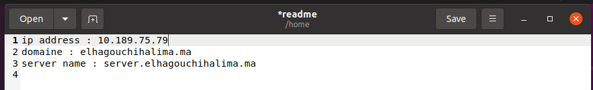

Figure 69:création de fichier

Après, on va mettre à jour le système en utilisant les commandes

sudo -i

apt update

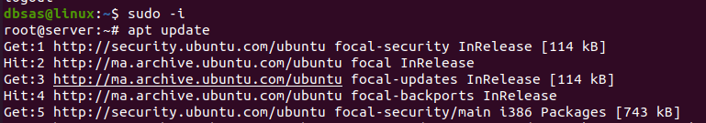

Figure 70:mise à jour système

L'installation de Bind9 a réussi à l'aide de la commande apt install bind9.

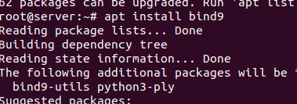

Figure 71:installation de bind9

Passons maintenant à la création de l’adress Ip de notre système d’exploitation Ubuntu, l’adresse est 10.189.75.79

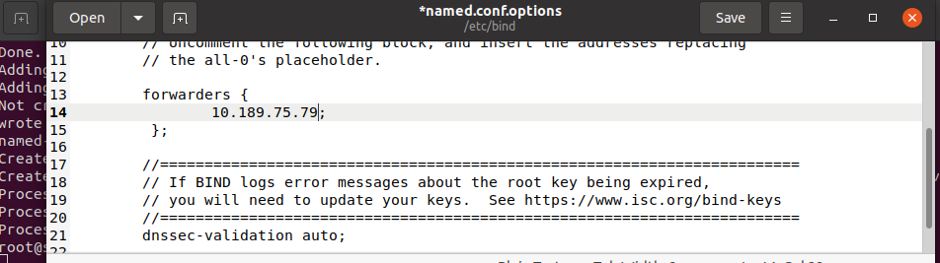

Figure 72: La création de l'adress IP

Ensuite, on va modifier le fichier ***named.conf.local*** par la création des deux fichiers ***d.elhagouchihalima.ma*** et ***i.elhagouchihalima.ma***

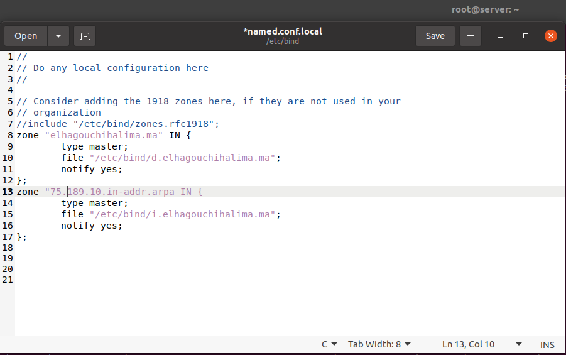

Figure 73:création des deux fichiers

On va modifier ces deux fichiers

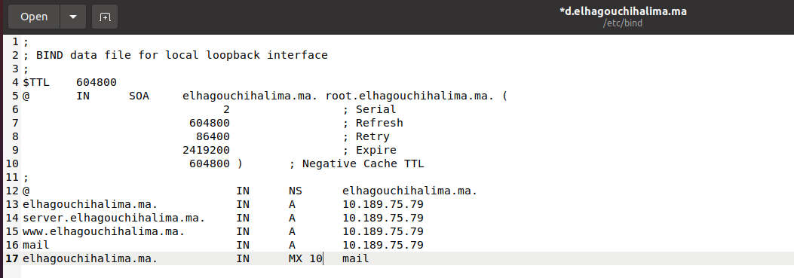

Figure 74: Modification de d.elhagouchihalima.ma

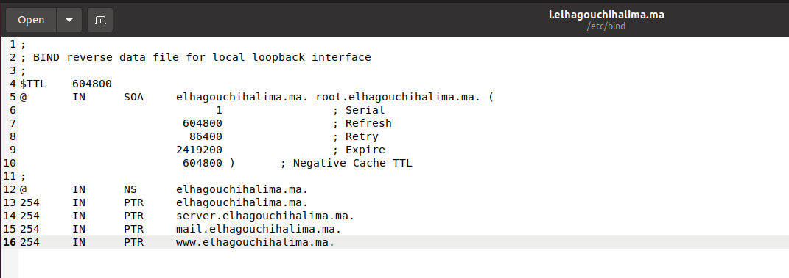

Figure 75:Modification de i.elhagouchihalima.ma

Maintenant après télécharger l’application iRedMail de MozilaFirefox on va l’installer

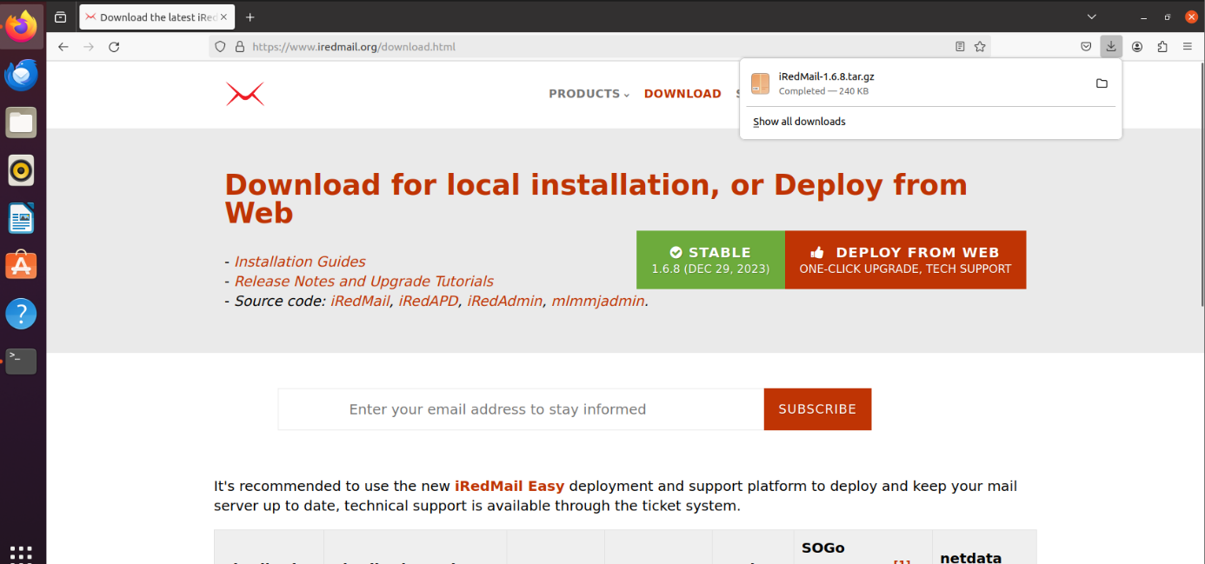

Figure 76:Téléchargement de iRedMail

On va choisir le serveur Web à utiliser. Dans ce cas, on opte pour la valeur par défaut, Nginx.

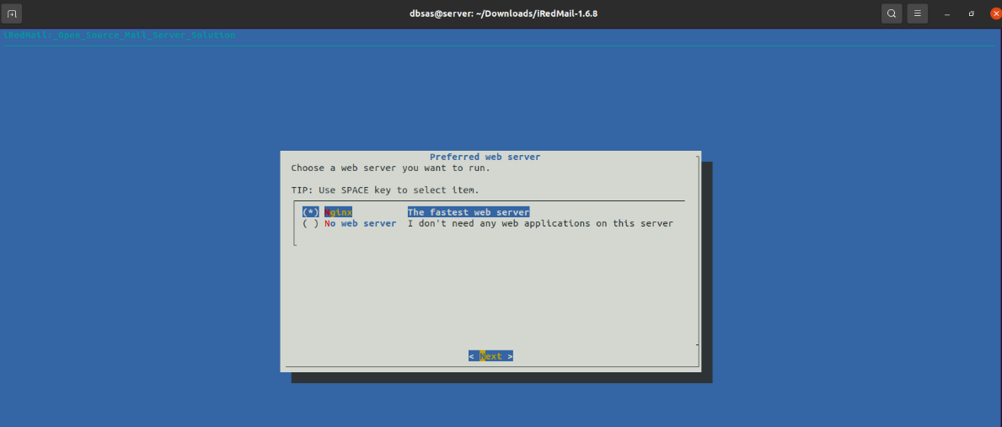

Figure 77: Server web

Ensuite, on doit choisir le backend pour stocker nos comptes de messagerie. Dans ce cas, nous allons sélectionner la base de données PostgreSQL comme backend. Utilise les touches fléchées vers le haut et vers le bas pour passer d’une option à l’autre. Et on appui sur la barre d’espace pour sélectionner l’option.

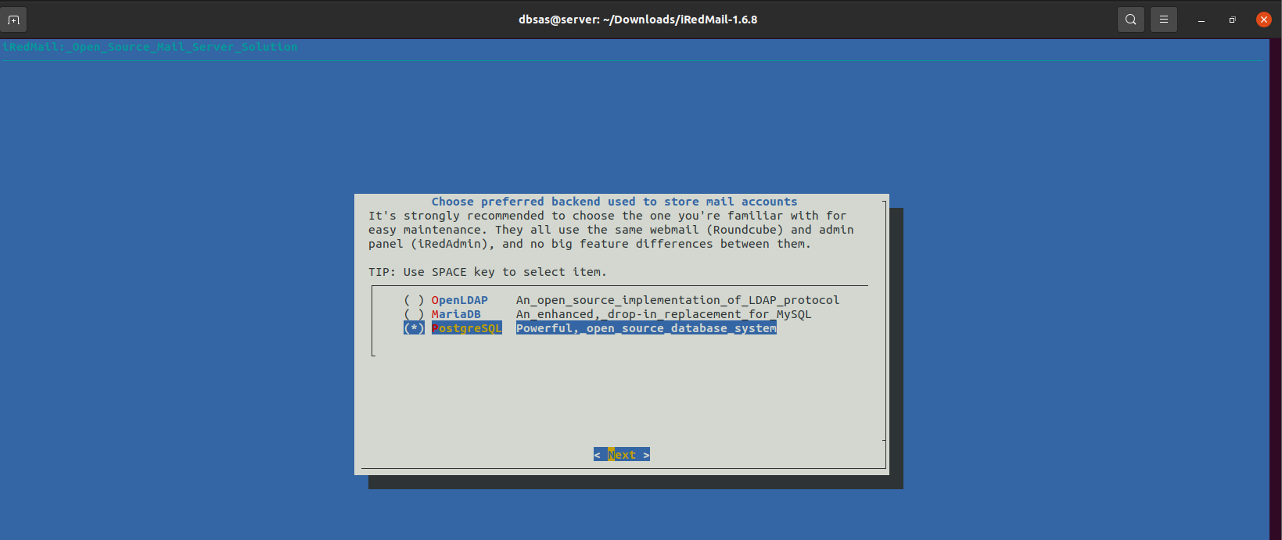

Figure 78: Type de base de données

Ensuite , on doit choisir un mot de passe pour notre base de données .

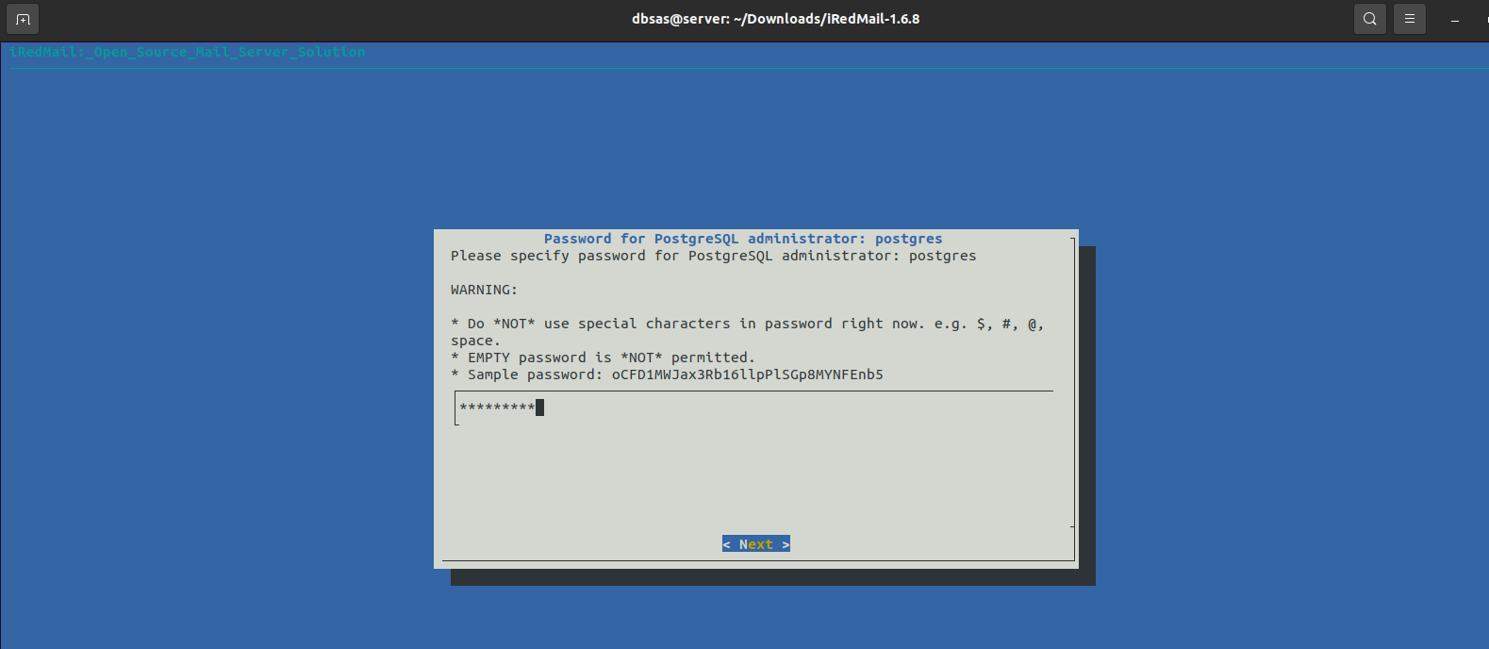

Figure 79: Mot de passe de PostgreSQL

Puis, on a entré le nom domaine de messagerie qui est ***elhagouchihalima.ma***

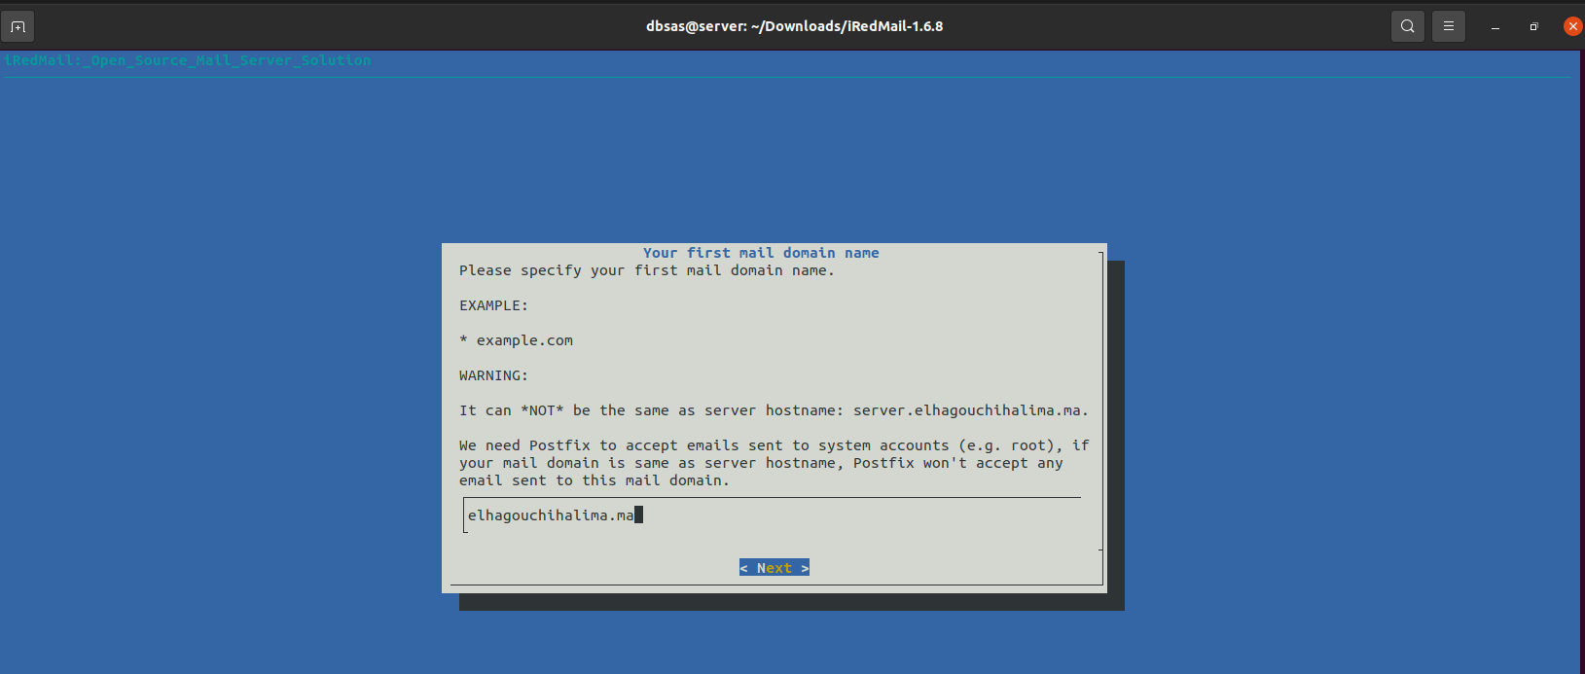

Figure 80: Domaine name

On a choisi un mot de passe pour l’administrateur de l’email qui a comme email ***postmaster@elhagouchihalima.ma***

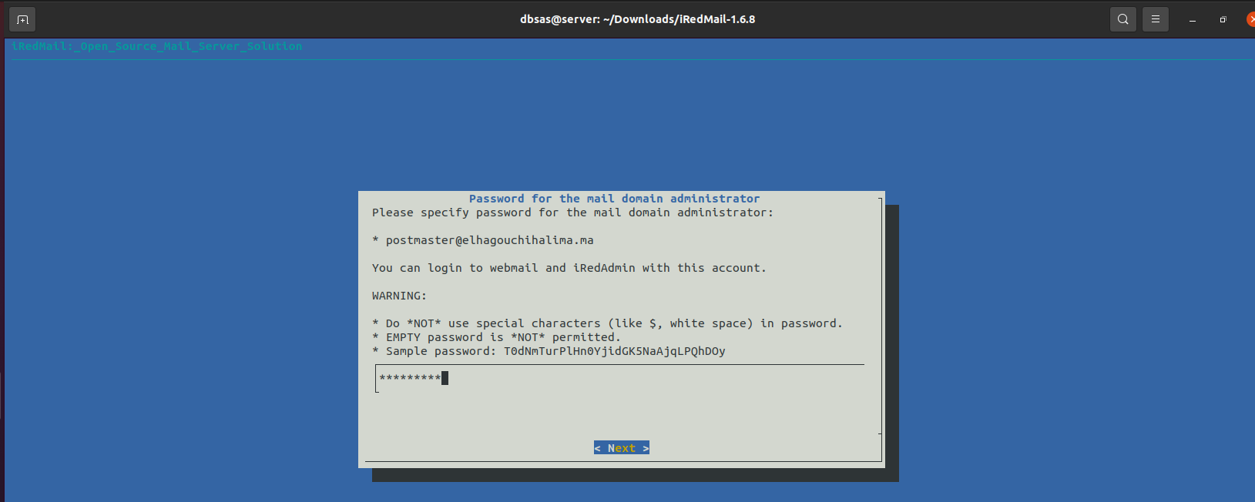

Figure 81: Mot de passe de l'administrateur

Voici la configuration

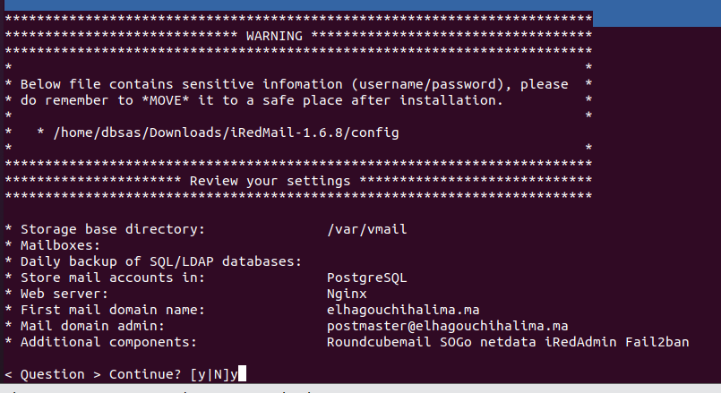

Figure 82: La configuration

Pour accéder à notre application, vous devez entrer l’adresse IP 10.189.75.79/mail

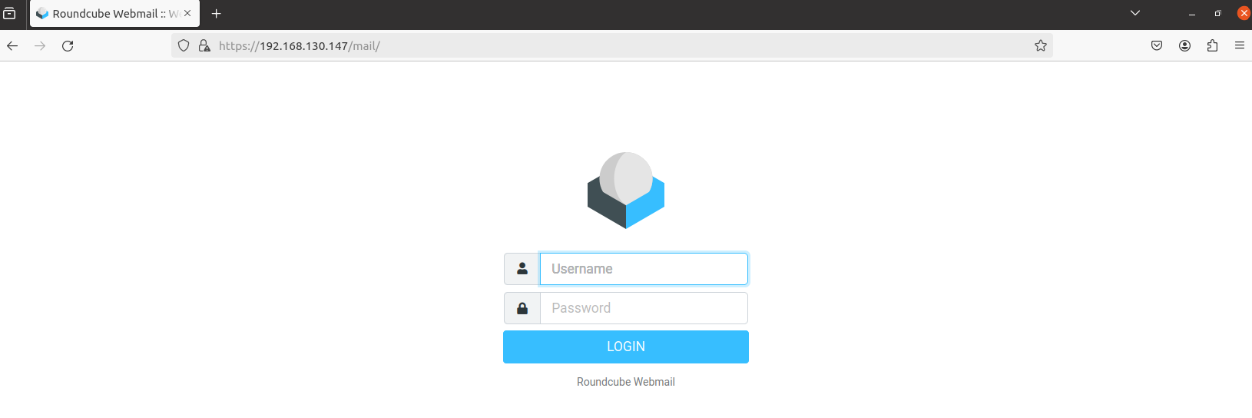

Figure 83 : Accès à l'application par une adresse IP

Ou vous pouvez entrer par le hostname ***server.elhagouchihalima.ma/mail***

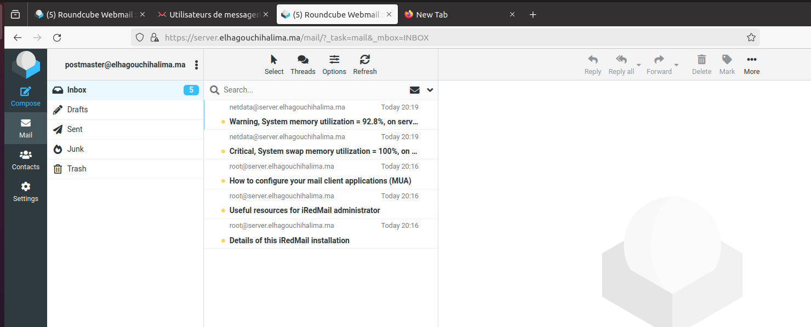

Figure 84 : Mail

***10.189.75.79/iredAdmin*** ou ***server.elhagouchihalima.ma/iredAdmin*** pour accéder au dashbord de l’administrateur

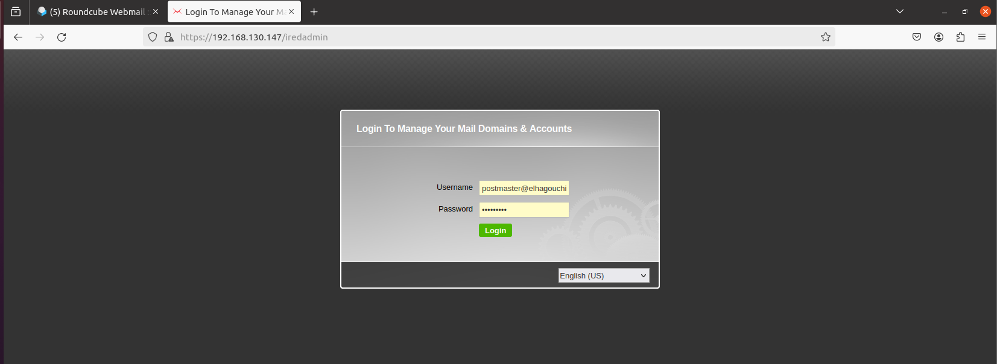

Figure 85 : authentification pour accéder au dashbord de l'administrateur

Pour ajouter un utilisateur on doit cliquer sur ajouter puis sur ajouter utilisateurs

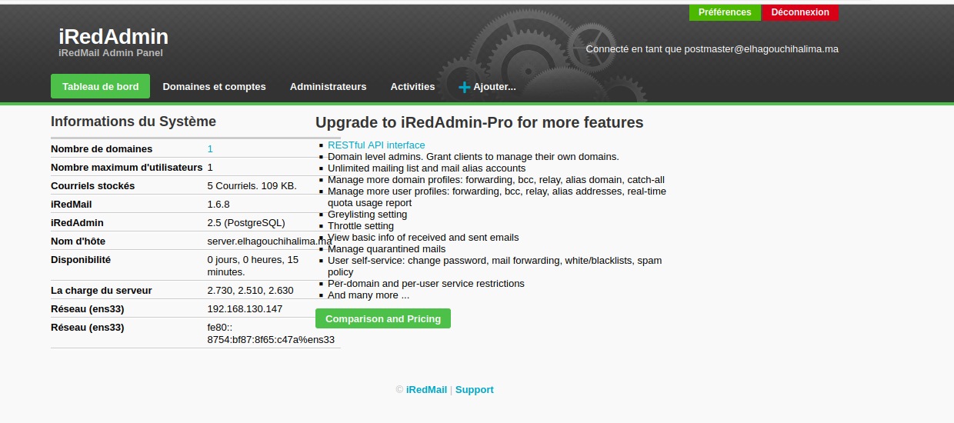

Figure 86: ajouter un utilisateur

Après on va créer 2 utilisateurs, le premier est Othmane Selloum sous l’email [***othame@elhagouchihalima.ma***](mailto:othame@elhagouchihalima.ma)et le deuxième utilisateur est Aya ERRAZOUKI sous l’email ***aya@elhagouchihalima.ma***

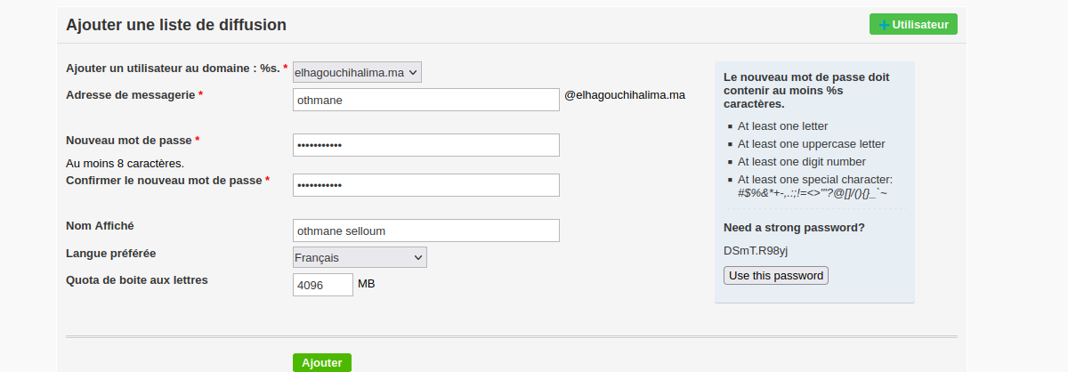

Figure 87 : La création d’utilisateur ‘Othmane Selloum'

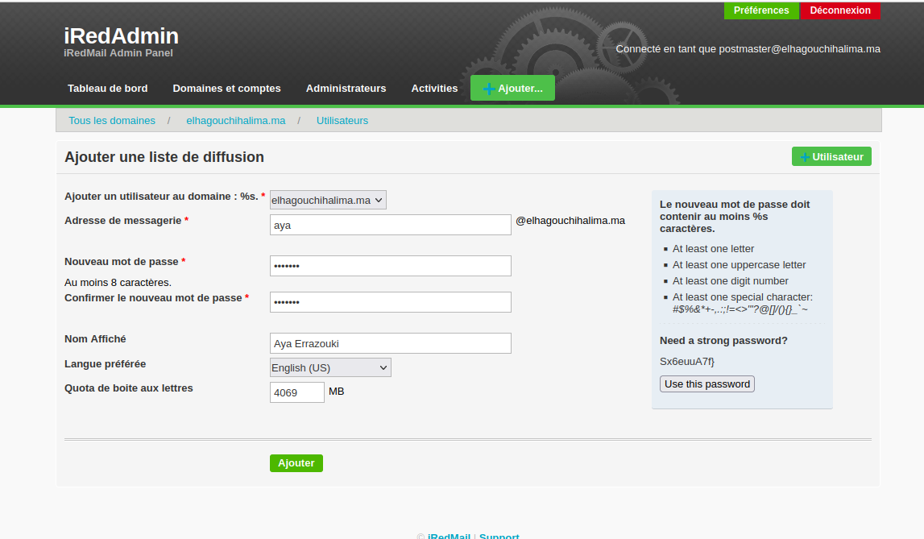

Figure 88:La création d’utilisateur ‘Aya ERRAZOUKI'

La création des deux utilisateurs avec succès

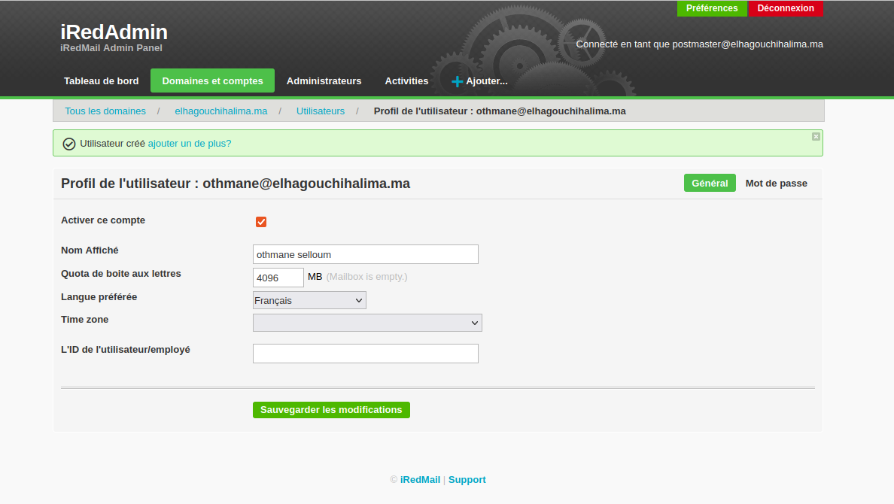

Figure 89: [othmane@elhagouchihalima.ma](mailto:othmane@elhagouchihalima.ma)

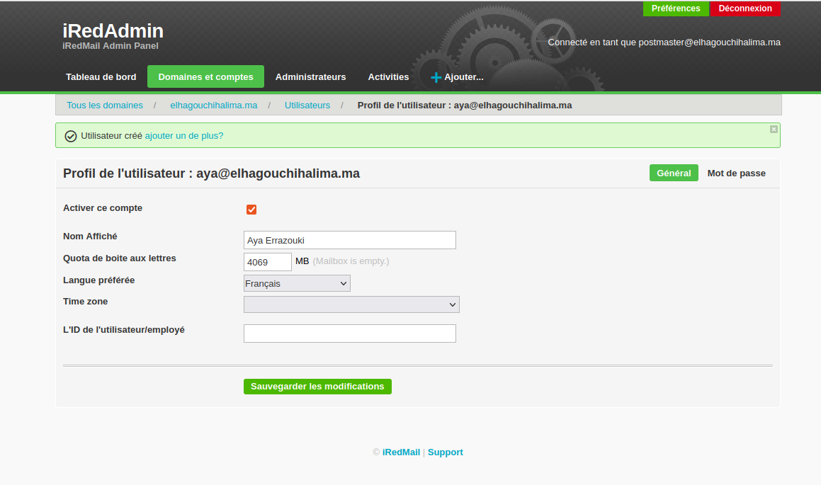

Figure 90: [aya@elhagouchihalima.ma](mailto:aya@elhagouchihalima.ma)

Voici la liste des utilisateurs du domaine elhagouchihalima.ma, les deux utilisateurs othmane et aya et l’administrateur

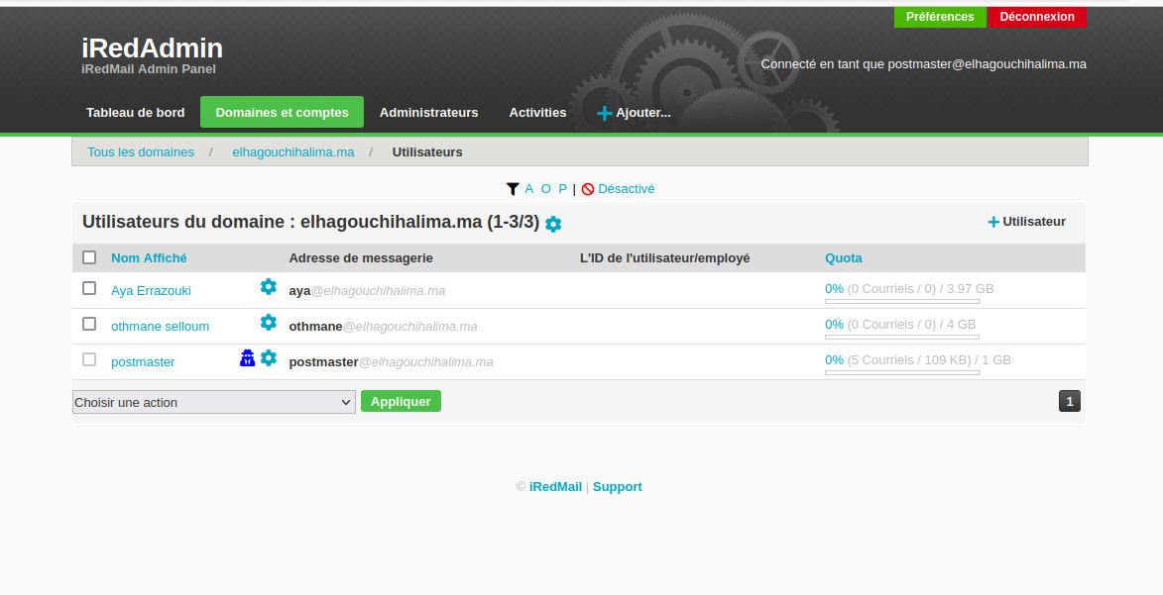

Figure 91 : Liste des utilisateurs

Maintenant entrer sur server.elhagouchihalima.ma/SOGo et entrer le nom d’utilisateur et le mot de passe d’un user

Prennent l’exemple de Othmane Selloum



Figure 92: la connexion dans sogo

La page de réception de l’utilisateur Othmane :

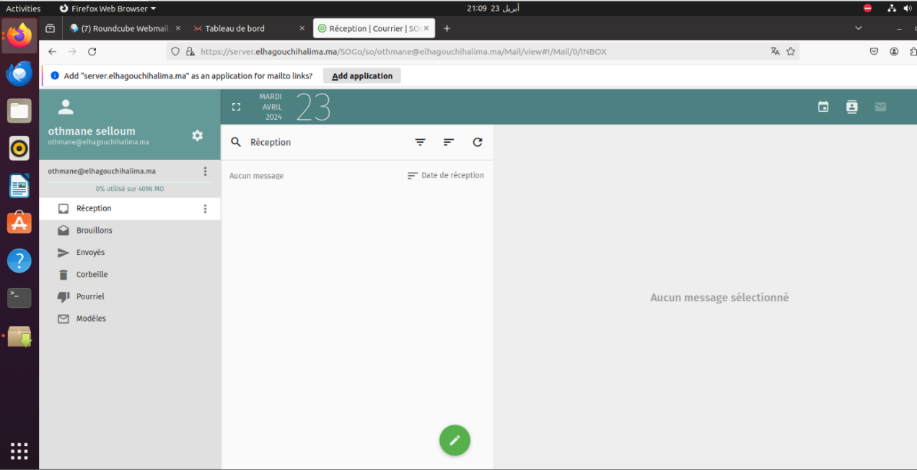

Figure 93: Othmane boite mail

La page de réception de l’utilisateur Aya :

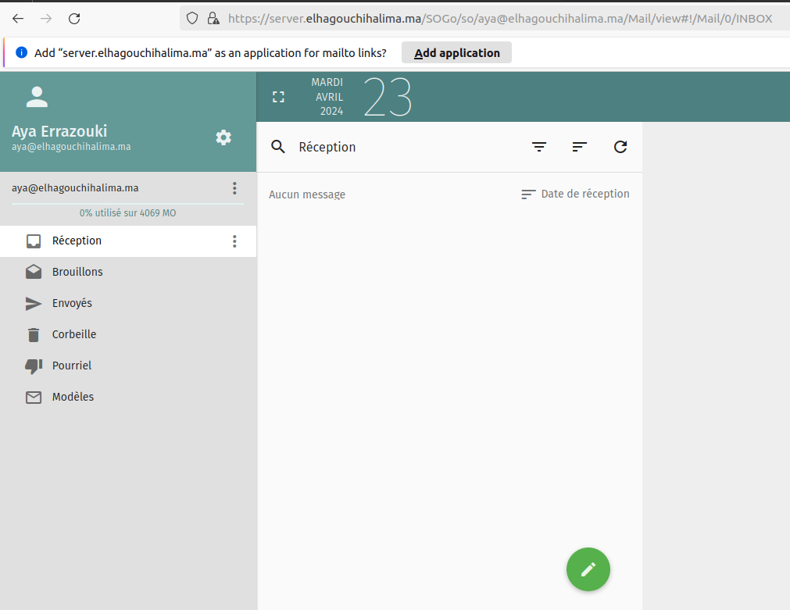

Figure 94:Aya boite mail

Envoyer un mail de test de Aya à Othmane

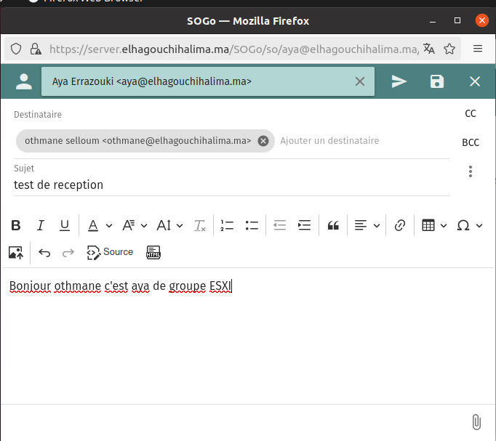

Figure 95: mail de test

L'email a été reçu avec succès dans la boîte de réception d'Othmane.

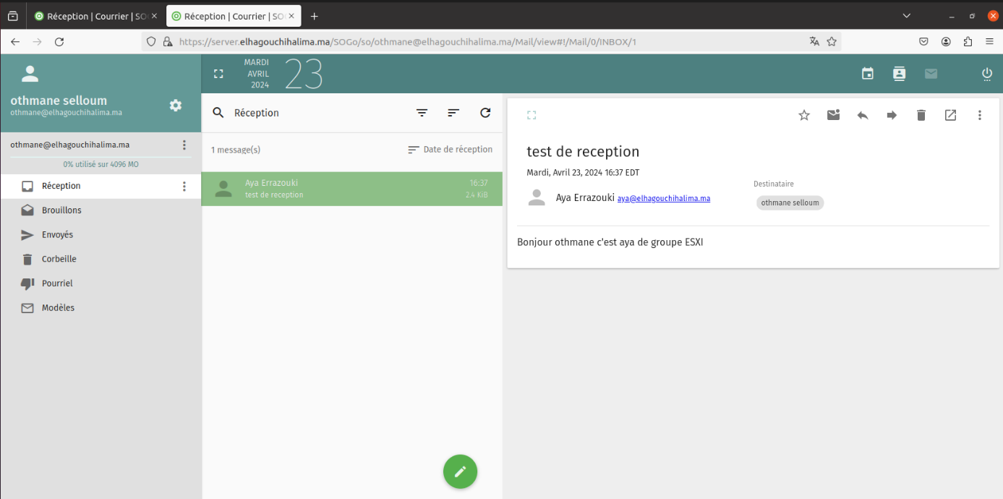

Figure 96 : email d’aya dans la boite de Othmane

### Test :

On a accédé à compte d’admin, utilisant l’adresse IP 10.189.75.79/mail, puis on a entré le nom d’utilisateur et le mot de passe, et voici la page d’accueil

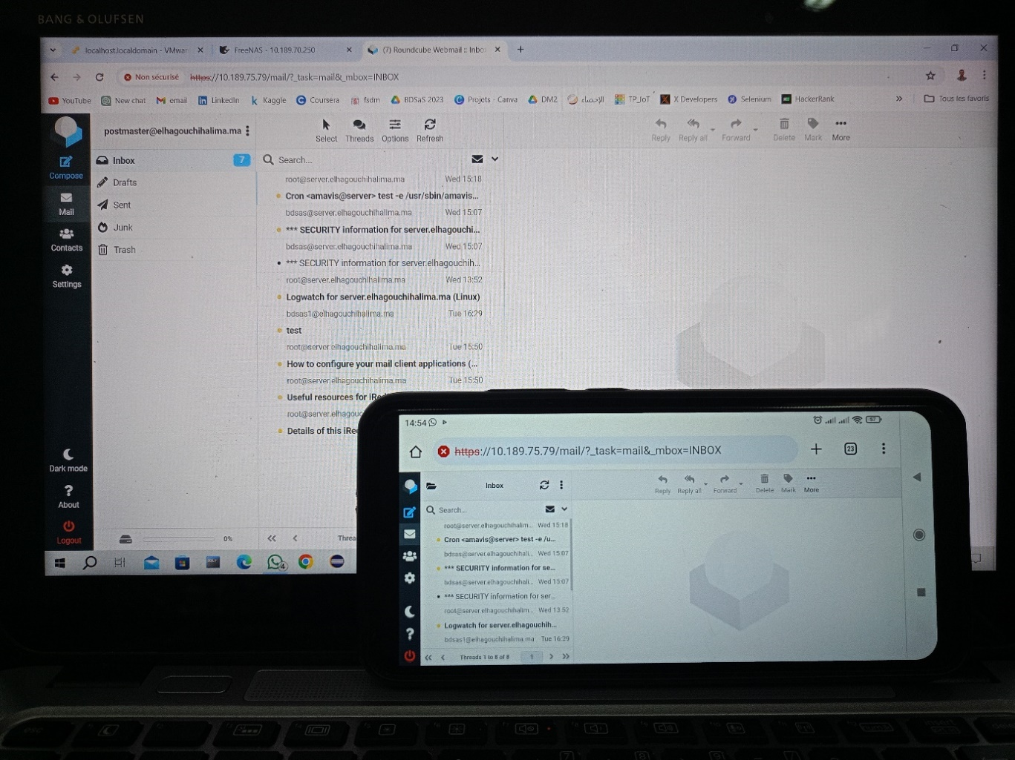

Figure 97: page d'accueil admin

Après on va se connecter à un compte d’un utilisateur parmi les utilisateurs de cet admin , utilisant l’adresse <https://10.189.75.79/SOGo> , puis on a entré le nom d’utilisateur et le mot de passe, et voici la page d’accueil

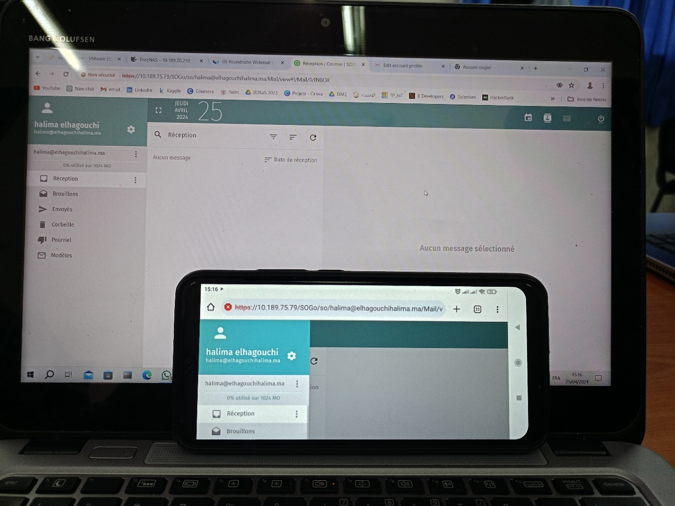

Figure 98:page d'accueil d'un utilisateur

# Chapitre 6 Installation d’un serveur de stockage

## FreeNas :

**FreeNas** est un système d’exploitation gratuit basé sur FreeBSD, conçu pour les serveurs de stockage en réseau (NAS). Il supporte plusieurs protocoles de partage de fichiers, le RAID, la gestion des utilisateurs et bien plus encore. Il est maintenu par iXSystems.

Figure 99 : FreeNas

## Problème rencontré :

Lors de l'installation de FreeNas et de la configuration d'une nouvelle dataset, le disque que nous avions initialement configuré n'a pas été détecté par le système. En conséquence, nous n'avons pas pu utiliser ce disque pour créer la dataset souhaitée.

Après avoir installé FreeNas sur notre système, nous avons accédé à l'interface de gestion du stockage. Lors de notre tentative d'ajout d'une nouvelle dataset, le disque que nous avions prévu d'utiliser ne figurait pas dans la liste des périphériques disponibles. Nous avons procédé à des vérifications des connexions physiques du disque et de sa compatibilité avec FreeNas, mais le système n'a toujours pas reconnu le disque.

## Solution :

Pour résoudre le problème rencontré lors de l'installation de FreeNas, nous avons pris les mesures suivantes : après avoir terminé l'installation initiale du système, nous avons procédé à l'ajout manuel d'un ou plusieurs disques supplémentaires. Cette étape était nécessaire car le système FreeNas ne reconnaissait pas automatiquement ces disques lors de l'installation initiale.

Une fois les disques supplémentaires ajoutés physiquement à notre système, nous les avons ensuite configurés dans l'interface de gestion de FreeNas. Cette configuration nous a permis d'intégrer les nouveaux disques à notre pool de stockage existant. Ensuite, nous avons pu étendre notre capacité de stockage en créant de nouvelles dataset sur ces disques ajoutés.

## Installation :

Tout d’abord on va télécharger l’image iso de FreeNas, puis uploader sur VMware ESXi, après cette étape on crée une nouvelle machine virtuelle.

Les configurations de cette machine (Nas) sa sera de même configuration récemment, tous d’abord on doit choisir un nom pour cette machine puis sélectionner le SE nécessaire pour cette machine.

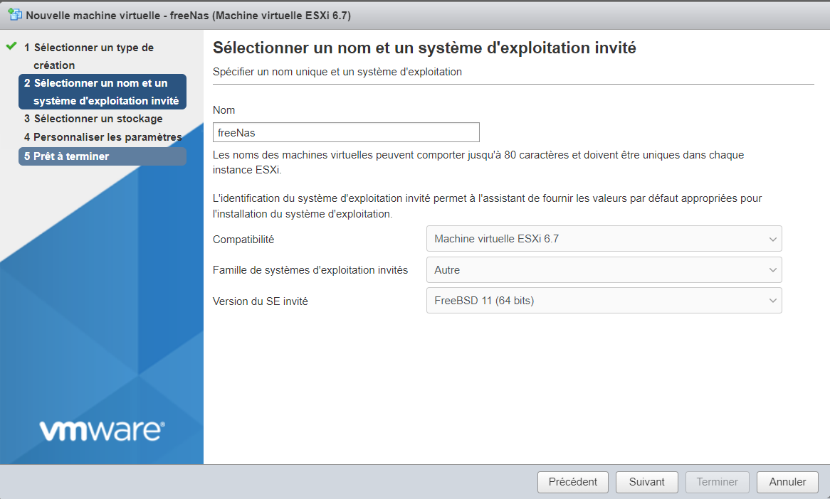

Figure 100 : Sélectionner un nom et un SE invité

À la fin de la création de la machine virtuelle, un résumé de sa configuration s'affiche. Nous cliquons sur "Terminer" pour finaliser la création de cette machine.

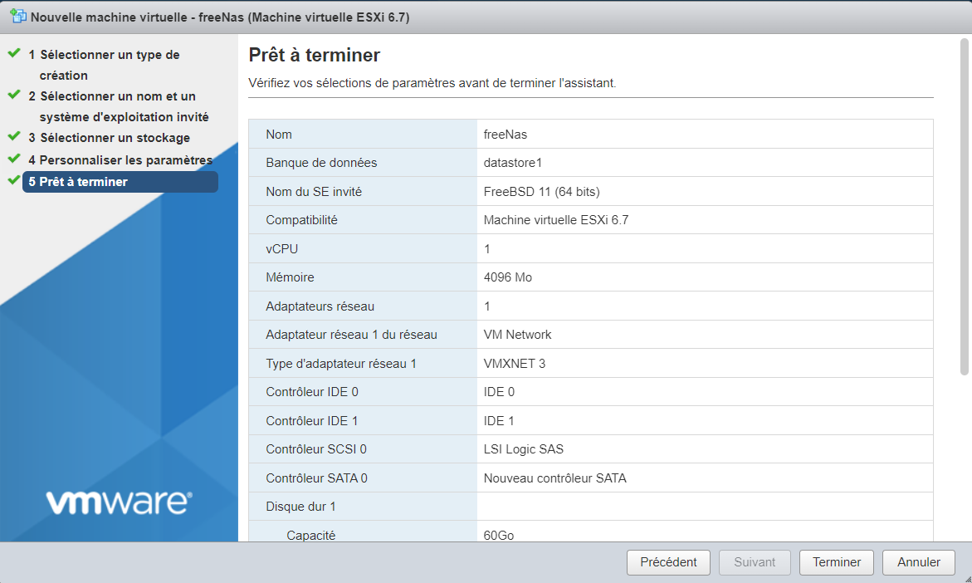

Figure 101 : Résumé de la configuration

Ensuite, nous démarrons la machine et sélectionnons le premier choix avant de cliquer sur "OK".

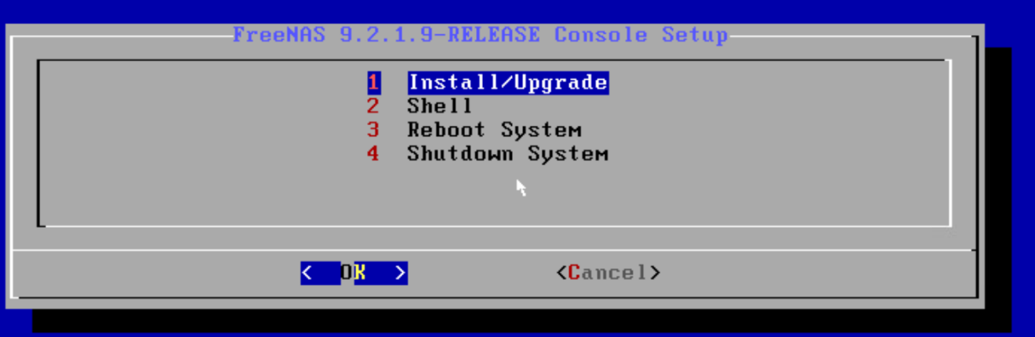

Figure 102 : Installation du serveur FreeNas

Clique sur Yes

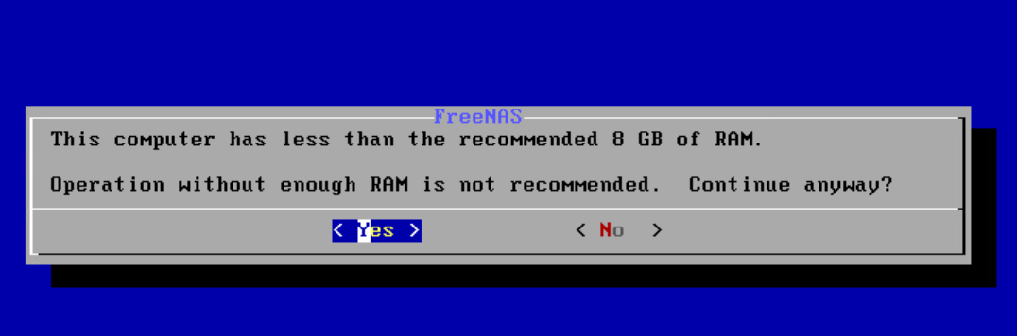

Figure 103 : FreeNas

Dans cette partie, sélectionner un disque en appuyant sur la touche "Espace", puis cliquez sur "OK".

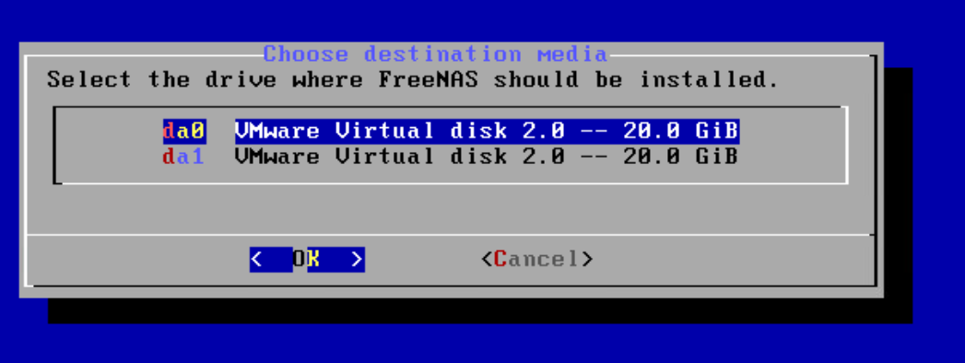

Figure 104 : choisir un disque dur

Clique sur yes

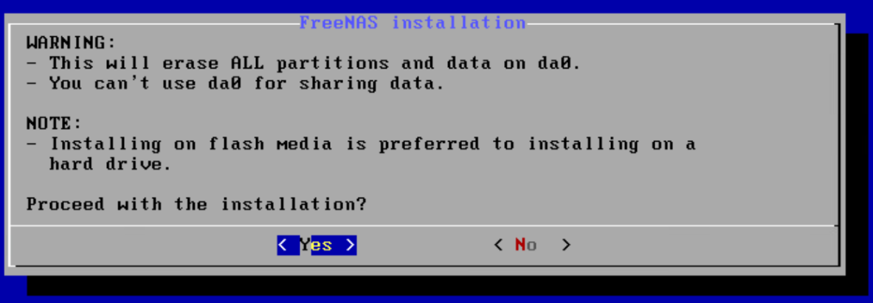

Figure 105 : FreeNas installation

Ajouter un mot de passe de l’utilisateur « root » (Administrateur).

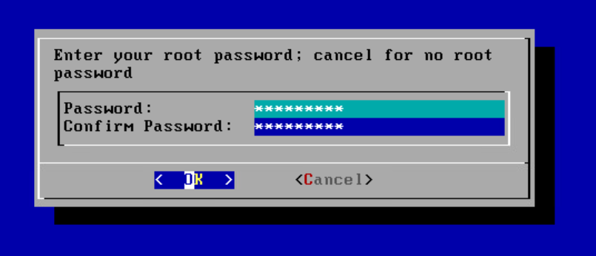

Figure 106 : Mot de passe FreeNas

Sélectionner Boot via BIOS.

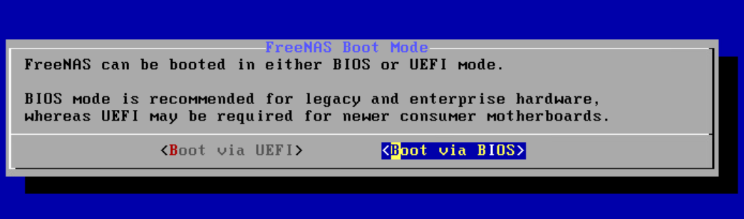

Figure 107 : Boot mode FreeNas

L’installation est terminée, clique sur ok .

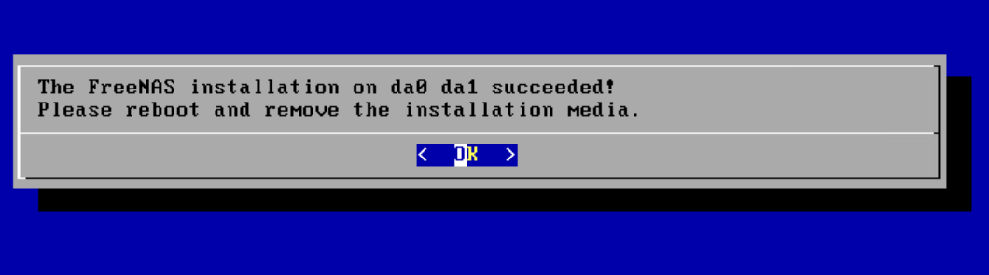

Figure 108 : Installation terminer de FreeNas

Puis la première page de l’installation s’affiche, je clique sur Reboot System.

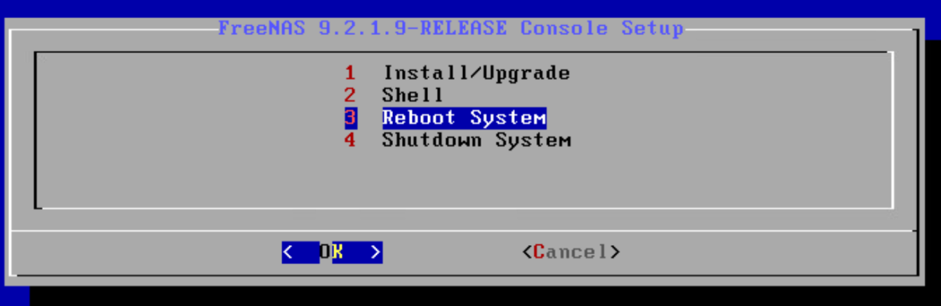

Figure 109 : Redémarrage de système

Après le redémarrage du système, l'interface de FreeNas est accessible via un navigateur internet. Il affichera deux adresses sous forme d'URL pour y accéder. On peut utiliser ces URLs dans le navigateur pour accéder à l'interface de FreeNas.

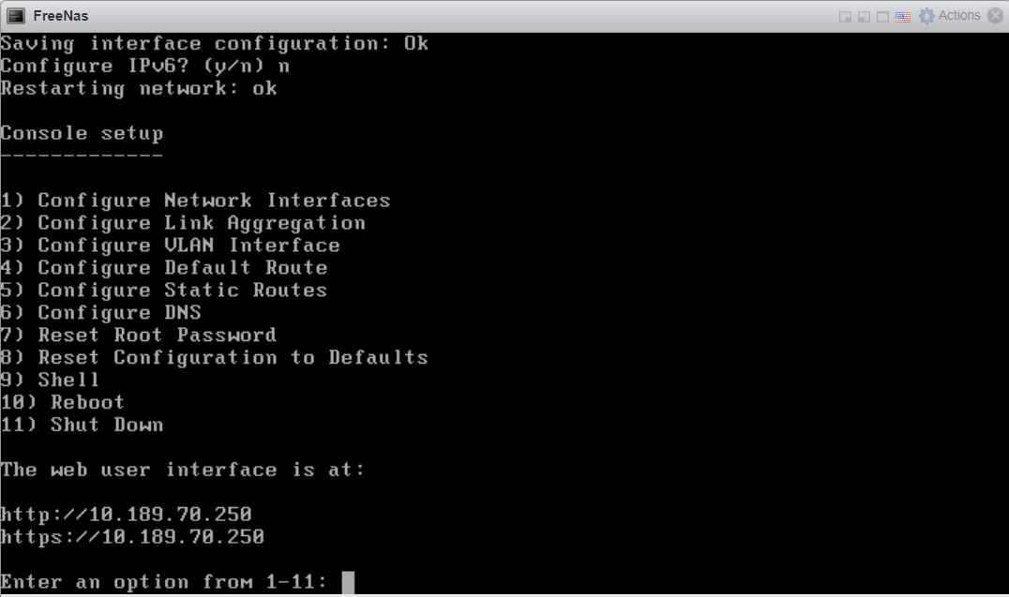

Figure 110 : Console FreeNas

Après cette étape, on a accédé à FreeNas en utilisant un navigateur et en tapant l'adresse suivante dans la barre d'URL : http:// 10.189.70.250. Ensuite, s’authentifie en utilisant le compte "root" et le mot de passe que nous avons déjà entré.

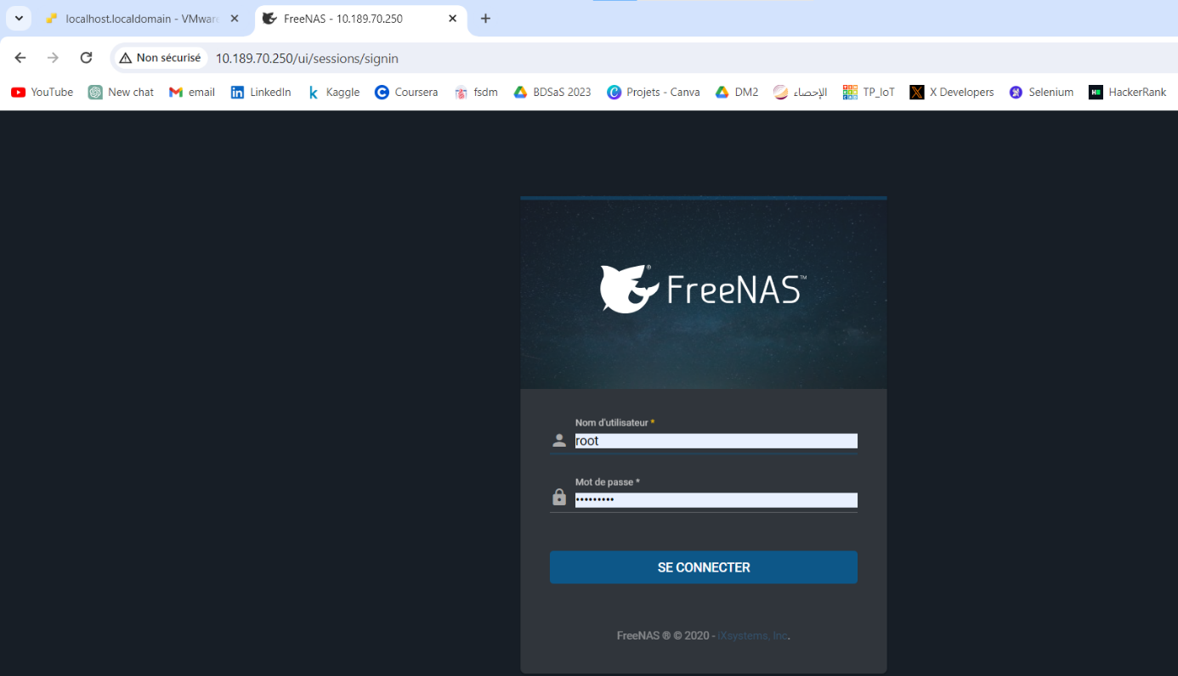

Figure 111 : Interface de FreeNas

Tout d'abord, nous allons créer un pool. Pour ce faire, nous allons naviguer vers "Storage", puis "Pool", et cliquer sur "Add" pour créer un nouveau pool.

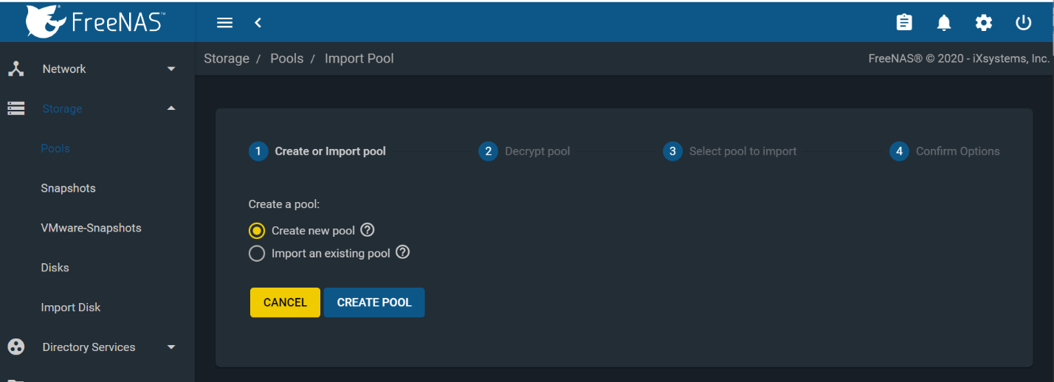

Figure 112 : Création de pool Storage

Après avoir sélectionné le disque, cliquez sur "CREATE".

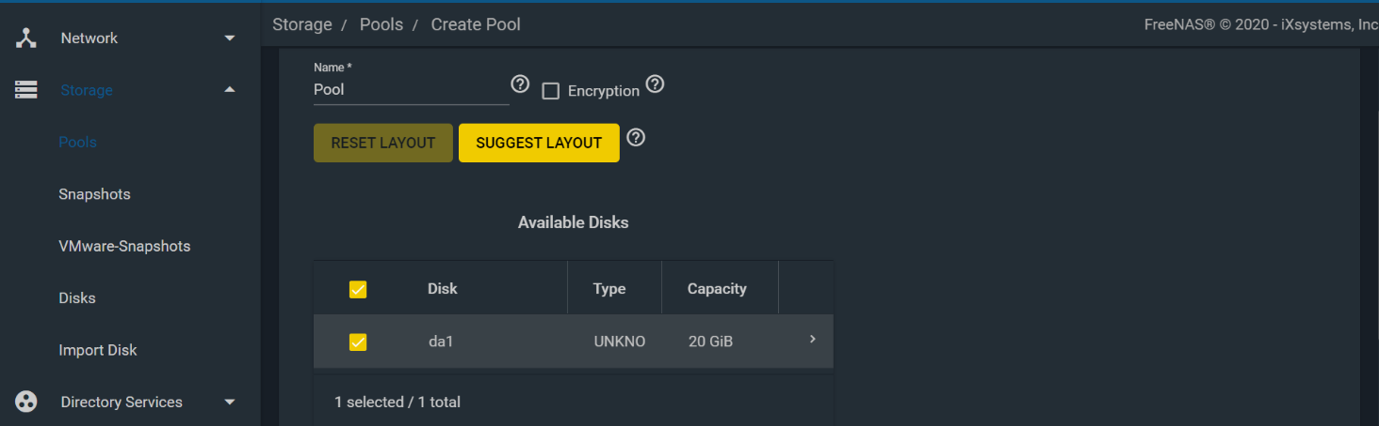

Figure 113 : Créer Pool

Après avoir sélectionné le disque, cochez la case "Confirm", puis cliquez sur "CREATE POOL".

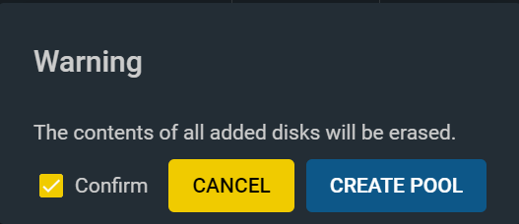

Figure 114 : Confirmer pour créer pool

Après création de notre Pool, on va ajouter un Dataset. Il s’agit du Dataset « Racine » du Pool. Tous les autres Dataset seront créés sous ce Dataset Parent.

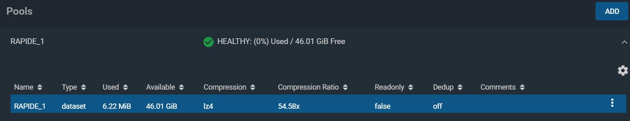

Figure 115 : Ajouter un Dataset

Ajouter le nom et Choisir le type de partage. Il faudra choisir « SMB » pour un partage Windows. Ensuite cliquer sur Save.

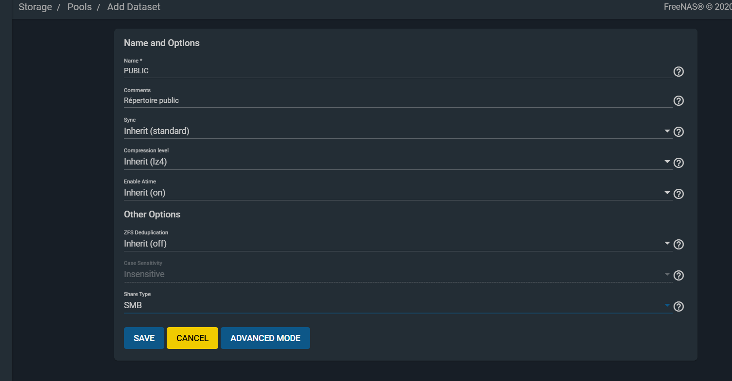

Figure 116 : Information pour ajouter un Dataset

J’ajoute un groupe dans le nom RESTRICTED contenant des utilisateurs restreints (Il accès à très peu de chose).

J’allais dans « Accounts », « Groups » et cliquer sur « ADD »

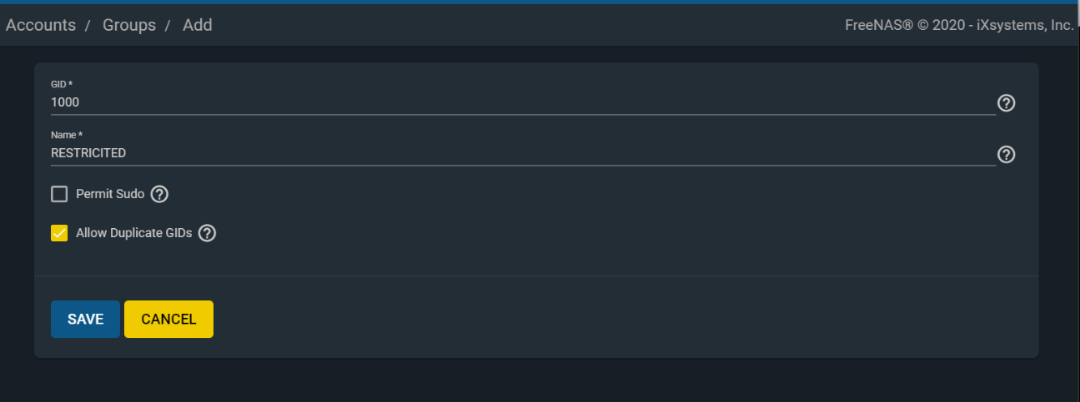

Figure 117 : Créer un groupe

J’ajoute utilisateur BDSAS qui sera un utilisateur simple. J’allais dans « Accounts », « User » et cliquer sur « ADD »

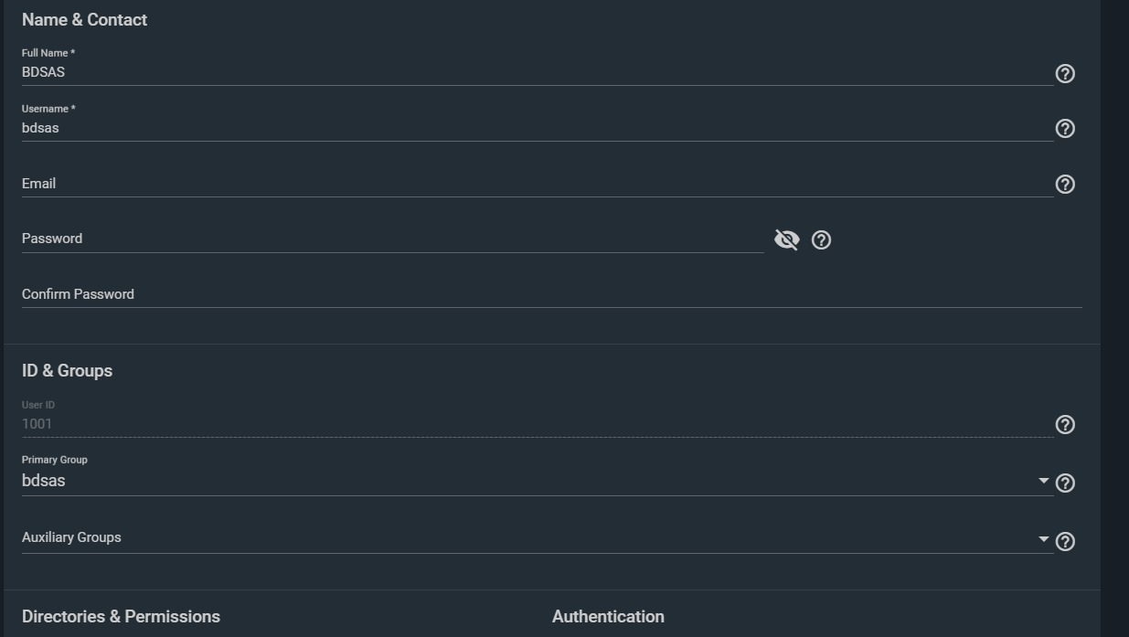

Figure 118 : Créer un utilisateur

Maintenant, on peut accéder à l'espace de stockage depuis un ordinateur connecté au même réseau en tapant "\\10.189.70.250" dans l'explorateur de fichiers de Windows. Ensuite, s’authentifie en utilisant l'utilisateur que nous avons créé précédemment.

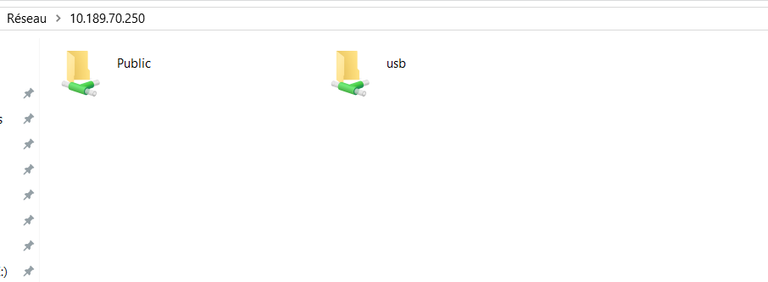

Figure 119 : Accès à l'espace de stockage

On peut accéder à notre dataset qui s’appel public ainsi qu’à USB, et on peut créer des fichiers ou supprimer …

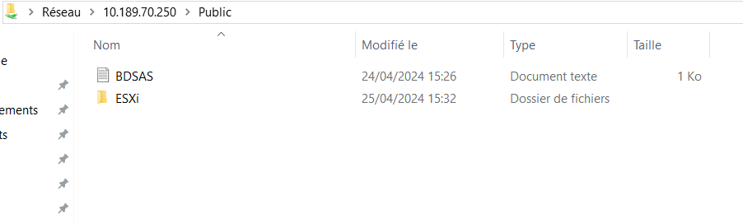

Figure 120:Dataset Public

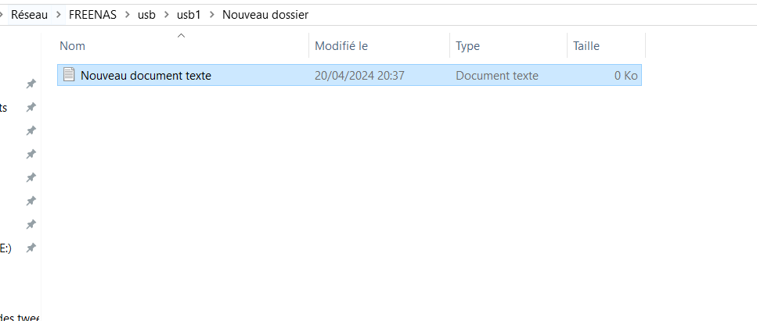

Figure 121 : USB

# Noté bien :

Freenas est réputé pour sa puissance en tant que serveur de stockage, offrant des fonctionnalités avancées pour la gestion et le partage des données. Cependant, par défaut, l'accès au serveur depuis une adresse IP externe, c'est-à-dire depuis un autre client situé en dehors du réseau local, est restreint. Cette limitation peut poser un défi pour les utilisateurs souhaitant accéder à leurs fichiers et services stockés sur Freenas à distance, notamment lorsqu'ils sont en déplacement ou hors du bureau.

Une solution couramment adoptée pour remédier à cette situation est l'utilisation de Nextcloud. Nextcloud est une plateforme de stockage en ligne open-source qui permet de créer un environnement de stockage sécurisé et accessible à distance. En déployant Nextcloud sur un serveur compatible avec Freenas, les utilisateurs peuvent créer un pont entre leur serveur Freenas et les clients distants.

* **Pour installer nextcloud suivrez le démarches suivant :**
* ZeroTier One, un logiciel de réseau privé virtuel (VPN) qui permet de créer un réseau local virtuel sécurisé et de connecter des appareils distants comme s'ils étaient sur le même réseau local physique
* Pour l’installer il suffit de taper la commande suivante :

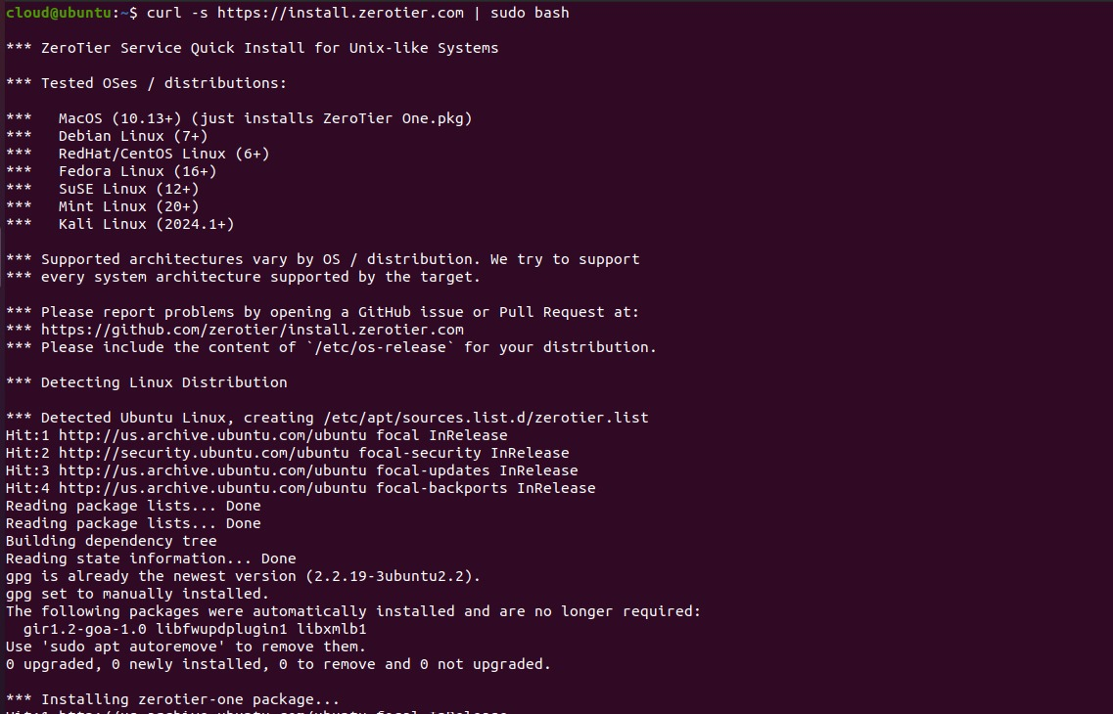

* Après avoir créé un compte sur ZeroTier, authentifiez-vous pour obtenir un identifiant de réseau (network ID) afin de rejoindre un réseau ZeroTier spécifique :

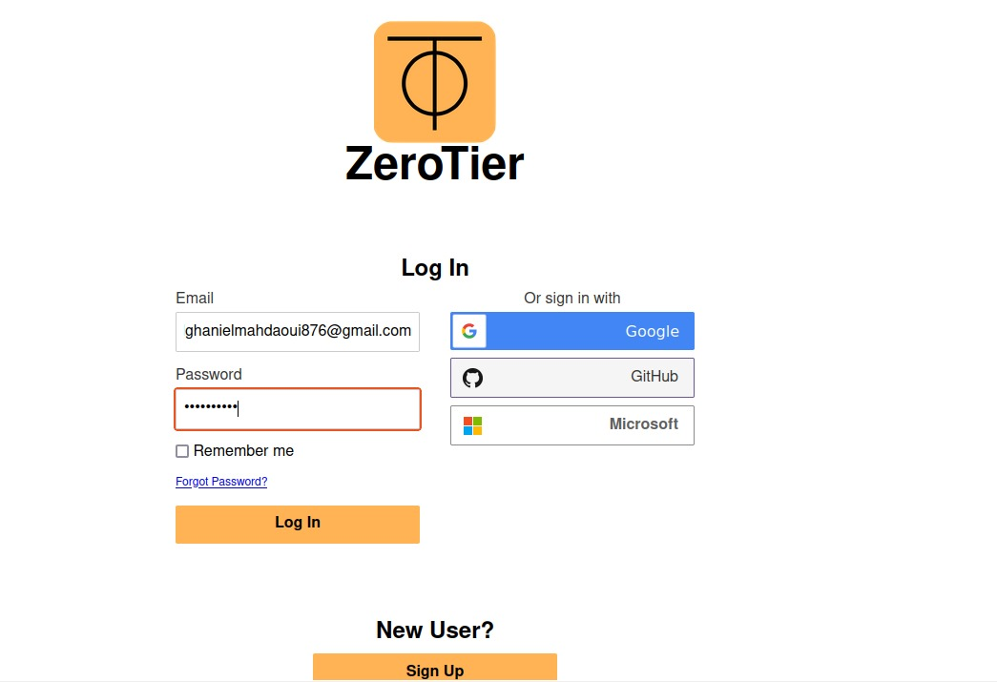

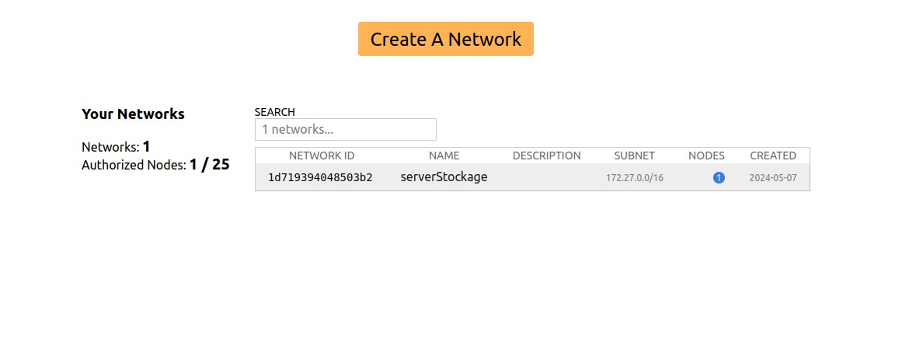

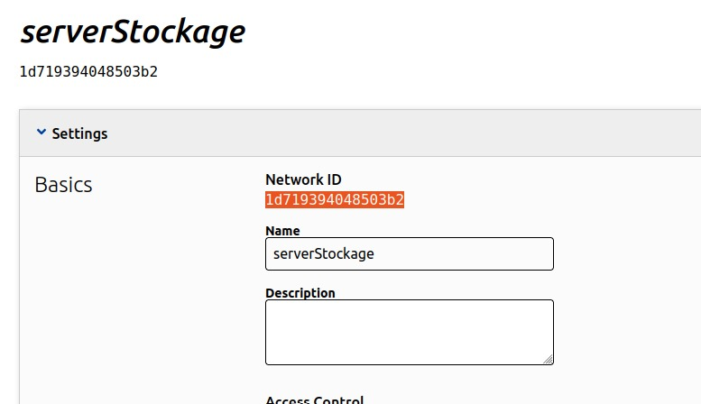

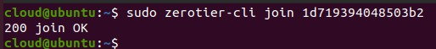

* Nous allons installer Nextcloud en utilisant le système de packaging Snap. Ce système de packaging, disponible sur Ubuntu 20.04 par défaut, permet aux organisations d’expédier les logiciels, ainsi que toutes les dépendances et la configuration associées, dans une unité autonome avec des mises à jour automatiques. Cela signifie qu’au lieu d’installer et de configurer un serveur web et de base de données, puis de configurer l’application Nextcloud pour qu’elle fonctionne dessus, nous pouvons installer le package snap qui gère automatiquement les systèmes sous-jacents.
* Pour télécharger le package Nextcloud snap et l’installer sur le système, tapez :

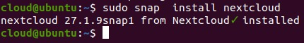

* Il existe plusieurs façons de configurer le snap du Nextcloud. Dans ce guide, plutôt que de créer un utilisateur administratif via l’interface web, nous allons en créer un sur la ligne de commande afin d’éviter une petite fenêtre où la page d’enregistrement de l’administrateur serait accessible à toute personne visitant l’adresse IP ou le nom de domaine de votre serveur.
* Pour configurer Nextcloud avec un nouveau compte d’administrateur, utilisez la commande nextcloud.manual-install. Vous devez introduire un nom d’utilisateur et un mot de passe comme arguments :

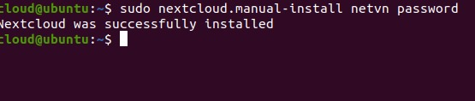

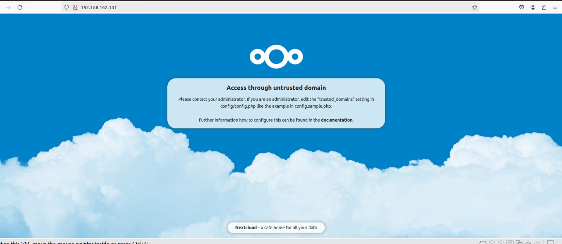

* Lors de l’installation en ligne de commande, Nextcloud limite les noms d’hôtes auxquels l’instance répondra. Par défaut, le service ne répond qu’aux demandes adressées au nom d’hôte “localhost”. Nous accéderons à Nextcloud par le nom de domaine ou l’adresse IP du serveur, nous devrons donc ajuster ce paramètre pour accepter ce type de demandes.
* Nous pouvons ajouter une entrée pour le nom de domaine ou l’adresse IP de notre serveur en tapant :

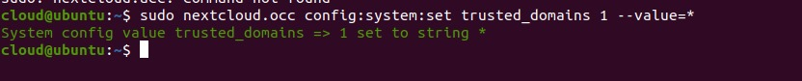

* Pour connecter il suffit d’entrer le login et le mot de passe déjà définis :

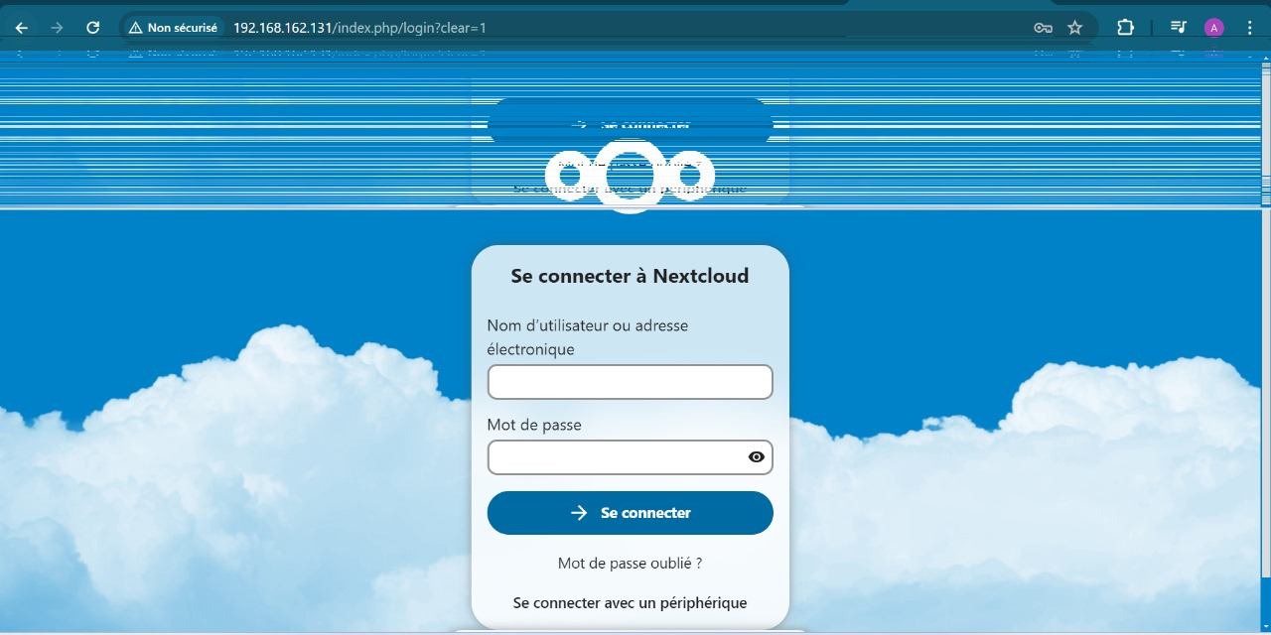

* Une fois que la connexion a réussi tu peux charger ou télécharger n’importe quel fichier existe dans votre machine :

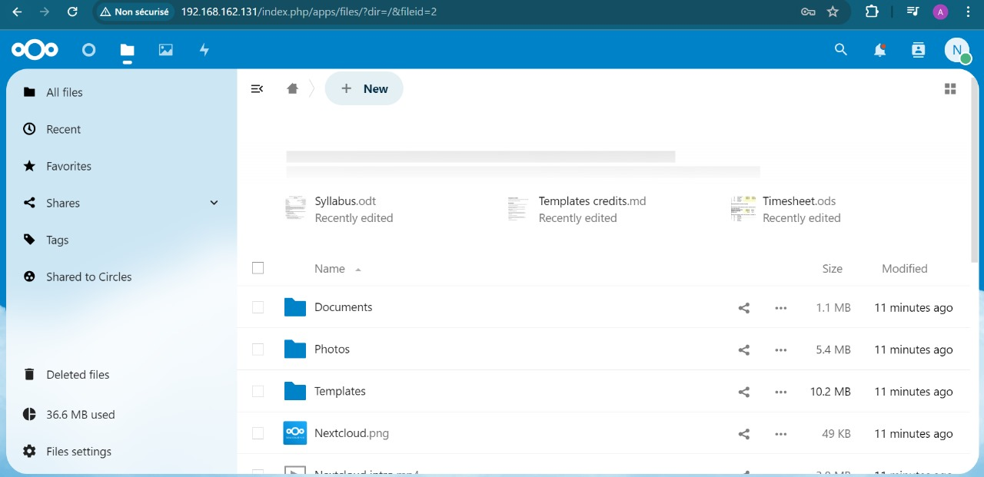

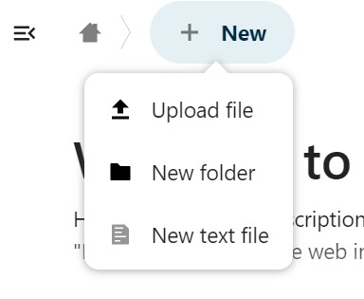

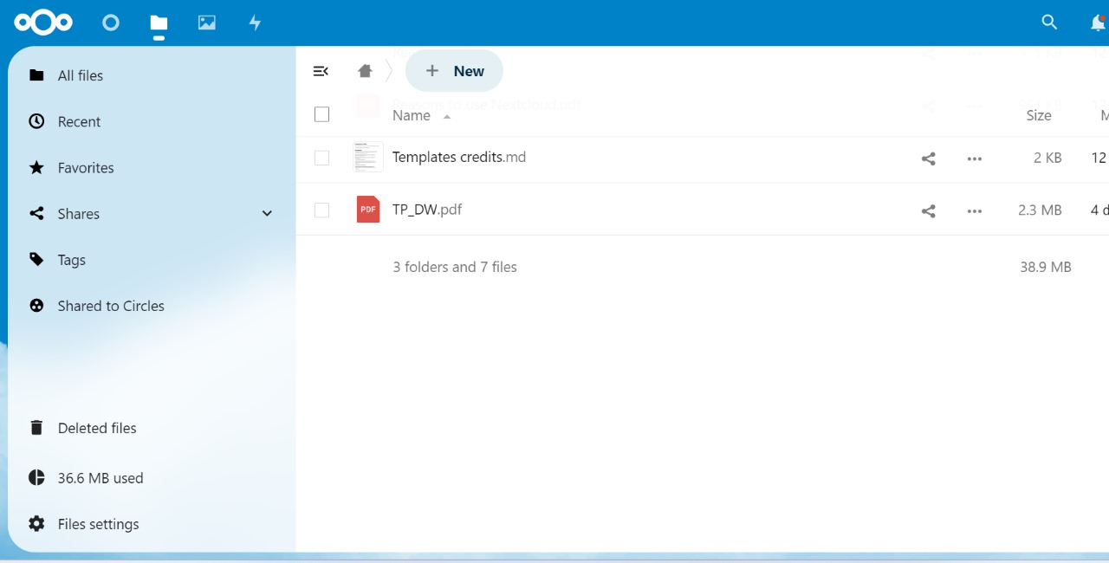

# Conclusion

En conclusion, la virtualisation représente une technologie essentielle offrant une multitude d'avantages aux entreprises. Parmi ceux-ci, on compte une utilisation optimale des ressources, une souplesse accrue, une isolation efficace, une disponibilité élevée et une gestion centralisée.

Néanmoins, la mise en place d'une infrastructure virtualisée peut se révéler coûteuse et complexe, tout en présentant des risques potentiels tels qu'une diminution des performances et des vulnérabilités accrues en matière de sécurité. De plus, elle peut entraîner une dépendance accrue à la technologie de virtualisation.

Malgré ces défis, la virtualisation demeure une composante incontournable pour de nombreuses entreprises souhaitant optimiser leur efficacité et leur agilité informatique. Il est crucial de bien comprendre à la fois les avantages et les inconvénients de la virtualisation, ainsi que les meilleures pratiques en matière de déploiement et de gestion, afin d'exploiter pleinement ses bénéfices pour l'entreprise.

# 

# Référence

* [VMware ESXi - Wikipédia](https://en.wikipedia.org/wiki/VMware_ESXi)
* [Installer VMware ESXi 6.7 et créer sa 1ère machine virtuelle - VMware - Tutoriels - InformatiWeb Pro (informatiweb-pro.net)](https://www.informatiweb-pro.net/virtualisation/vmware/vmware-esxi-6-7-installer-vmware-esxi-et-creer-sa-1ere-machine-virtuelle.html)
* [Rapport TP 2 Installation de L'hyperviseur Type 1 (ESXi) | PDF | Virtualisation | VMware (scribd.com)](https://fr.scribd.com/document/692447378/Rapport-TP-2-Installation-de-l-hyperviseur-type-1-ESXi)
* [Send mail using Postfix server. Hi friends, In this article, I will… | by Edison Devadoss | YavarTechWorks | Medium](https://medium.com/yavar/send-mail-using-postfix-server-bbb08331d39d)
* [How to install FreeNAS server in ESXI | by Sarimsheikh | Medium](https://medium.com/@Tobisheikh/how-to-install-freenas-server-in-esxi-c3602875a840)
* [TrueNAS 13 - Installation Complète - Tutoriel Français (jjworld.fr)](https://www.jjworld.fr/installer-freenas-truenas/)